АДМИНИСТРАЦИЯ РАБОЧЕГО ПОСЕЛКА

СТАНЦИОННО-ОЯШИНСКИЙ

МОШКОВСКОГО РАЙОНА НОВОСИБИРСКОЙ ОБЛАСТИ

ПОСТАНОВЛЕНИЕ

от 28.03.2014 № 66

Об утверждении схемы теплоснабжения рабочего поселка

Станционно-Ояшинский и поселка Радуга Мошковского района

Новосибирской области

В соответствии с Постановлением Правительства Российской Федерации от 22.02.2012 №154 «О требованиях к схемам теплоснабжения, порядку их разработки и утверждения», Федеральным законом от 27.07.2010 N 190-ФЗ "О теплоснабжении", Федеральным законом от 06.10. 2003 №131-ФЗ «Об общих принципах организации местного самоуправления в Российской Федерации», заключением по результатам публичных слушаний по проекту схемы теплоснабжения на территории рабочего поселка Станционно-Ояшинский,
ПОСТАНОВЛЯЮ:
1 Утвердить прилагаемую схему теплоснабжения рабочего поселка Станционно-Ояшинский Мошковского района Новосибирской области.
2. Утвердить прилагаемую схему теплоснабжения поселка Радуга Мошковского района Новосибирской области.
3. Опубликовать настоящее Постановление в периодическом печатном издании «Станционно-Ояшинский Вестник» и на официальном сайте администрации рабочего поселка Станционно-Ояшинский www.рп-ояш.рф.

Глава рабочего поселка Станционно-Ояшинский
Мошковского района Новосибирской области Т.В. Личманюк

УТВЕРЖДЕНА
постановлением администрации
рабочего поселка Станционно-Ояшинский
от 28.03.2014 №66

СХЕМА ТЕПЛОСНАБЖЕНИЯ
Р.П. СТАНЦИОННО-ОЯШИНСКИЙ
МОШКоВСКОГО района Новосибирской области
НА 2013-2017 Г.Г. и на период ДО 2028

Общие положения

Основанием для разработки схемы теплоснабжении р.п. Станцион-но-Ояшинский является:
1.Федеральный закон от 27.07.2010 года №190-ФЗ «О теплоснабжении»;
2.Программа комплексного развития систем коммунальной инфраструктуры МО р.п. Станционно-Ояшинский.
Схема теплоснабжения поселения — документ, содержащий материалы по обоснованию эффективного и безопасного функционирования системы теплоснабжения, ее развития с учётом правового регулирования в области энергосбережения и повышения энергетической эффективности.
Теплоснабжающая организация определяется схемой теплоснабжения.
Мероприятия по развитию системы теплоснабжения, предусмотренные настоящей схемой, включаются в инвестиционную программу теплоснабжающей организации и, как следствие, могут быть включены в соответствующий тариф организации коммунального комплекса.

Основные цели и задачи схемы теплоснабжения:
-определить возможность подключения к сетям теплоснабжения объекта капитального строительства и организации, обязанной при наличии технической возможности произвести такое подключение;
-повышение надёжности работы систем теплоснабжения в соответствии с нормативными требованиями;
-минимизация затрат на теплоснабжение в расчёте на каждого потребителя в долгосрочной перспективе;
-обеспечение жителей р.п. Станционно-Ояшинский тепловой энергией;
-строительство новых объектов производственного и другого назначения, используемых в сфере теплоснабжения р.п. Станционно-Ояшинский;
-улучшение качества жизни за последнее десятилетие обусловливает необходимость соответствующего развития коммунальной инфраструктуры существующих объектов.

Краткая характеристика и климатические условия р.п. Станционно-Ояшинский
Р.п. Станционно-Ояшинский – поселок городского типа в Мошковском районе Новосибирской области.
Станционно-Ояшинский расположен на реке Ояш (приток Оби), в 81 километре к северо-востоку от Новосибирска, в 24 километрах к северо-востоку от поселка Мошково, в 45 километрах к юго-западу от города Болотное. В поселке располагается станция Ояш на Транссибирской магистрали. Рядом с поселком проходит федеральная автомобильная дорога М53
Численность населения на 2012 год составила 4917 человек.
В соответствии со СНиП 23-01-99* «Строительная климатология» территория района относится к I строительно-климатической зоне, подрайон 1В.
Климат р.п. Станционно-Ояшинский континентальный, переходные сезоны короткие и отличаются неустойчивой погодой, возвратами холодов, заморозками. Средняя температура января -18,8, средняя температура июля +19,0.
Средняя годовая сумма осадков составляет 414 мм (от 290 до 540 мм).Основные климатические показатели приведены в таблице 1.
Таблица 1

Параметры | Показатели | Примечание
1 | 2 | 3
Температура воздуха, ⁰С  - абсолютная минимальная  -абсолютная максимальная  -расчетная для проектирования:  отопление  вентиляция  Продолжительность отопительного периода в сутках  - средняя температура, ⁰С | -50  +38  -39  -24  231  -8,7 | СНиП 23-01-99*  «Строительная климатология»

1. Схема теплоснабжения р.п. Станционно-Ояшинский

1.1 Показатели перспективного спроса на тепловую энергию (мощность) и теплоноситель в установленных границах территории муниципального образования
Площадь строительных фондов и прирост площади строительных фондов, объёмы потребления тепловой мощности и приросты теплопотребления по расчётным элементам р.п. Станционно-Ояшинский, как в существующем положении, так и в перспективе с выделением первой очереди и к расчетному сроку в зависимости от варианта схемы теплоснабжения приведены в таблице 1.1-1-1.1.3.
I Вариант.
В данном варианте предполагается сохранение существующей схемы централизованного теплоснабжения в Северной и Южной зоне. При этом предполагается строительство новых модульных газовых котельных (соответственно в Южной и Северной зоне).

Таблица 1.1-1

№ п./п. | Наименование | Существующее положение* | Первая очередь  2017 г.* | Расчётный срок  2028 г.*
1 | 2 | 3 | 4 | 5
1 | Площадь строительных фондов, (тыс.кв.м) в том числе | 3,74/8,96 | 3,74/8,96 | 3,74/8,96
1.1 | - жилой фонд | 3,74/8,96 | 3,74/8,96 | 3,74/8,96
1.2 | - общественные здания | - | - | -
2 | Объем потребления тепловой энергии, (МВт) в том числе | 0,88/2,12 | 0,88/2,12 | 0,88/2,12
2.1 | - жилой фонд | 0,88/2,12 | 0,88/2,12 | 0,88/2,12
2.2 | - общественные здания | - | - | -

*-площадь строительных фондов приведена для потребителей, подключенных к системе центрального теплоснабжения.

II Вариант
В этом варианте предполагается вывод из системы центрального теплоснабжения всех существующих жилых индивидуальных домов с переводом их на поквартирные системы отопления. Остальные потребители тепла (многоквартирные жилые дома) остаются централизованном источнике тепла (в Южной и Северной зоне), в качестве которого предполагается использовать новые модульные газовые котельные. Это позволит исключить значительный объем работ и финансовых затрат по реконструкции и эксплуатации тепловых сетей, сократит потери тепла при его транспортировке и утечке теплоносителя, уменьшит расход воды на подпитку.
Таблица 1.1-2

№ п./п. | Наименование | Существующее положение* | Первая очередь  2017 г.* | Расчётный срок  2028 г.*
1 | 2 | 3 | 4 | 5
1 | Площадь строительных фондов, (кв.м) в том числе | 1,35/7,68 | 1,35/7,68 | 1,35/7,68
1.1 | - индивидуальный жилой фонд | 1,35/7,68 | 1,35/7,68 | 1,35/7,68
1.2 | - общественные здания | - | - | -
2 | Объем потребления тепловой энергии, (МВт) в том числе | 0,32/1,82 | 0,32/1,82 | 0,32/1,82
2.1 | - индивидуальный жилой фонд | 0,32/1,82 | 0,32/1,82 | 0,32/1,82
2.2 | - общественные здания | - | - | -

*-площадь строительных фондов приведена для потребителей, подключенных к системе центрального теплоснабжения.
III Вариант
В этом варианте предполагается перевод индивидуального и многоквартирного жилого фонда в Северной зоне на автономные источники теплоснабжения, т.е. полная децентрализация системы теплоснабжения. Схема теплоснабжения в Южной зоне осуществляется по II Варианту.

1.2 Перспективные балансы тепловой мощности и тепловой нагрузки в перспективных зонах действия источников тепловой энергии

В поселке теплоснабжение разделяется на две условные зоны - зона централизованного теплоснабжения и зона индивидуального теплоснабжения.
Теплоснабжение поселка предполагается осуществить по трём вариантам.

I Вариант
Строительств новых модульных газовых котельных в Северной и Южной зоне, в связи с намечающейся газификацией и большим физическим износом имеющихся котельных.
Перспективные балансы тепловой мощности централизованного источника тепла приведены ниже в таблице 1.2-1.

Таблица 1.2-1

№ п./п. | Наименование | Первая очередь -2017г.* | Расчётный срок- 2028 г.*
1 | 2 | 3 | 4
1 | Тепловая мощность источника тепла (располагаемая), МВт/час | 1,1/2,5 | 1,1/2,5
2 | Тепловая нагрузка подключаемых потребителей, МВт/час | 0,88/2,12 | 0,88/2,12
3 | Потребность в выработке тепловой энергии на собственные нужды, МВт/час | 0,001/0,002 | 0,001/0,002
4 | Нормативные потери тепловой энергии при передачи ее до потребителя, МВт/час | 0,11/0.138 | 0,11/0,138
5 | Дефицит/резерв тепловой мощности источника теплоснабжения, МВт/час | +0,109/+0,24 | +0,109/+0,24

*- данные по мощности источника теплоснабжения уточняются в ходе разработки проектной и рабочей документации по проектированию, монтажу и пуско-наладки модульной газовой котельной для Северной и Южной зоны.

II Вариант
Частичная децентрализация теплоснабжения, с переводом индивидуальных жилых домов в Северной и Южной зоне на автономные источники теплоснабжения.
Перспективные балансы тепловой мощности централизованного источника тепла приведены ниже в таблице.
Таблица 1.2-2

№ п./п. | Наименование | Первая очередь -2017г.* | Расчётный срок- 2028 г.*
1 | 2 | 3 | 4
1 | Тепловая мощность источника тепла (располагаемая), МВт/час | 0,4/2,33 | 0,4/2,33
2 | Тепловая нагрузка подключаемых потребителей, МВт/час | 0,32/1,82 | 0,32/1,82
3 | Потребность в выработке тепловой энергии на собственные нужды, МВт/час | 0,001/0.002 | 0,001/0,002
4 | Нормативные потери тепловой энергии при передаче ее до потребителя, МВт/час | 0,05/0,083 | 0,005/0,083
5 | Дефицит/резерв тепловой мощности источника теплоснабжения, МВт/час | +0,029/+0,181 | +0,029/+0,181
*- данные по мощности источника теплоснабжения уточняются в ходе разработки проектной и рабочей документации по проектированию, монтажу и пуско-наладки модульной газовой котельной для Северной и Южной зоны.

III Вариант
Децентрализация центрального теплоснабжения с переводом индивидуальных жилых и многоквартирных домов в Северной зоне на автономные источники теплоснабжения. Теплоснабжения в Южной зоне осуществляется по II Варианту.

1.3 Перспективные балансы теплоносителя

Перспективные балансы расхода теплоносителя, производительности водоподготовительных установок в зависимости от варианта схемы теплоснабжения приведены в следующих таблицах 1.3-1 и 1.3-2.

I Вариант
Строительство новых газовых котельных по ул. Производственная, 8 и Коммунистическая,145(в Северной и Южной зоне), в связи с намечающейся газификацией р.п. Станционно-Ояшинский 2013-2015гг.
Таблица 1.3-1

№ п./п. | Наименование | Первая очередь  2017 г. | Расчётный срок  2028г.
1 | 2 | 3 | 4
1 | Объём воды в трубопроводах тепловой сети, куб.м | 33,0/75,0 | 33,0/75,0
2 | Нормативная среднегодовая утечка из теплосети, % | 0,25 | 0,25
3 | Расход воды на подпитку, куб.м/ч | 0,25/0,56 | 0,25/0,56
4 | Количество воды, потребное для возмещения утечки, куб.м/год | 1366,2/3105 | 1366,2/3105
*- данные по объему и расходу воды на подпитку уточняются в ходе разработки проектной и рабочей документации по проектированию, монтажу и пуско-наладки модульной газовой котельной для Северной и Южной зоны.

II Вариант
Значительная децентрализация теплоснабжения, с переводом индивидуальных жилых домов на поквартирные системы отопления. На централизованном теплоснабжении остаются многоквартирные жилые дома.
Таблица 1.3-2

№ п./п. | Наименование | Первая очередь  2017 г. | Расчётный срок  2028г.
1 | 2 | 3 | 4
1 | Объём воды в трубопроводах тепловой сети, куб.м | 12,0/69,9 | 12,0/69,9
2 | Нормативная среднегодовая утечка из теплосети, % | 0,25 | 0,25
3 | Расход воды на подпитку, куб.м/ч | 0,09/0,52 | 0,09/0,52
4 | Количество воды, потребное для возмещения утечки, куб.м/год | 496,8/2893,9 | 496,8/2893,9
*- данные по мощности источника теплоснабжения уточняются в ходе разработки проектной и рабочей документации по проектированию, монтажу и пуско-наладки модульной газовой котельной для Северной и Южной зоны.

III Вариант
В данном варианте предполагается децентрализация системы теплоснабжения в Северной зоне, с переводом индивидуального жилого дома на поквартирные системы отопления и строительством автономных котельных для многоквартирного жилого фонда. Перспективные балансы расхода теплоносителя, производительности водоподготовительных установок для Южной зоны приведены в таблице 1.3-2.

1.4 Предложения по строительству, реконструкции и техническому перевооружению источников тепловой энергии

Для обеспечения эффективной работы систем теплоснабжения р.п. Станционно-Ояшинский и улучшения состояния окружающей среды планируется выполнение мероприятий по следующим направлениям:
- поэтапная замена морально и физически устаревшего оборудования на основных источниках на автоматизированные котлоагрегаты нового поколения с высокими техническими и экологическими характеристиками;
- строительство новых теплоисточников (возможно и взамен устаревших) с использованием элементов малой энергетики;
- использование автономных теплогенераторов современных модификаций, работающих на едином энергоносителе – газе;
- организация учёта тепла у потребителей.

I Вариант
В этом варианте предлагается сохранение существующей системы централизованного теплоснабжения. В связи с намечаемой газификацией поселка предлагается строительство новых газовых котельных в Северной и Южной зоне.
К установке принимаем:
- В Северной зоне - модульную газовую котельную производительность не менее 1,1МВт;
- В Южной зоне - модульную газовую котельную производительность не менее 2,5МВт.
В качестве теплоносителя исходя из существующего способа подключения потребителей к тепловым сетям (зависимой без установки элеваторов) сохраняется вода с температурным графиком 95-70 ^{о}С.
Котельные будет эксплуатироваться в автоматическом режиме без постоянного присутствия обслуживающего персонала.
Автономные котельные, обслуживающие амбулаторию, детсад, школу, клуб, музыкальную школу, детский дом инвалидов также переводятся на сжигание природного газа.

II Вариант
Данным вариантом предусматривается значительная децентрализация теплоснабжения поселка. Жилая индивидуальная застройка р.п. Станционно-Ояшинский, снабжающаяся теплом от центральной котельной, переводится на поквартирные системы теплоснабжения. На централизованном теплоснабжении остаются многоквартирные жилые дома (в Северной и Южной зоне)
Данным вариантом предусматривается строительство новых модульных газовых котельных на нужды отопления многоквартирного жилого фонда в Северной и Южной зоне.
Тепловая мощность источника тепла в Северной зоне не менее 410 кВт. Тепловая нагрузка подключаемых потребителей 320 кВт.
Тепловая мощность источника тепла в Южной зоне не менее 2,09 МВт. Тепловая нагрузка подключаемых потребителей 1,82 МВт.
Теплоноситель – вода с температурным графиком 95-70 ^{о}С.

III Вариант
Данным вариантом предусматривается значительная децентрализация теплоснабжения поселка в Южной зоне и полная децентрализация индивидуального и многоквартирного жилого фонда в Северной зоне.
Жилая индивидуальная и многоквартирная жилая застройка в р.п. Станционно-Ояшинский, снабжающаяся теплом от центральной котельной, переводится на индивидуальные системы теплоснабжения.
Имеющаяся котельная и тепловые сети подлежат демонтажу.

Таблица №1.4-1

№  жилого дома | Подключаемая нагрузка, МВт | Теплопроизводительность котельных, МВт
1 | 2 | 3
ул. Комсамольская, 48 | 0,08 | 0,1
ул. Комсамольская, 50 | 0,15 | 0,17
ул. Коммунистическая,140 | 0,08 | 0,1

Теплоноситель – вода с температурным графиком 95-70 ^{о}С.
Автономные источники теплоснабжения (котельные) в р.п. Станционно-Ояшинский также переводятся на сжигание природного газа.

1.5 Предложения по строительству, реконструкции тепловых сетей

Общая протяженность тепловых сетей в двухтрубном измерении составляет 5400 метров (2250 метров - в Северной зоне и 3150 метров – в Южной зоне). Средний диаметр тепловых сетей составляет 110 мм.
Техническое состояние тепловой сети: в неудовлетворительном состоянии находятся 70 и 60% тепловых сетей, имеют место большие потери тепла (вследствие большого физического износа сетей теплоснабжения) и утеки теплоносителя.
Техническое состояние теплофикационных камер: камеры имеют большой физический износ: отсутствуют люки, имеет место обрушение кирпичной кладки теплофикационных колодцев.

I Вариант
В этом варианте предлагается сохранение существующей системы централизованного теплоснабжения. В этом случае необходимо строительство новых сетей теплоснабжения и теплофикационных колодцев на сети. Данные мероприятия обеспечат более высокий уровень герметичности, надежности и долговечности трубопроводов, снизят тепловые потери, снизят количество отказов, повысят срок службы трубопроводов отопления, сократят расходы на ремонт и техническое обслуживание, тем самым повысят качество теплоснабжения потребителей тепловой энергией.
Общая протяженность проектируемых сетей теплоснабжения в двухтрубном исчислении составляет:
- В Северной зоне- 1725,8м;
- В Южной зоне – 1507,2м.
Проектом предусматривается поэтапное строительство тепловых сетей с заменой существующей канальной прокладки на бесканальную из предизолированных трубопроводов, оборудованных системой контроля состояния тепловой изоляции.

II Вариант
Данным вариантом предусматривается переход на децентрализованную систему теплоснабжения, в связи, с чем существующие тепловые сети подземной прокладки подлежат демонтажу. Для незначительного количества остающихся на централизованном теплоснабжении зданий (малоэтажного жилого фонда) предусматривается строительство новых тепловых сетей бесканальным способом из предизолированных труб в полиэтиленовой оболочке, оборудованных системой контроля состояния тепловой изоляции. Данные мероприятия обеспечат более высокий уровень герметичности, надежности и долговечности трубопроводов, снизят тепловые потери, снизят количество отказов, повысят срок службы трубопроводов отопления, сократят расходы на ремонт и техническое обслуживание, тем самым повысят качество теплоснабжения потребителей тепловой энергией.
Общая протяженность новых сетей теплоснабжения в двухтрубном исчислении составляет:
- В Северной зоне - 344,7м;
- В Южной зоне – 718,4м.

III Вариант
Данным вариантом предусматривается переход на децентрализованную систему теплоснабжения в Северной зоне, в связи, с чем существующие тепловые сети подземной прокладки и котельная по ул. Коммунистическая, 145 подлежат демонтажу.
Теплоснабжение многоквартирного жилого фонда в Южной зоне осуществляется по II Варианту.

1.6 Перспективный топливный баланс

I Вариант
При сохранении централизованной системы теплоснабжения и при газификации населенного пункта потребление топлива предусматривается на центральной котельной для приготовления горячей воды на нужды отопления малоэтажного жилого фонда. Расход топлива на первую очередь и на перспективу приведен в таблице 1.6-1.
Таблица 1.6-1

№ п./п. | Наименование | Первая очередь  2025 г. | Расчетный срок  2032 г.
1 | 2 | 3 | 4
1 | Объем потребления топлива, (м³/ч) в том числе: | 754,3 | 754,3
1.1 | - котельная по ул. Производственная,8 | 96,2 | 96,2
1.2 | - котельная по ул. Коммунистическая,145 | 40,1 | 40,1
1.3 | - котельная детского сада | 38,0 | 38,0
1.4 | - котельная музыкальной школы | 6,0 | 6,0
1.5 | - котельная амбулатории | 120,0 | 120,0
1.6 | - котельная ДК | 12,0 | 12,0
1.7 | - котельная МБОУ Станционно-Ояшинский СОШ, ул. Коммунистическая, 103 | 85,0 | 85,0
1.8 | - котельная детского дома инвалидов для умственно остылых детей:  - по ул. Школьная,5  - по ул. Западная,40 | 78  279 | 78  279
Резервное топливо на источниках тепла не предусматривается.

II Вариант
При децентрализации системы теплоснабжения и газификации населенного пункта потребление топлива предусматривается на котельной по ул. Школьной для теплоснабжения малоэтажного жилого фонда и для теплоснабжения общественных зданий, а также для частного сектора. Расход топлива на первую очередь и на перспективу приведен в следующей таблице №1.6-2.
Таблица №1.6-2

№ п./п. | Наименование | Первая очередь  2025 г. | Расчетный срок  2032 г.
1 | Объем потребления топлива, (м³/ч) в том числе: | 715,0 | 715,0
1.1 | - котельная по ул. Производственная,8 | 82,5 | 82,5
1.2 | - котельная по ул. Коммунистическая,145 | 14,5 | 14,5
1.3 | - котельная детского сада | 38,0 | 38,0
1.4 | - котельная музыкальной школы | 6,0 | 6,0
1.5 | - котельная амбулатории | 120,0 | 120,0
1.6 | - котельная ДК | 12,0 | 12,0
1.7 | - котельная МБОУ Станционно-Ояшинский СОШ, ул. Коммунистическая, 103 | 85,0 | 85,0
1.8 | - котельная детского дома инвалидов для умственно остылых детей:  - по ул. Школьная, 5  - по ул. Западная, 40 | 78  279 | 78  279
Резервное топливо на источниках тепла не предусматривается.

III Вариант
При децентрализации системы теплоснабжения и газификации населенного пункта потребление топлива предусматривается на котельной по ул. Школьной для теплоснабжения малоэтажного жилого фонда и для теплоснабжения общественных зданий, а также для частного сектора. Расход топлива на первую очередь и на перспективу приведен в следующей таблице №1.6-3.
Таблица №1.6-3

№ п./п. | Наименование | Первая очередь  2025 г. | Расчетный срок  2032 г.
1 | 2 | 3 | 4
1 | Объем потребления топлива, (м³/ч) в том числе: | 715,0 | 715,0
1.1 | - котельная по ул. Производственная,8 | 82,5 | 82,5
1.2 | - котельная жилого дома по  ул. Комсомольская, 48 | 3,8 | 3,8
1.3 | - котельная жилого дома по  ул. Комсомольская, 50 | 7,0 | 7,0
 | -котельная жилого дома по  ул. Коммунистическая,140 | 3,7 | 3,7
1.3 | - котельная детского сада | 38,0 | 38,0
1.4 | - котельная музыкальной школы | 6,0 | 6,0
1.5 | - котельная амбулатории | 120,0 | 120,0
1.6 | - котельная ДК | 12,0 | 12,0
1.7 | - котельная МБОУ Станционно-Ояшинский СОШ, ул. Коммунистическая, 103 | 85,0 | 85,0
1.8 | - котельная детского дома инвалидов для умственно остылых детей:  - по ул. Школьная,5  - по ул. Западная,40 | 78  279 | 78  279
Резервное топливо на источниках тепла не предусматривается.

1.7 Инвестиции в новое строительство, реконструкцию и

техническое перевооружение

Предложения по величине необходимых инвестиций в новое строительство, реконструкцию и техническое перевооружение инженерной инфраструктуры планируются на период, до 2028 года и подлежат ежегодной корректировке на каждом этапе планируемого периода с учётом положений инвестиционной программы и программы комплексного развития коммунальной инженерной инфраструктуры рабочего поселка Станционно-Ояшинский.
По предварительной оценке, необходимы инвестиции в строительство тепловых сетей общей протяженностью 1508м (Южная зона) и 1726м (Северная зона), в двухтрубном исчислении, а также в строительство модульных газовых котельных теплопроизводительностью не менее 1,1 и 2,5 МВт (соответственно в Северной и Южной зоне). Котельные будут эксплуатироваться в автоматическом режиме и оборудованы установкой для химической подготовки воды. На строительство котельных потребуется, ориентировочно, 5690 тыс.руб.
Источниками финансирования мероприятий в системе теплоснабжения с рабочего поселка Станционно-Ояшинский будут выступать бюджеты всех уровней, а также денежные средства МУП "Станционно-Ояшинское ЖКХ", ОАО "РМЗ Ояшинский", ЗАО "Ояшинский завод крепежных изделий". Бюджетное финансирование предусмотрено через участие в программах финансирования осуществляемых «Фондом модернизации и развития ЖКХ муниципальных образований Новосибирской области.
Структура инвестиций по источникам финансирования разделена следующим образом. Не менее 5% софинансирование местного бюджета (505 тыс. руб.), так как сельская местность. Внебюджетные источники финансирования (собственные средства МУП "Станционно-Ояшинское ЖКХ", ОАО "РМЗ Ояшинский", ЗАО "Ояшинский завод крепежных изделий") должны быть не менее 15 % - прибыль организации, амортизационные отчисления, заемные средства. Остальное финансирование за счёт средств регионального и федерального бюджета.

1.8 Решение об определении единой теплоснабжающей

организации (организаций)

Теплоснабжение жилой и общественной застройки на территории рабочего поселка Станционно-Ояшинский осуществляет МУП «Станционно-Ояшинское ЖКХ».

1.9 Решения о распределении тепловой нагрузки между источниками тепловой энергии

Перераспределение тепловой нагрузки между источниками тепловой энергии невозможно, так как на территории рабочего поселка Станционно-Ояшинский, на текущий момент, теплоснабжение (в северной и южной зоне) осуществляется единственной центральной котельной.

1.10 Решение по бесхозяйным тепловым сетям

В настоящее время на территории р.п. Станционно-Ояшинский бесхозяйных тепловых сетей не выявлено.

2. Обосновывающие материалы к схеме теплоснабжения р.п. Станционно-Ояшинский

2.1 Существующее положение в сфере производства, передачи и

потребления тепловой энергии для целей теплоснабжения

2.1.1 Функциональная структура теплоснабжения

На территории р.п. Станционно-Ояшинский деятельность в сфере теплоснабжения осуществляет Муниципальное унитарное предприятие «Станционно-Ояшинское ЖКХ».
МУП «Станционно-Ояшинское ЖКХ» осуществляет производство и передачу тепловой энергии индивидуальным жилым и общественным зданиям р.п. Станционно-Ояшинский.
В поселке имеется как централизованное теплоснабжение, так и децентрализованное. Децентрализованное теплоснабжение распространено в частном секторе (поквартирные системы отопления с котлами на твердом топливе и печное отопление). Имеющаяся многоквартирная застройка, а также административные здания, здания общественного и производственного назначения.
Централизованным теплоснабжением (отопление) обеспечены 56 индивидуальных и 17 многоквартирных жилых дома. Централизованное горячее водоснабжение отсутствует.

МУП «Станционно-Ояшинское»

потребитель

Рисунок 2.1.1-1 Функциональная структура централизованного теплоснабжения р.п. Станционно-Ояшинский

Эксплуатационные зоны действия существующих систем теплоснабжения указаны в Приложении А.

2.1.2 Источники тепловой энергии

В р.п. Станционно-Ояшинский в настоящее время функционирует две центральные котельные в Северной и Южной зоне. Источниками центрального теплоснабжения (в Северной и Южной зоне) является угольные котельные:
- Северная зона: источником теплоснабжения является угольная котельная общей мощностью 2,76 Гкал/час расположенная по адресу: Новосибирская область, Мошковский район, р.п. Станционно-Ояшинский по ул. Коммунистическая, 145. Год начала пуско–наладочных работ котельной – 1976 г. Котельная работает на твердом топливе, резервное топливо не предусматривается.
- Южная зона: источником теплоснабжения является угольная котельная общей мощностью 2,0 Гкал/час расположенная по адресу: Новосибирская область, Мошковский район, р.п. Станционно-Ояшинский по ул. Производственная, 8. Год начала пуско–наладочных работ котельной – 2011 г. Котельная работает на твердом топливе, резервное топливо не предусматривается.
Котельные обеспечивают тепловой энергией часть жилой индивидуальной и многоквартирной застройки р.п. Станционно-Ояшинский. Котельные оборудованная водогрейными котлами, температурный график сети – 95-70° С. Тепловые сети от имеющейся котельной предусмотрены двухтрубными, с подачей теплоносителя на отопление. Схема теплоснабжения потребителей предусмотрена по закрытой схеме двухтрубная.
Котельные производят тепловую энергию в виде горячей воды на нужды отопления р.п. Станционно-Ояшинский. В котельной не предусмотрен учет потребленной электроэнергии, и холодной воды. Учет тепловой энергии так же не организован.
Подпитка системы теплоснабжения предусмотрена от местного водопровода холодной воды. Подача воды в отопительную систему осуществляется центробежными насосами.
Котельная находится в собственности МУП «Станционно-Ояшинское ЖКХ».
Для регулирования отпуска тепловой энергии от источника тепловой энергии используется качественное регулирование, т.е. температурой теплоносителя. При постоянном расходе изменяется температура теплоносителя. Температурный график теплоносителя представлен в таблице №2.1.2-1. При качественном регулировании температура теплоносителя зависит от температуры наружного воздуха. Общий расход теплоносителя во всей системе рассчитывается таким образом, чтобы обеспечить среднюю температуру в помещениях согласно принятым Нормам и Правилам в Российской Федерации.

Таблица №2.1.2-1

Температура, ⁰С
Наружного  воздуха | В подающем  трубопроводе | В обратном трубопроводе
1 | 2 | 3
-39 | 95,00 | 70,00
-37 | 92,74 | 68,62
-35 | 90,48 | 67,23
-33 | 88,19 | 65,82
-31 | 85,90 | 64,40
-30 | 84,74 | 63,69
-28 | 82,42 | 62,25
-26 | 80,08 | 60,79
-24 | 77,73 | 59,31
-22 | 75,36 | 57,81
-20 | 72,97 | 56,30
-18 | 70,55 | 54,76
-16 | 68,12 | 53,21
-14 | 65,66 | 51,62
-12 | 63,18 | 50,02
-10 | 60,67 | 48,38
-8 | 58,12 | 46,72
-6 | 55,55 | 45,02
-4 | 52,94 | 43,29
-2 | 50,29 | 41,52
0 | 47,60 | 39,70
2 | 44,85 | 37,83
4 | 42,05 | 35,91
6 | 39,18 | 33,91
8 | 36,22 | 31,83
10 | 33,16 | 29,65

Рисунок 2.1.2-1 Температурный график теплоносителя

2.1.3 Тепловые сети

На балансе МУП «Станционно-Ояшинское ЖКХ» находятся сети, по которым осуществляется теплоснабжение р.п. Станционно-Ояшинский от котельной до потребителя.
В Северной зоне: Протяженность тепловых сетей в двухтрубном исчислении составлять 2250м., средний диаметр тепловых сетей 110 мм. В неудовлетворительном состоянии находятся более 70% тепловых сетей, имеют место большие потери тепла и утечки теплоносителя.
В Южной зоне: Протяженность тепловых сетей в двухтрубном исчислении составлять 3150м., средний диаметр тепловых сетей 110 мм. В неудовлетворительном состоянии находятся более 60% тепловых сетей, имеют место большие потери тепла и утечки теплоносителя.
Износ тепловых сетей в р.п. Станционно-Ояшинский составляет более 60% и 70% (в Северной и Южной зоне). Во многих местах нарушена тепловая изоляция. Каналы подземных участков и тепловые камеры заполнены водой и «замыты» грунтом. Вследствие этого наблюдаются сверхнормативные потери тепла в тепловых сетях, а также сверхнормативные утечки теплоносителя через дефекты трубопроводов и запорной арматуры. Всё это является причиной низкого качества и низкой надежности теплоснабжения потребителей. Необходимо выполнить мероприятия по полной 100% замене (модернизации) изношенных тепловых сетей путём прокладки новых сетей.
Коммерческий учёт потребления тепла у потребителей отсутствует.

2.1.4 Зоны действия источников тепловой энергии

Так как в посёлке (в Южной и Северной зоне) имеется только один источник централизованного теплоснабжения, то данный подраздел не разрабатывался. Все сведения приведены в подразделе 1.2 и в Приложении А.

2.1.5 Тепловые нагрузки потребителей в технологических зонах действия источников тепловой энергии

Часовые расходы тепла на отопление в виду отсутствия данных приняты по укрупнённым показателям согласно технических характеристик зданий, представленных Заказчиком. Расход тепла на отопление определён по формуле

Q_{о} = А q_{о} (1+К₁), Вт

где А – площадь жилых и общественных зданий, подключенных к системе теплоснабжения, кв.м;
q_{о} – удельная отопительная характеристика здания, ккал/м3чоС;
К₁ – коэффициент учитывающий тепловой поток на отопление общественных зданий; К₁=0,25.

Площадь зданий приняты по данным, представленным заказчиком. Перечень потребителей с часовой тепловой нагрузкой на отопление приведён в нижеследующей таблице 2.1.5-1.
Таблица 2.1.5-1

Потребители | Площадь помещений, кв.м | t в.н,  ⁰С. | Расход тепла на отопление, МВт
1 | 2 | 3 | 4
Жилые здания
Северная зона
ул. Комсомольская ,48 | 351,8 | 20 | 0,083
ул. Комсомольская, 50 | 647,7 | 20 | 0,153
ул. Комсомольская,73/1 | 62,5 | 20 | 0,015
ул. Комсомольская,73/2 | 62,2 | 20 | 0,015
ул. Комсомольская,75/1 | 62,3 | 20 | 0,015
ул. Комсомольская,75/2 | 62,3 | 20 | 0,015
ул. Комсомольская,77/1 | 63,5 | 20 | 0,015
ул. Комсомольская,77/2 | 62,9 | 20 | 0,015
ул. Советская, 67 | 39,9 | 20 | 0,009
ул. Советская, 67а | 45,7 | 20 | 0,011
ул. Советская, 73 | 75,9 | 20 | 0,018
ул Советская, 77/1 | 71,0 | 20 | 0,017
ул. Советская, 77/2 | 69,3 | 20 | 0,016
ул.Советская,79/2 | 67,1 | 20 | 0,016
ул.Советская,81/1 | 68,7 | 20 | 0,016
ул.Советская,83/1 | 54,6 | 20 | 0,013
ул.Советская,100/1 | 37,9 | 20 | 0,009
ул.Советская,100/2 | 37,9 | 20 | 0,009
ул.Советская,102/1 | 61,1 | 20 | 0,014
ул.Советская,102/2 | 62,0 | 20 | 0,015
ул.Советская,102 | 68,7 | 20 | 0,016
ул.Советская,108/1 | 68,2 | 20 | 0,016
ул.Советская,108/2 | 68,2 | 20 | 0,016
ул.Советская,110/1 | 75,2 | 20 | 0,018
ул.Советская,110/2 | 73,2 | 20 | 0,017
ул.Советская,112/1 | 67,7 | 20 | 0,016
ул.Советская,112/2 | 67,7 | 20 | 0,016
ул.Советская,114/2 | 68,7 | 20 | 0,016
ул. Коммунистическая, 140 | 345,5 | 20 | 0,082
ул. Коммунистическая, 142/1 | 30,8 | 20 | 0,007
ул. Коммунистическая, 142/2 | 30,8 | 20 | 0,007
ул. Коммунистическая, 144/2 | 61,7 | 20 | 0,015
ул. Коммунистическая, 140а | 55,6 | 20 | 0,013
ул. Коммунистическая, 165/1 | 61,2 | 20 | 0,014
ул. Коммунистическая, 165/2 | 60,4 | 20 | 0,014
ул. Коммунистическая, 167/1 | 60,6 | 20 | 0,014
ул. Коммунистическая, 167/2 | 61,2 | 20 | 0,014
ул. Коммунистическая, 144/1 | 60,5 | 20 | 0,014
ул. Коммунистическая, 169/1 | 67,9 | 20 | 0,016
ул. Коммунистическая, 169/2 | 68,0 | 20 | 0,016
ул. Коммунистическая, 173 | 101,8 | 20 | 0,024
ул. Коммунистическая, 167/2 | 47,1 | 20 | 0,011
Итого: |  | 0,883
 | Южная зона
ул. Пионерская, 3 | 343,2 | 20 | 0,081
ул. Пионерская, 5 | 694,0 | 20 | 0,164
ул. Пионерская, 10/1 | 45,0 | 20 | 0,011
ул. Производственная,8 | 168,0 | 20 | 0,040
ул. Производственная, 10 | 72,4 | 20 | 0,017
ул. 40 лет Победы, 8 | 498,7 | 20 | 0,118
ул. 40 лет Победы, 10 | 721,5 | 20 | 0,171
ул. 40 лет Победы, 12 | 717,5 | 20 | 0,170
ул. 40 лет Победы, 14 | 895,3 | 20 | 0,212
ул. 40 лет Победы, 16 | 911,8 | 20 | 0,216
ул. 40 лет Победы, 20 | 692,0 | 20 | 0,164
ул. 40 лет Победы, 2 | 53,6 | 20 | 0,013
ул. 40 лет Победы, 5 | 33,5 | 20 | 0,008
ул. 40 лет Победы, 6 | 85,6 | 20 | 0,020
ул. Трудовая, 1а | 506,3 | 20 | 0,120
ул. Школьная,7а | 951,1 | 20 | 0,225
ул. Школьная,9 | 95,0 | 20 | 0,022
ул. Школьная,7 | 47,4 | 20 | 0,011
ул. Рабочая,1 | 43,6 | 20 | 0,010
ул. Рабочая,1/3 | 34,0 |  | 0,008
ул. Рабочая,1/2 | 40,7 | 20 | 0,010
ул. Рабочая,2а/1 | 73,3 | 20 | 0,017
ул. Рабочая,2а/2 | 68,6 | 20 | 0,016
ул. Рабочая,3/1 | 30,0 | 20 | 0,007
ул. Рабочая,3/2 | 30,0 | 20 | 0,007
ул. Рабочая,4/1 | 34,8 | 20 | 0,008
ул. Рабочая,4/2 | 39,7 | 20 | 0,009
ул. Рабочая,5 | 392,3 | 20 | 0,093
ул. Рабочая,6 | 118,4 | 20 | 0,028
ул. Рабочая,7 | 23,1 | 20 | 0,005
ул. Рабочая,8 | 38,2 | 20 | 0,009
ул. Рабочая,9 | 358,3 | 20 | 0,085
ул. Рабочая,10 | 38,9 | 20 | 0,009
ул. Рабочая,12 | 60 | 20 | 0,014
Итого: |  | 2,117
Итого по жилому фонду: |  |  | 3,0

Тепловые нагрузки по видам потребителей представлены в таблице №2.1.5-2.
Таблица №2.1.5-2

№ п./п. | Наименование | Существующее положение
1 | 2 | 3
1 | Объём потребления тепловой энергии, (МВт) в том числе: | 3,0
1.1 | -жилой фонд:  -индивидуальный  -многоквартирные | 3,0  0,866  2,134

Общественные здания в р.п. Станционно-Ояшинский снабжаются теплом от автономных источников теплоснабжения.

2.1.6 Балансы тепловой мощности и тепловой нагрузки в зонах действия источников тепловой энергии

В поселке имеется единственный источник централизованного теплоснабжения – котельная, расположенная по ул. Коммунистическая, 145 и Производственная, 8 (соответственно в Северной и Южной зоне). Часовая производительность котельных на существующий период, а также соответствующие тепловые нагрузки указаны в ниже приведенной таблице №2.1.6-1
Таблица №2.1.6-1
№ п./п. | Наименование | Сущ. положение
 |  | Южная зона | Северная зона
1. | Тепловая мощность источника тепла, Гкал/час | 2,76 | 2,0
2. | Тепловая нагрузка подключаемых потребителей, Гкал/час | 0,76 | 1,82
3. | Резерв тепловой мощности, Гкал/час | 2,0 | 0,18

Исходя из приведенных данных в таблице 2.1.6-1 резерв тепловой мощности составляет 72,5 % и 9% от установленной мощности.

2.1.7 Балансы теплоносителя

Подготовка теплоносителя на котельной происходит по следующей схеме.
Сырая вода из местного водопровода поступает на вход в котельную, оборудование для водоподготовки воды (умягчение, очистка от механических примесей, корректировка рН и т.д.) отсутствует.
Расходы теплоносителя, а также расходы воды на подпитку для Северной и Южной зоны приведены в таблице №2.1.7-1.

Таблица №2.1.7-1
№ п./п. | Наименование | Сущ. положение
 |  | Северная зона | Южная зона
1. | Объём воды в трубопроводах тепловой сети, куб.м | 96,3 | 69,78
2. | Нормативная среднегодовая утечка из теплосети, % | 0,25 | 0,25
3. | Расход воды на подпитку, куб. м./ч | 0,72 | 0,52
4. | Количество воды, потребное для возмещения утечки,  куб. м. /год | 3991,7 | 2882,9

Объём подпитки определён в соответствии с СНиП 41-02-2003 п. 6.16 и 6.18.

2.1.8 Топливные балансы источников тепловой энергии и система обеспечения топливом

В настоящий момент основным топливом для поселковой котельной служит уголь. Годовой расход топлива на выработку тепловой энергии по данным за 2012 г. составляет 900 и 1300 тонн (соответственно в Южной и Северной зоне).

2.1.9 Надёжность теплоснабжения

Данные по надёжности систем теплоснабжения рабочего поселка Станционно-Ояшинский отсутствуют.
Централизованное теплоснабжение потребителей тепловой энергии осуществляется от единственного источника, схема тепловых сетей тупиковая, резервирование, а также кольцевание сетей полностью отсутствует.
Тепловые сети в р.п. Станционно-Ояшинский находятся в изношенном состоянии, также в сильно изношенном состоянии находятся смотровые колодцы на сети теплоснабжения.
В связи с большой изношенностью сетей теплоснабжения, имеют место частые порывы.

2.1.10 Техническо-экономические показатели теплоснабжающих и теплосетевых организаций

МУП "Станционно-Ояшинское ЖКХ" оказывает услуги по теплоснабжению индивидуального и многоквартирного жилого фонда в р.п. Станционно-Ояшинский. Общая отапливаемая площадь отапливаемого жилья составляет 12692,8 кв.м.
Общественные здания р.п. Станционно-Ояшинский отапливаются от автономных источников теплоснабжения.
В 2012 году было отпущено 14241,73 Гкал на сумму 19336,7 тыс.руб.

2.1.11 Тарифы на тепловую энергию

Тариф на 2012 год:
с 01.01.2012 г. - 30.06.2012 г. -1232,30 рублей;
с 01.07.2012 г. - 31.08.2012 г. – 1306,30 рублей;
с 01.09.2012 г. - 31.12.2012 г. – 1357,50 рублей.
Тариф на 2013 год:
с 01.01.2013 г. - 30.06.2013 г. – 1357,50 рублей;
с 01.07.2013 г. - 31.12.2013 г. – 1524,40 рублей.

Рисунок 2.1.11-1 Данные по тарифам на тепловую энергию

2.1.12 Описание существующих технических и технологических проблем в системе теплоснабжения

1. Работа источников теплоснабжения ведётся в ручном режиме, что затрудняет регулировку отпуска теплоносителя в зависимости от температуры наружного воздуха.
2. Котельные эксплуатируется в ручном режиме, и для ее нормального функционирования большое значение приобретает человеческий фактор.
3. В виду отсутствия централизованного горячего водоснабжения имеет место несанкционированный разбор воды из системы отопления, что приводит к росту подпитки.
4. В системе централизованного теплоснабжения единственным источником теплоснабжения является Котельная обеспечивающая теплоснабжение поселка по двухтрубной тепловой сети. При выходе из строя котельной или аварии на магистральной сети, теплоснабжение поселка полностью прекращается. Резервные трубопроводы от существующей котельной отсутствуют.
5. Теплоснабжение отоплением поселка осуществляется по закрытой двухтрубной системе, отсутствует закольцованность сетей, что может приводить к отключению потребителей в зимний период для ремонта или замены участков тепловой сети.

2.2 Перспективное потребление тепловой энергии на цели теплоснабжения

В ближайшие годы в р.п. Станционно-Ояшинский планируется ввод новых жилых площадей:
- к 2025г. - 56500 м² жилого фонда;
- к 2032г. – 90300 м² жилого фонда.
Таким образом, уровень обеспеченности жильем к 2025г. составит 25 м² на человека, а к 2032г.- 35 м² на человека.
Таблица №2.2-1
Данные по количеству жилого фонда на расчетный период
№ п/п. | Наименование муниципального образования | Общая площадь жилого фонда на 01.01.12 г.  тыс. м. кв. | Общая площадь жилого фонда к 2025 г., тыс. м.² |  | Общая площадь жилого фонда к 2032 г., тыс. м.²
 |  |  | всего | новое строительство | всего | новое строительство
1 | 2 | 3 | 4 | 5 | 6 | 7
1 | р.п. Станционно-Ояшинский | 73,120 | 129,6 | 56,5 | 163,5 | 90,3

Рисунок 2.2-1 Данные по количеству жилого фонда на расчетные периоды

Как видно из представленных данных во всем периоде до 2032 года р.п. Станционно-Ояшинский развивается в направлении индивидуальной жилой застройки, а так же строительства учреждений и предприятий обслуживания населения (больница, детский сад и т.д.).
В р.п. Станционно-Ояшинский перспективная застройка организованна только индивидуальными жилыми домами с малой удельной нагрузкой. Централизация объектов такого типа является не целесообразной ввиду сопоставимости тепловых потерь на передачу тепловой мощности и самой тепловой нагрузкой объектов, а также планируемой газификацией населенного пункта в 2013-2015гг. Отопление индивидуальных домов в р.п. Станционно-Ояшинский будет осуществляться от собственных источников тепла.
По данным генерального плана развития, общая подключаемая нагрузка централизованного теплоснабжения потребителей р.п. Станционно-Ояшинский составит 0 Гкал/ч.
Данные базового уровня потребления тепловой энергии, прогноз приростов площади строительных фондов по видам потребителей тепла, прироста объёмов теплопотребления в зависимости от варианта схемы теплоснабжения приведены в таблице №2.2-2 и №2.2-3 .

I Вариант
В данном варианте предполагается сохранение существующей схемы централизованного теплоснабжения в Северной и Южной зоне. При этом предполагается строительство новых модульных газовых котельных (соответственно в Южной и Северной зоне).
Таблица №2.2-2

№ п./п. | Наименование | Существующее положение* | Первая очередь  2017 г.* | Расчётный срок  2028 г.*
1 | 2 | 3 | 4 | 5
1 | Площадь строительных фондов, (тыс.кв.м) в том числе | 3,74/8,96 | 3,74/8,96 | 3,74/8,96
1.1 | - жилой фонд | 3,74/8,96 | 3,74/8,96 | 3,74/8,96
1.2 | - общественные здания | - | - | -
2 | Объем потребления тепловой энергии, (МВт) в том числе | 0,88/2,12 | 0,88/2,12 | 0,88/2,12
2.1 | - жилой фонд | 0,88/2,12 | 0,88/2,12 | 0,88/2,12
2.2 | - общественные здания | - | - | -

*-площадь строительных фондов приведена для потребителей, подключенных к системе центрального теплоснабжения.

II Вариант
В этом варианте предполагается вывод из системы центрального теплоснабжения всех существующих жилых индивидуальных домов с переводом их на поквартирные системы отопления. Остальные потребители тепла (многоквартирные жилые дома) остаются централизованном источнике тепла (в Южной и Северной зоне), в качестве которого предполагается использовать новые модульные газовые котельные. Это позволит исключить значительный объем работ и финансовых затрат по реконструкции и эксплуатации тепловых сетей, сократит потери тепла при его транспортировке и утечке теплоносителя, уменьшит расход воды на подпитку.
Таблица №2.2-3

№ п./п. | Наименование | Существующее положение* | Первая очередь  2017 г.* | Расчётный срок  2028 г.*
1 | Площадь строительных фондов, (кв.м) в том числе | 1,35/7,68 | 1,35/7,68 | 1,35/7,68
1.1 | - индивидуальный жилой фонд | 1,35/7,68 | 1,35/7,68 | 1,35/7,68
1.2 | - общественные здания | - | - | -
2 | Объем потребления тепловой энергии, (МВт) в том числе | 0,32/1,82 | 0,32/1,82 | 0,32/1,82
2.1 | - индивидуальный жилой фонд | 0,32/1,82 | 0,32/1,82 | 0,32/1,82
2.2 | - общественные здания | - | - | -

*-площадь строительных фондов приведена для потребителей, подключенных к системе центрального теплоснабжения.
III Вариант
В этом варианте предполагается перевод индивидуального и многоквартирного жилого фонда в Северной зоне на автономные источники теплоснабжения, т.е. полная децентрализация системы теплоснабжения. Схема теплоснабжения в Южной зоне осуществляется по II Варианту.

2.3 Перспективные балансы тепловой мощности и тепловой нагрузки в перспективных зонах действия источников тепловой энергии

В поселке теплоснабжение разделяется на две условные зоны - зона централизованного теплоснабжения и зона индивидуального теплоснабжения.
Теплоснабжение поселка предполагается осуществить по трём вариантам.

I Вариант
Строительств новых модульных газовых котельных в Северной и Южной зоне, в связи с намечающейся газификацией и большим физическим износом имеющихся котельных.
Перспективные балансы тепловой мощности централизованного источника тепла приведены ниже в таблице №2.3-1
Таблица №2.3-1

№ п./п. | Наименование | Первая очередь -2017г.* | Расчётный срок- 2028 г.*
1 | 2 | 3 | 4
1 | Тепловая мощность источника тепла (располагаемая), МВт/час | 1,1/2,5 | 1,1/2,5
2 | Тепловая нагрузка подключаемых потребителей, МВт/час | 0,88/2,12 | 0,88/2,12
3 | Потребность в выработке тепловой энергии на собственные нужды, МВт/час | 0,001/0,002 | 0,001/0,002
4 | Нормативные потери тепловой энергии при передачи ее до потребителя, МВт/час | 0,11/0.138 | 0,11/0,138
5 | Дефицит/резерв тепловой мощности источника теплоснабжения, МВт/час | +0,109/+0,24 | +0,109/+0,24

*- данные по мощности источника теплоснабжения уточняются в ходе разработки проектной и рабочей документации по проектированию, монтажу и пуско-наладки модульной газовой котельной для Северной и Южной зоны.

II Вариант
Частичная децентрализация теплоснабжения, с переводом индивидуальных жилых домов в Северной и Южной зоне на автономные источники теплоснабжения.
Перспективные балансы тепловой мощности централизованного источника тепла приведены ниже в таблице №2.3-2.
Таблица №2.3-2

№ п./п. | Наименование | Первая очередь -2017г.* | Расчётный срок- 2028 г.*
1 | 2 | 3 | 4
1 | Тепловая мощность источника тепла (располагаемая), МВт/час | 0,4/2,33 | 0,4/2,33
2 | Тепловая нагрузка подключаемых потребителей, МВт/час | 0,32/1,82 | 0,32/1,82
3 | Потребность в выработке тепловой энергии на собственные нужды, МВт/час | 0,001/0.002 | 0,001/0,002
4 | Нормативные потери тепловой энергии при передачи ее до потребителя, МВт/час | 0,05/0,083 | 0,005/0,083
5 | Дефицит/резерв тепловой мощности источника теплоснабжения, МВт/час | +0,029/+0,181 | +0,029/+0,181

*- данные по мощности источника теплоснабжения уточняются в ходе разработки проектной и рабочей документации по проектированию, монтажу и пуско-наладки модульной газовой котельной для Северной и Южной зоны.

III Вариант
Децентрализация центрального теплоснабжения с переводом индивидуальных жилых и многоквартирных домов в Северной зоне на автономные источники теплоснабжения. Теплоснабжения в Южной зоне осуществляется по II Варианту.

2.4 Перспективные балансы производительности водоподготовительных установок и максимального потребления теплоносителя теплопотребляющими установками потребителя

При централизованном теплоснабжении сохраняется существующий температурный график теплоносителя (вода) – 95-70^{о}С.
Перспективные балансы расхода теплоносителя, производительности водоподготовительных установок в зависимости от варианта схемы теплоснабжения приведены в следующих таблицах №2.4-1 и №2.4-2.

I Вариант
Строительство новых газовых котельных по ул. Производственная, 8 и Коммунистическая, 145(в Северной и Южной зоне), в связи с намечающейся газификацией р.п. Станционно-Ояшинский 2013-2015гг.

Таблица №2.4-1

№ п./п. | Наименование | Первая очередь -2017 г. | Расчётный срок-2028г.
1 | 2 | 3 | 4
1 | Объём воды в трубопроводах тепловой сети, куб.м | 33,0/75,0 | 33,0/75,0
2 | Нормативная среднегодовая утечка из теплосети, % | 0,25 | 0,25
3 | Расход воды на подпитку, куб.м/ч | 0,25/0,56 | 0,25/0,56
4 | Количество воды, потребное для возмещения утечки, куб.м/год | 1366,2/3105 | 1366,2/3105

*- данные по объему и расходу воды на подпитку уточняются в ходе разработки проектной и рабочей документации по проектированию, монтажу и пуско-наладки модульной газовой котельной для Северной и Южной зоны.

II Вариант
Значительная децентрализация теплоснабжения, с переводом индивидуальных жилых домов на поквартирные системы отопления. На централизованном теплоснабжении остаются многоквартирные жилые дома.

Таблица №2.4-2

№ п./п. | Наименование | Первая очередь – 2017 г. | Расчётный срок-2028г.
1 | Объём воды в трубопроводах тепловой сети, куб.м | 12,0/69,9 | 12,0/69,9
2 | Нормативная среднегодовая утечка из теплосети, % | 0,25 | 0,25
3 | Расход воды на подпитку, куб.м/ч | 0,09/0,52 | 0,09/0,52
4 | Количество воды, потребное для возмещения утечки, куб.м/год | 496,8/2893,9 | 496,8/2893,9

*- данные по мощности источника теплоснабжения уточняются в ходе разработки проектной и рабочей документации по проектированию, монтажу и пуско-наладки модульной газовой котельной для Северной и Южной зоны.

III Вариант
В данном варианте предполагается децентрализация системы теплоснабжения в Северной зоне, с переводом индивидуального жилого дома на поквартирные системы отопления и строительством автономных котельных для многоквартирного жилого фонда. Перспективные балансы расхода теплоносителя, производительности водоподготовительных установок для Южной зоны приведены в таблице №2.4-2.

2.5 Предложение по строительству, реконструкции и техническому перевооружению источников тепловой энергии

Для обеспечения эффективной работы систем теплоснабжения р.п. Станционно-Ояшинский и улучшения состояния окружающей среды планируется выполнение мероприятий по следующим направлениям:
- поэтапная замена морально и физически устаревшего оборудования на основных источниках на автоматизированные котлоагрегаты нового поколения с высокими техническими и экологическими характеристиками;
- строительство новых теплоисточников (возможно и взамен устаревших) с использованием элементов малой энергетики;
- использование автономных теплогенераторов современных модификаций, работающих на едином энергоносителе – газе;
- организация учёта тепла у потребителей.

I Вариант
В этом варианте предлагается сохранение существующей системы централизованного теплоснабжения. В связи с намечаемой газификацией поселка предлагается строительство новых газовых котельных в Северной и Южной зоне.
К установке принимаем:
- В Северной зоне - модульную газовую котельную производительность не менее 1,1МВт. Тепловая нагрузка подключаемых потребителей 0,88 МВт;
- В Южной зоне - модульную газовую котельную производительность не менее 2,5МВт. Тепловая нагрузка подключаемых потребителей 2,12 МВт.
В качестве теплоносителя исходя из существующего способа подключения потребителей к тепловым сетям (зависимый без установки элеваторов) сохраняется вода с температурным графиком 95-70 ^{о}С.
Котельные будет эксплуатироваться в автоматическом режиме без постоянного присутствия обслуживающего персонала. Для защиты внутренней поверхности трубопроводов сетевой воды и котельного оборудования от накипеобразования и коррозии проектом предусматривается установка оборудования для умягчения воды.

II Вариант
Данным вариантом предусматривается значительная децентрализация теплоснабжения поселка. Жилая индивидуальная застройка р.п. Станционно-Ояшинский, снабжающаяся теплом от центральной котельной, переводится на поквартирные системы теплоснабжения. На централизованном теплоснабжении остаются многоквартирные жилые дома (в Северной и Южной зоне).
Данным вариантом предусматривается строительство новых модульных газовых котельных на нужды отопления многоквартирного жилого фонда в Северной и Южной зоне, котельные, также как и в I Варианте, будут эксплуатироваться в автоматическом режиме без постоянного присутствия обслуживающего персонала. Для защиты внутренней поверхности трубопроводов сетевой воды и котельного оборудования от накипеобразования и коррозии проектом предусматривается установка оборудования для умягчения воды.
Тепловая мощность источника тепла в Северной зоне не менее 410 кВт. Тепловая нагрузка подключаемых потребителей 320 кВт.
Тепловая мощность источника тепла в Южной зоне не менее 2,09 МВт. Тепловая нагрузка подключаемых потребителей 1,82 МВт.
Теплоноситель – вода с температурным графиком 95-70 ^{о}С.

III Вариант
Данным вариантом предусматривается значительная децентрализация теплоснабжения поселка в Южной зоне и полная децентрализация индивидуального и многоквартирного жилого фонда в Северной зоне.
Жилая индивидуальная и многоквартирная жилая застройка в р.п. Станционно-Ояшинский, снабжающиеся теплом от центральной котельной, переводится на индивидуальные системы теплоснабжения.
Имеющаяся котельная и тепловые сети подлежат демонтажу.

Таблица №2.5-1
№  жилого дома | Подключаемая нагрузка, МВт | Теплопроизводительность котельных, МВт
1 | 2 | 3
ул. Комсамольская, 48 | 0,08 | 0,1
ул. Комсамольская, 50 | 0,15 | 0,17
ул. Коммунистическая,140 | 0,08 | 0,1

Теплоноситель – вода с температурным графиком 95-70 ^{о}С.
Автономные котельные, обслуживающие амбулаторию, детсад, школу, клуб, музыкальную школу, детский дом инвалидов также переводятся на сжигание природного газа.

2.6 Предложение по строительству и реконструкции тепловых сетей и сооружений на них

I Вариант
В этом варианте предлагается сохранение существующей системы ценрализованного теплоснабжения. В этом случае необходима строительство новых сетей теплоснабжения.
Проектом предусматривается поэтапная реконструкция тепловых сетей с заменой существующей канальной прокладки на бесканальную из предизолированных трубопроводов, оборудованных системой контроля состояния тепловой изоляции. Также проектом предусматривается строительство теплофикационных колодцев на сети теплоснабжения. Данные по тепловым сетям приведены в таблицах №2.6-1 и №2.6-2 и на рисунке №2.6-1 и №2.6-2.
Гидравлический расчет семы теплоснабжения р.п. Станционно-Ояшинский приведен в Приложении В.
Таблица №2.6-2
Характеристика тепловых сетей
(Северная зона)

№ п./п. | Участок |  | Длина участка,  м | Диаметр,  мм | Материал
 | начало | конец
1 | 2 | 3 | 4 | 5 | 6
1 | Котельная | ТК-1 | 93 | 159 | сталь
2 | ТК-1 | ТК-21 | 46 | 57 | сталь
3 | ТК-26 | ТК-25 | 51,6 | 76 | сталь
4 | ТК-25 | ТК-24 | 94,7 | 76 | сталь
5 | ТК-24 | ТК-23 | 127,2 | 76 | сталь
6 | ТК-23 | ТК-22 | 58,2 | 108 | сталь
7 | ТК-22 | ТК-1 | 110,5 | 108 | сталь
8 | ТК-20 | ТК-19 | 31,7 | 38 | сталь
9 | ТК-19 | ТК-18 | 54,3 | 57 | сталь
10 | ТК-18 | ТК-17 | 32,2 | 76 | сталь
11 | ТК-17 | ТК-16 | 73,5 | 76 | сталь
12 | ТК-16 | ТК-2 | 58,7 | 76 | сталь
13 | ТК-15 | ТК-14 | 29,9 | 45 | сталь
14 | ТК-14 | ТК-13 | 43,9 | 76 | сталь
15 | ТК-13 | ТК-12 | 24,2 | 76 | сталь
16 | ТК-12 | ТК-2 | 36,8 | 89 | сталь
17 | ТК-9 | ТК-8 | 56,5 | 38 | сталь
18 | ТК-8 | ТК-2 | 188,8 | 45 | сталь
19 | ТК-10 | ТК-11 | 45,5 | 45 | сталь
20 | ТК-11 | ТК-2 | 65,3 | 76 | сталь
21 | ТК-7 | ТК-6 | 29,8 | 57 | сталь
22 | ТК-6 | ТК-5 | 34,8 | 76 | сталь
23 | ТК-5 | ТК-4 | 68,4 | 76 | сталь
24 | ТК-4 | ТК-3 | 18,6 | 76 | сталь
25 | ТК-3 | ТК-2 | 137,7 | 133 | сталь
26 | ТК-2 | ТК-1 | 114 | 159 | сталь

Рисунок №2.6-1 Протяженность тепловых сетей в зависимости от их диаметра

Таблица №2.6-2
Характеристика тепловых сетей
(Южная зона)

№ п./п. | Участок |  | Длина участка,  м | Диаметр,  мм | Материал
 | начало | конец
1 | 2 | 3 | 4 | 5 | 6
1 | Котельная | ТК-1 | 87,2 | 273 | сталь
2 | ТК-1 | ТК-13 | 70,8 | 273 | сталь
3 | ТК-13 | ТК-14 | 49,2 | 273 | сталь
4 | ТК-14 | ТК-15 | 40,2 | 273 | сталь
5 | ТК-15 | ТК-16 | 58,0 | 273 | сталь
6 | ТК-16 | ТК-17 | 129,8 | 273 | сталь
7 | ТК-17 | ТК-20 | 24,2 | 159 | сталь
8 | ТК-20 | ТК-21 | 59,6 | 159 | сталь
9 | ТК-21 | ТК-22 | 33,8 | 159 | сталь
10 | ТК-22 | ТК-23 | 34,9 | 159 | сталь
11 | ТК-23 | ТК-24 | 44,2 | 159 | сталь
12 | ТК-17 | ТК-18 | 25,8 | 57 | сталь
13 | ТК-18 | ТК-19 | 83,9 | 45 | сталь
14 | ТК-17 | ТК-25 | 217,3 | 108 | сталь
15 | ТК-25 | ТК-26 | 27,9 | 38 | сталь
16 | ТК-25 | ТК-27 | 33 | 108 | сталь
17 | ТК-1 | ТК-3 | 43,4 | 133 | сталь
18 | ТК-3 | ТК-4 | 73,8 | 133 | сталь
19 | ТК-4 | ТК-5 | 44,0 | 133 | сталь
20 | ТК-5 | ТК-6 | 31,7 | 133 | сталь
21 | ТК-6 | ТК-7 | 24,7 | 133 | сталь
22 | ТК-7 | ТК-8 | 23,5 | 45 | сталь
23 | ТК-8 | ТК-9 | 29,2 | 45 | сталь
24 | ТК-7 | ТК-10 | 46,8 | 133 | сталь
25 | ТК-10 | ТК-11 | 32,2 | 108 | сталь
26 | ТК-11 | ТК-12 | 94,7 | 108 | сталь
27 | ТК-1 | ТК-2 | 43,4 | 76 | сталь

Рисунок №2.6-2 Протяженность тепловых сетей в зависимости от их диаметра
II Вариант
Данным вариантом предусматривается переход на децентрализованную систему теплоснабжения, в связи, с чем существующие тепловые сети подземной прокладки подлежат демонтажу.
Для незначительного количества остающихся на централизованном теплоснабжении зданий (малоэтажного жилого фонда) предусматривается строительство новых тепловых сетей бесканальным способом из предизолированных труб в полиэтиленовой оболочкой, а также проектом предусматривается строительство новых теплофикационных колодцев на сети теплоснабжения. Данные по тепловым сетям приведены в таблицах №2.6-3 и №2.6-4 и на рисунке №2.6-3.
Гидравлический расчет семы теплоснабжения р.п. Станционно-Ояшинский приведен в Приложении В.
Таблица №2.6-3
Характеристика тепловых сетей
(Северная зона)

№ п./п. | Участок |  | Длина участка,  м | Диаметр,  мм | Материал
 | начало | конец
1 | 2 | 3 | 4 | 5 | 6
1 | Котельная | ТК-1 | 93,0 | 108 | сталь
2 | ТК-1 | ТК-2 | 251,7 | 108 | сталь

Таблица №2.6-4
Характеристика тепловых сетей
(Южная зона)

№ п./п. | Участок |  | Длина участка,  м | Диаметр,  мм | Материал
 | начало | конец
1 | 2 | 3 | 4 | 5 | 6
1 | Котельная | ТК-1 | 87 | 219 | сталь
2 | ТК-1 | ТК-2 | 157 | 219 | сталь
3 | ТК-2 | ТК-3 | 57,2 | 219 | сталь
4 | ТК-3 | ТК-4 | 135,6 | 219 | сталь
5 | ТК-4 | ТК-5 | 83,8 | 159 | сталь
6 | ТК-5 | ТК-6 | 34 | 159 | сталь
7 | ТК-6 | ТК-7 | 35,1 | 159 | сталь
8 | ТК-7 | ТК-8 | 43,9 | 159 | сталь
9 | ТК-3 | ТК-9 | 52,6 | 159 | сталь
10 | ТК-9 | ТК-10 | 32,2 | 133 | сталь

Рисунок №2.6-3 Протяженность тепловых сетей в зависимости от их диаметра
III Вариант
Данным вариантом предусматривается переход на децентрализованную систему теплоснабжения в Северной зоне, в связи, с чем существующие тепловые сети подземной прокладки и котельная подлежат демонтажу.
Теплоснабжение многоквартирного жилого фонда в Южной зоне, будет осуществляться по II Варианту.

2.7 Перспективный топливный баланс

I Вариант
При сохранении централизованной системы теплоснабжения и при газификации населенного пункта потребление топлива предусматривается на центральной котельной для приготовления горячей воды на нужды отопления малоэтажного жилого фонда. Расход топлива на первую очередь и на перспективу приведен в таблице №2.7-1.
Таблица №2.7-1

№ п./п. | Наименование | Первая очередь  2025 г. | Расчетный срок  2032 г.
1 | Объем потребления топлива, (м³/ч) в том числе: | 754,3 | 754,3
1.1 | - котельная по ул. Производственная,8 | 96,2 | 96,2
1.2 | - котельная по ул. Коммунистическая,145 | 40,1 | 40,1
1.3 | - котельная детского сада | 38,0 | 38,0
1.4 | - котельная музыкальной школы | 6,0 | 6,0
1.5 | - котельная амбулатории | 120,0 | 120,0
1.6 | - котельная ДК | 12,0 | 12,0
1.7 | - котельная МБОУ Станционно-Ояшинский СОШ, ул. Коммунистическая, 103 | 85,0 | 85,0
1.8 | - котельная детского дома инвалидов для умственно остылых детей:  - по ул. Школьная,5  - по ул. Западная,40 | 78  279 | 78  279

Резервное топливо на источниках тепла не предусматривается.

II Вариант
При децентрализации системы теплоснабжения и газификации населенного пункта потребление топлива предусматривается на котельной по ул. Школьной для теплоснабжения малоэтажного жилого фонда и для теплоснабжения общественных зданий, а также для частного сектора. Расход топлива на первую очередь и на перспективу приведен в таблице №2.7-2.

Таблица №2.7-2

№ п./п. | Наименование | Первая очередь  2025 г. | Расчетный срок  2032 г.
1 | 2 | 3 | 4
1 | Объем потребления топлива, (м³/ч) в том числе: | 715,0 | 715,0
1.1 | - котельная по ул. Производственная,8 | 82,5 | 82,5
1.2 | - котельная по ул. Коммунистическая,145 | 14,5 | 14,5
1.3 | - котельная детского сада | 38,0 | 38,0
1.4 | - котельная музыкальной школы | 6,0 | 6,0
1.5 | - котельная амбулатории | 120,0 | 120,0
1.6 | - котельная ДК | 12,0 | 12,0
1.7 | - котельная МБОУ Станционно-Ояшинский СОШ, ул. Коммунистическая, 103 | 85,0 | 85,0
1.8 | - котельная детского дома инвалидов для умственно остылых детей :  - по ул. Школьная,5  - по ул. Западная,40 | 78  279 | 78  279

Резервное топливо на источниках тепла не предусматривается.

III Вариант
При децентрализации системы теплоснабжения и газификации населенного пункта потребление топлива предусматривается на котельной по ул. Школьной для теплоснабжения малоэтажного жилого фонда и для теплоснабжения общественных зданий, а также для частного сектора. Расход топлива на первую очередь и на перспективу приведен в таблице №2.7-3.

Таблица №2.7-3

№ п./п. | Наименование | Первая очередь  2025 г. | Расчетный срок  2032 г.
1 | 2 | 3 | 4
1 | Объем потребления топлива, (м³/ч) в том числе: | 715,0 | 715,0
1.1 | - котельная по ул. Производственная,8 | 82,5 | 82,5
1.2 | - котельная жилого дома по  ул. Комсомольская, 48 | 3,8 | 3,8
1.3 | - котельная жилого дома по  ул. Комсомольская, 50 | 7,0 | 7,0
 | -котельная жилого дома по  ул. Коммунистическая,140 | 3,7 | 3,7
1.3 | - котельная детского сада | 38,0 | 38,0
1.4 | - котельная музыкальной школы | 6,0 | 6,0
1.5 | - котельная амбулатории | 120,0 | 120,0
1.6 | - котельная ДК | 12,0 | 12,0
1.7 | - котельная МБОУ Станционно-Ояшинский СОШ, ул. Коммунистическая, 103 | 85,0 | 85,0
1.8 | - котельная детского дома инвалидов для умственно остылых детей:  - по ул. Школьная,5  - по ул. Западная,40 | 78  279 | 78  279
Резервное топливо на источниках тепла не предусматривается.

2.8 Оценка надёжности теплоснабжения

Способность проектируемых и действующих источников теплоты, тепловых сетей и в целом системы теплоснабжения обеспечивать в течение заданного времени требуемые режимы, параметры и качество теплоснабжения следует определять по трем показателям (критериям):
- надежность тепловых сетей;
- ремонтопригодность;
- живучести [Ж].
Нормативная надёжность тепловых сетей в соответствии с СНиП 41-02-2003 составляет Р_{ТС}=0,9. Для ее достижения предусматривается применение для устройства тепловых сетей современных материалов – трубопроводов и фасонных частей с заводской изоляцией из пенополиуретана в полиэтиленовой оболочке. Трубопроводы оборудуются системой контроля состояния тепловой изоляции, что позволяет своевременно и с большой точностью определять места утечек теплоносителя и, соответственно, участки разрушения элементов тепловой сети.
Система теплоснабжения характеризуется такой величиной, как ремонтопригодность, заключающимся в приспособленности системы к предупреждению, обнаружению и устранению отказов и неисправностей путём
проведения технического обслуживания и ремонтов. Основным показателем ремонтопригодности системы теплоснабжения является время восстановления ее отказавшего элемента. При малых диаметрах трубопроводов системы теплоснабжения данного населённого пункта время ремонта теплосети меньше допустимого перерыва теплоснабжения, поэтому резервирование не требуется.
Применение в качестве запорной арматуры шаровых кранов для бесканальной установки также повышает надёжность системы теплоснабжения. Запорная арматура, установленная на ответвлениях тепловых сетей и на подводящих трубопроводах к потребителям, позволяет отключать аварийные
участки с охранением работоспособности других участков системы теплоснабжения.
На источнике предусматривается обработка подпиточной воды для снижения коррозийной активности теплоносителя и увеличения срока службы оборудования и трубопроводов.
Живучесть системы теплоснабжения обеспечивается наличием спускной арматуры, позволяющей опорожнить аварийный участок теплосети с целью исключения размораживания трубопроводов. Также при проектировании реконструкции тепловых сетей необходимо предусмотреть устройство пригрузов для бесканальных тепловых сетей при возможном затоплении. При проектировании должна быть обеспечена возможность компенсации тепловых удлинений трубопроводов.

2.9 Обоснование инвестиций в строительство, реконструкцию и техническое перевооружение

Для обоснования инвестиций модернизации сетей и котельной использовалась программное обеспечение «ГрандСмета» и каталоги цен производителей газовых котельных теплопроизводительностью не менее 1,1 и 2,5 МВт. На строительство котельных потребуется, ориентировочно, 5690 тыс.руб.
Стоимость модернизации всех тепловых сетей рассчитана по ТЕР Новосибирской области, с учётом оценочных объёмов земляных работ, протяженности предизолированных труб различных диаметров и составляет ориентировочно 9807 тыс.руб.
Учитывая низкие доходы населения, небольшое количество потребителей, большую протяженность сетей, жесткость регулирования тарифа на теплоснабжение (рост тарифа не более уровня инфляции), установление тарифа, который бы мог привести к окупаемости инвестиции за счёт пользователей не возможно. Поэтому основным источником инвестиций будут являться бюджеты всех уровней.

2.10 Обоснование предложения по определению единой теплоснабжающей организации

В соответствии со статьей 2 пунктом 28 Федерального закона 190 «О теплоснабжении»:
«Единая теплоснабжающая организация в системе теплоснабжения (далее - единая теплоснабжающая организация) - теплоснабжающая организация, которая определяется в схеме теплоснабжения федеральным органом исполнительной власти, уполномоченным Правительством Российской Федерации на реализацию государственной политики в сфере теплоснабжения (далее - федеральный орган исполнительной власти, уполномоченный на реализацию государственной политики в сфере теплоснабжения), или органом местного самоуправления на основании критериев и в порядке, которые установлены правилами организации теплоснабжения, утвержденными Правительством Российской Федерации».
В соответствии со статьей 6 пунктом 6 Федерального закона 190 «О теплоснабжении»:
«К полномочиям органов местного самоуправления поселений, городских округов по организации теплоснабжения на соответствующих территориях относится утверждение схем теплоснабжения поселений, городских округов с численностью населения менее пятисот тысяч человек, в том числе определение единой теплоснабжающей организации»
Предложения по установлению единой теплоснабжающей организации осуществляются на основании критериев определения единой теплоснабжающей организации, установленных в правилах организации теплоснабжения, утверждаемых Правительством Российской Федерации. Предлагается использовать для этого нижеследующий раздел проекта Постановления Правительства Российской Федерации «Об утверждении правил организации теплоснабжения», предложенный к утверждению Правительством Российской Федерации в соответствии со статьей 4 пунктом 1 ФЗ-190 «О теплоснабжении».
Критерии и порядок определения единой теплоснабжающей организации:
1. Статус единой теплоснабжающей организации присваивается органом местного самоуправления или федеральным органом исполнительной власти (далее – уполномоченные органы) при утверждении схемы теплоснабжения поселения, городского округа, а в случае смены единой теплоснабжающей организации – при актуализации схемы теплоснабжения.
2. В проекте схемы теплоснабжения должны быть определены границы зон деятельности единой теплоснабжающей организации (организаций). Границы зоны (зон) деятельности единой теплоснабжающей организации (организаций) определяются границами системы теплоснабжения, в отношении которой присваивается соответствующий статус. В случае если на территории поселения, городского округа существуют несколько систем теплоснабжения, уполномоченные органы вправе:
- определить единую теплоснабжающую организацию (организации) в каждой из систем теплоснабжения, расположенных в границах поселения, городского округа;
- определить на несколько систем теплоснабжения единую теплоснабжающую организацию, если такая организация владеет на праве собственности или ином законном основании источниками тепловой энергии и (или) тепловыми сетями в каждой из систем теплоснабжения, входящей в зону её деятельности.
3. Для присвоения статуса единой теплоснабжающей организации впервые на территории поселения, городского округа, лица, владеющие на праве собственности или ином законном основании источниками тепловой энергии и (или) тепловыми сетями на территории поселения, городского округа вправе подать в течение одного месяца с даты размещения на сайте поселения, городского округа, города федерального значения проекта схемы теплоснабжения в орган местного самоуправления заявки на присвоение статуса единой теплоснабжающей организации с указанием зоны деятельности, в которой указанные лица планируют исполнять функции единой теплоснабжающей организации. Орган местного самоуправления обязан разместить сведения о принятых заявках на сайте поселения, городского округа.
4. В случае если в отношении одной зоны деятельности единой теплоснабжающей организации подана одна заявка от лица, владеющего на праве собственности или ином законном основании источниками тепловой энергии и (или) тепловыми сетями в соответствующей системе теплоснабжения, то статус единой теплоснабжающей организации присваивается указанному лицу. В случае если в отношении одной зоны деятельности единой теплоснабжающей организации подано несколько заявок от лиц, владеющих на праве собственности или ином законном основании источниками тепловой энергии и (или) тепловыми сетями в соответствующей системе теплоснабжения, орган местного самоуправления присваивает статус единой теплоснабжающей организации в соответствии с критериями настоящих Правил.
5. Критериями определения единой теплоснабжающей организации являются:
1) владение на праве собственности или ином законном основании источниками тепловой энергии с наибольшей совокупной установленной тепловой мощностью в границах зоны деятельности единой теплоснабжающей организации или тепловыми сетями, к которым непосредственно подключены источники тепловой энергии с наибольшей совокупной установленной тепловой мощностью в границах зоны деятельности единой теплоснабжающей организации;
2) размер уставного (складочного) капитала хозяйственного товарищества или общества, уставного фонда унитарного предприятия должен быть не менее остаточной балансовой стоимости источников тепловой энергии и тепловых сетей, которыми указанная организация владеет на праве собственности или ином законном основании в границах зоны деятельности единой теплоснабжающей организации. Размер уставного капитала и остаточная балансовая стоимость имущества определяются по данным бухгалтерской отчетности на последнюю отчетную дату перед подачей заявки на присвоение статуса единой теплоснабжающей организации.
6. В случае если в отношении одной зоны деятельности единой теплоснабжающей организации подано более одной заявки на присвоение соответствующего статуса от лиц, соответствующих критериям, установленным настоящими Правилами, статус единой теплоснабжающей организации присваивается организации, способной в лучшей мере обеспечить надежность теплоснабжения в соответствующей системе теплоснабжения. Способность обеспечить надежность теплоснабжения определяется наличием у организации технических возможностей и квалифицированного персонала по наладке, мониторингу, диспетчеризации, переключениям и оперативному управлению гидравлическими режимами, и обосновывается в схеме теплоснабжения.
7. В случае если в отношении зоны деятельности единой теплоснабжающей организации не подано ни одной заявки на присвоение соответствующего статуса, статус единой теплоснабжающей организации присваивается организации, владеющей в соответствующей зоне деятельности источниками тепловой энергии и (или) тепловыми сетями, и соответствующей критериям настоящих Правил.
8. Единая теплоснабжающая организация при осуществлении своей деятельности обязана:
а) заключать и надлежаще исполнять договоры теплоснабжения со всеми обратившимися к ней потребителями тепловой энергии в своей зоне деятельности;
б) осуществлять мониторинг реализации схемы теплоснабжения и подавать в орган, утвердивший схему теплоснабжения, отчеты о реализации, включая предложения по актуализации схемы теплоснабжения;
в) надлежащим образом исполнять обязательства перед иными теплоснабжающими и теплосетевыми организациями в зоне своей деятельности;
г) осуществлять контроль режимов потребления тепловой энергии в зоне своей деятельности.
В настоящее время Муниципальное унитарное предприятие «Станционно-Ояшинское ЖКХ» отвечает требованиям критериев по определению единой теплоснабжающей организации зоне централизованного теплоснабжения р.п. Станционно-Ояшинский.

ПРИЛОЖЕНИЕ А
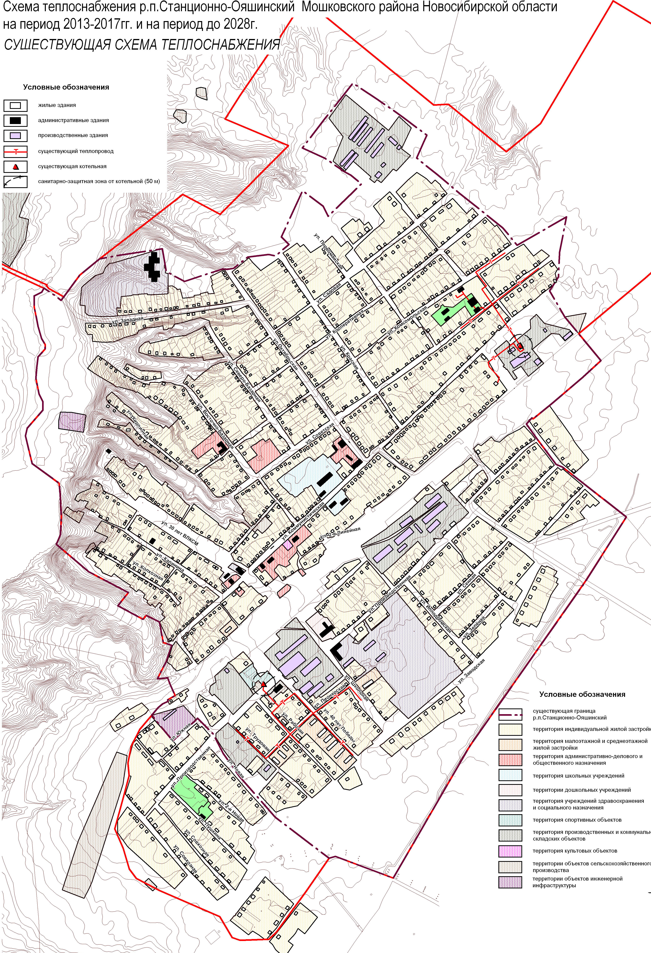

ПРИЛОЖЕНИЕ Б
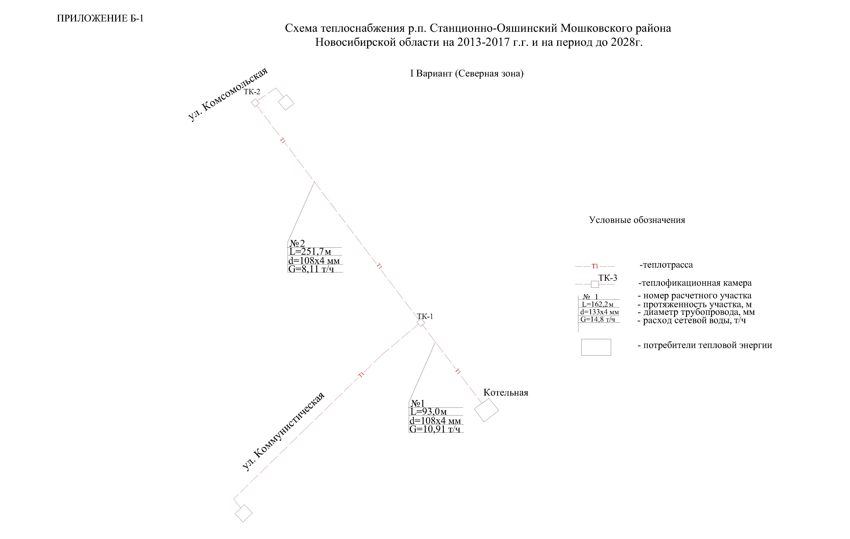
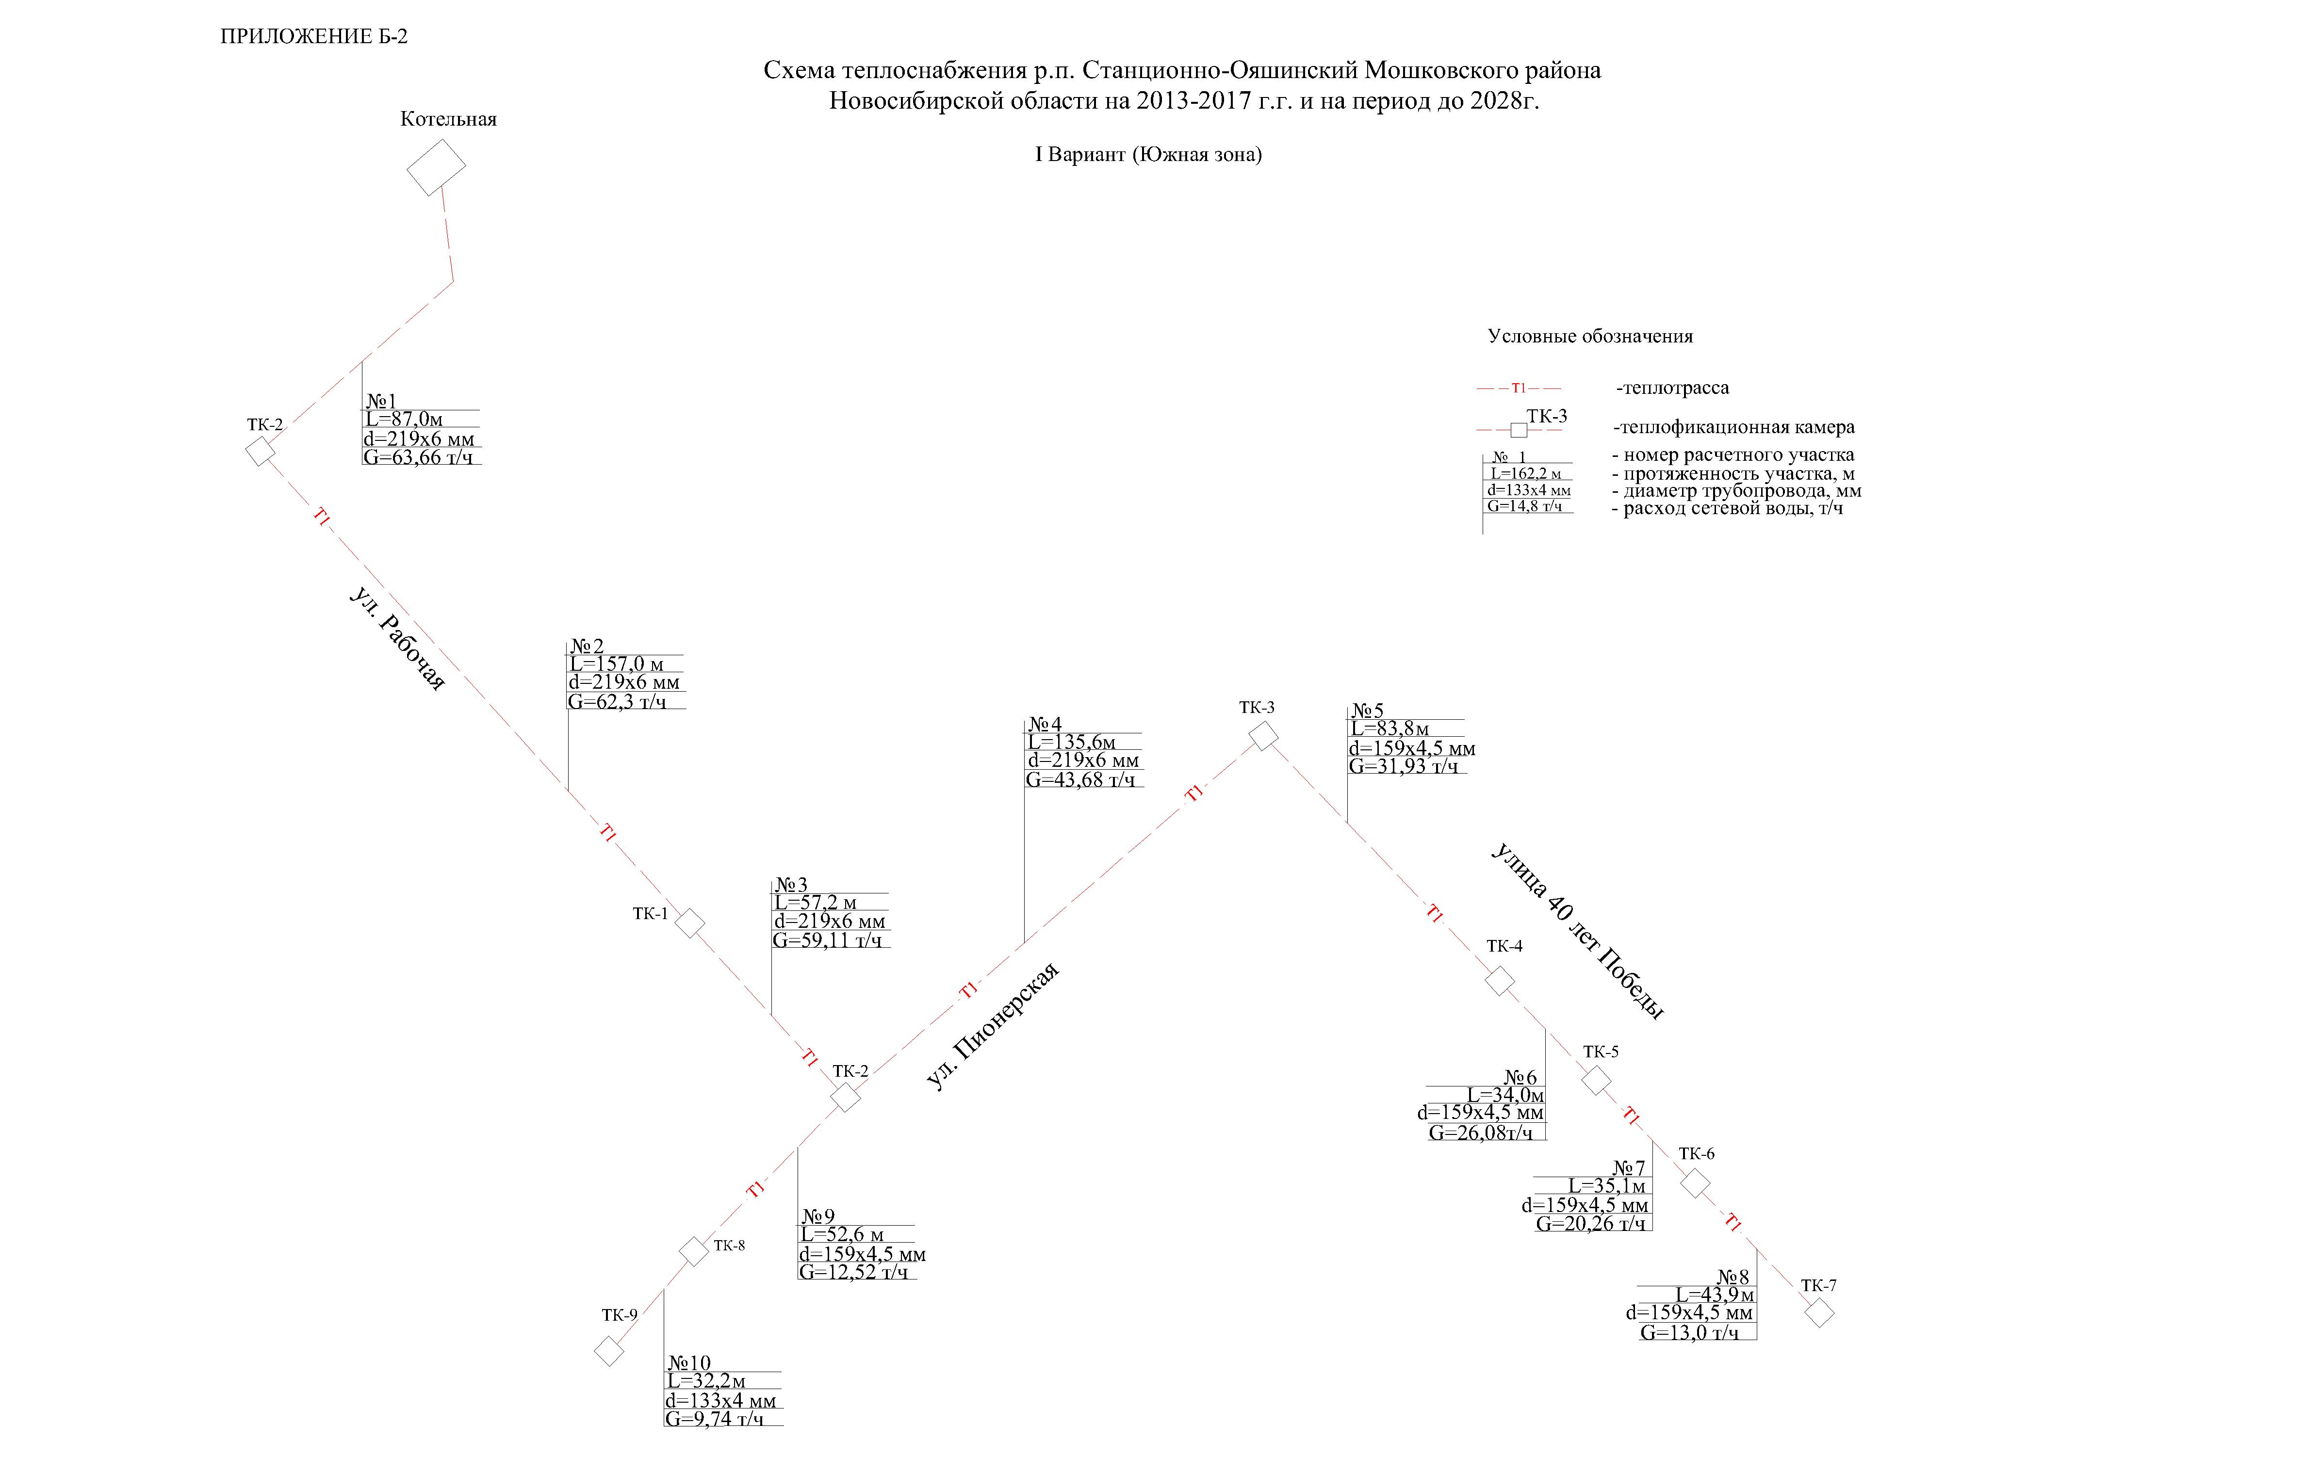
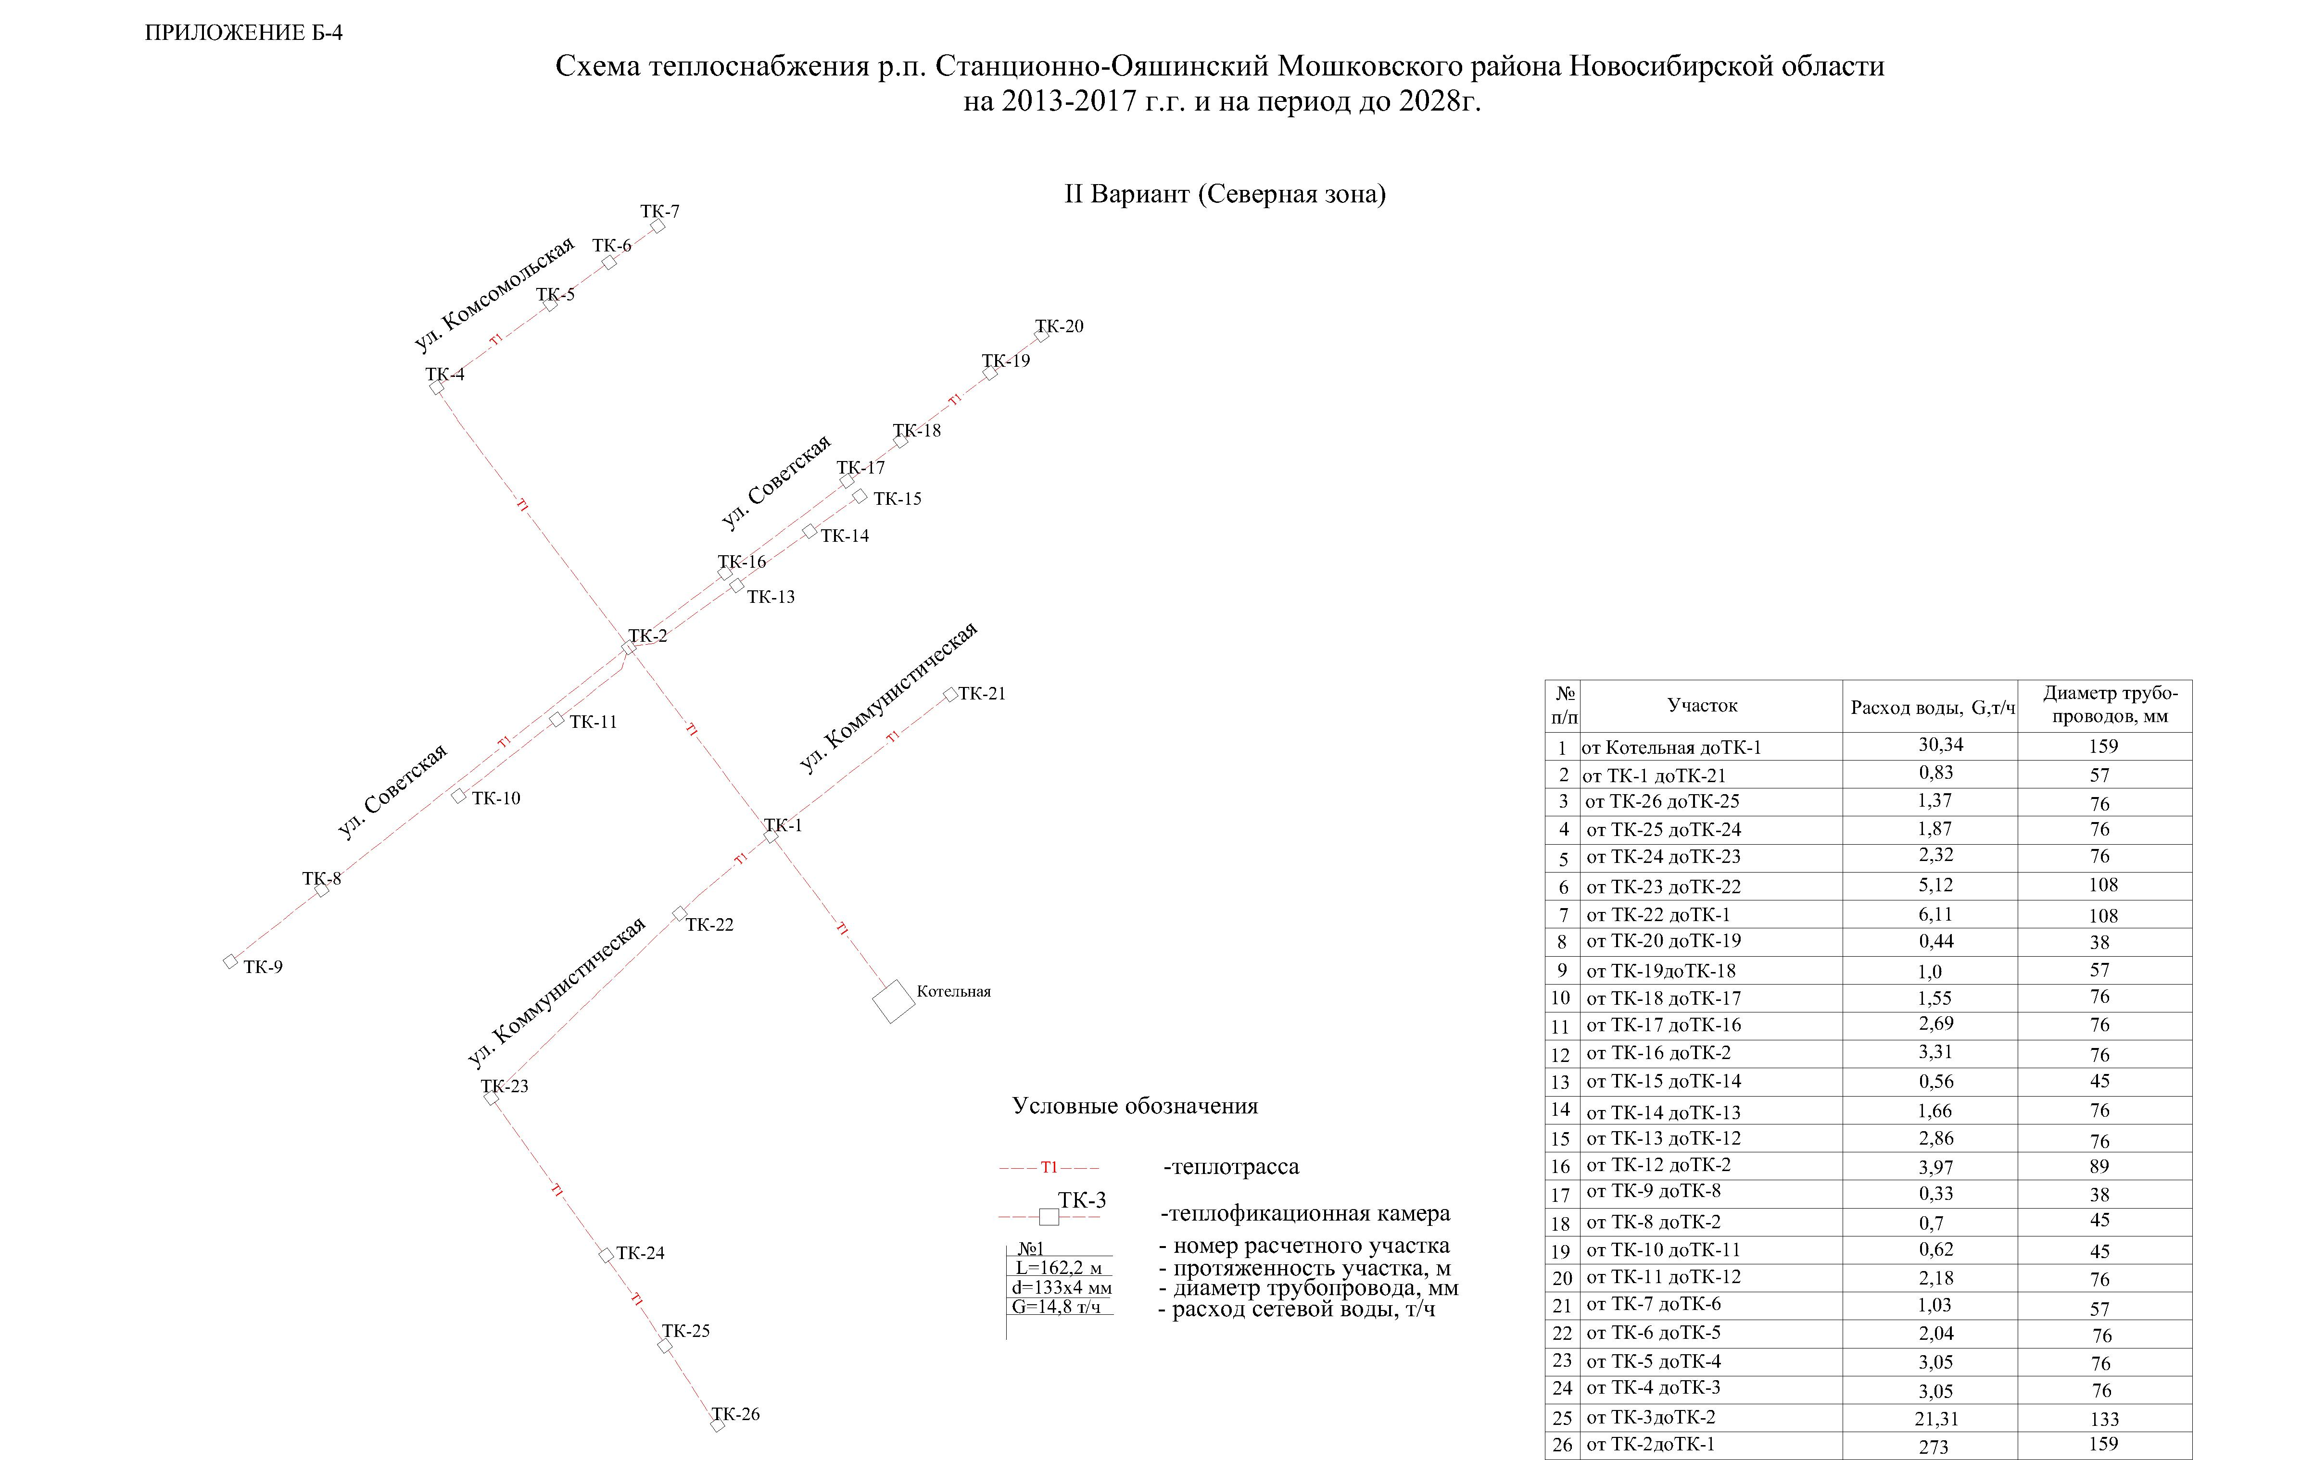
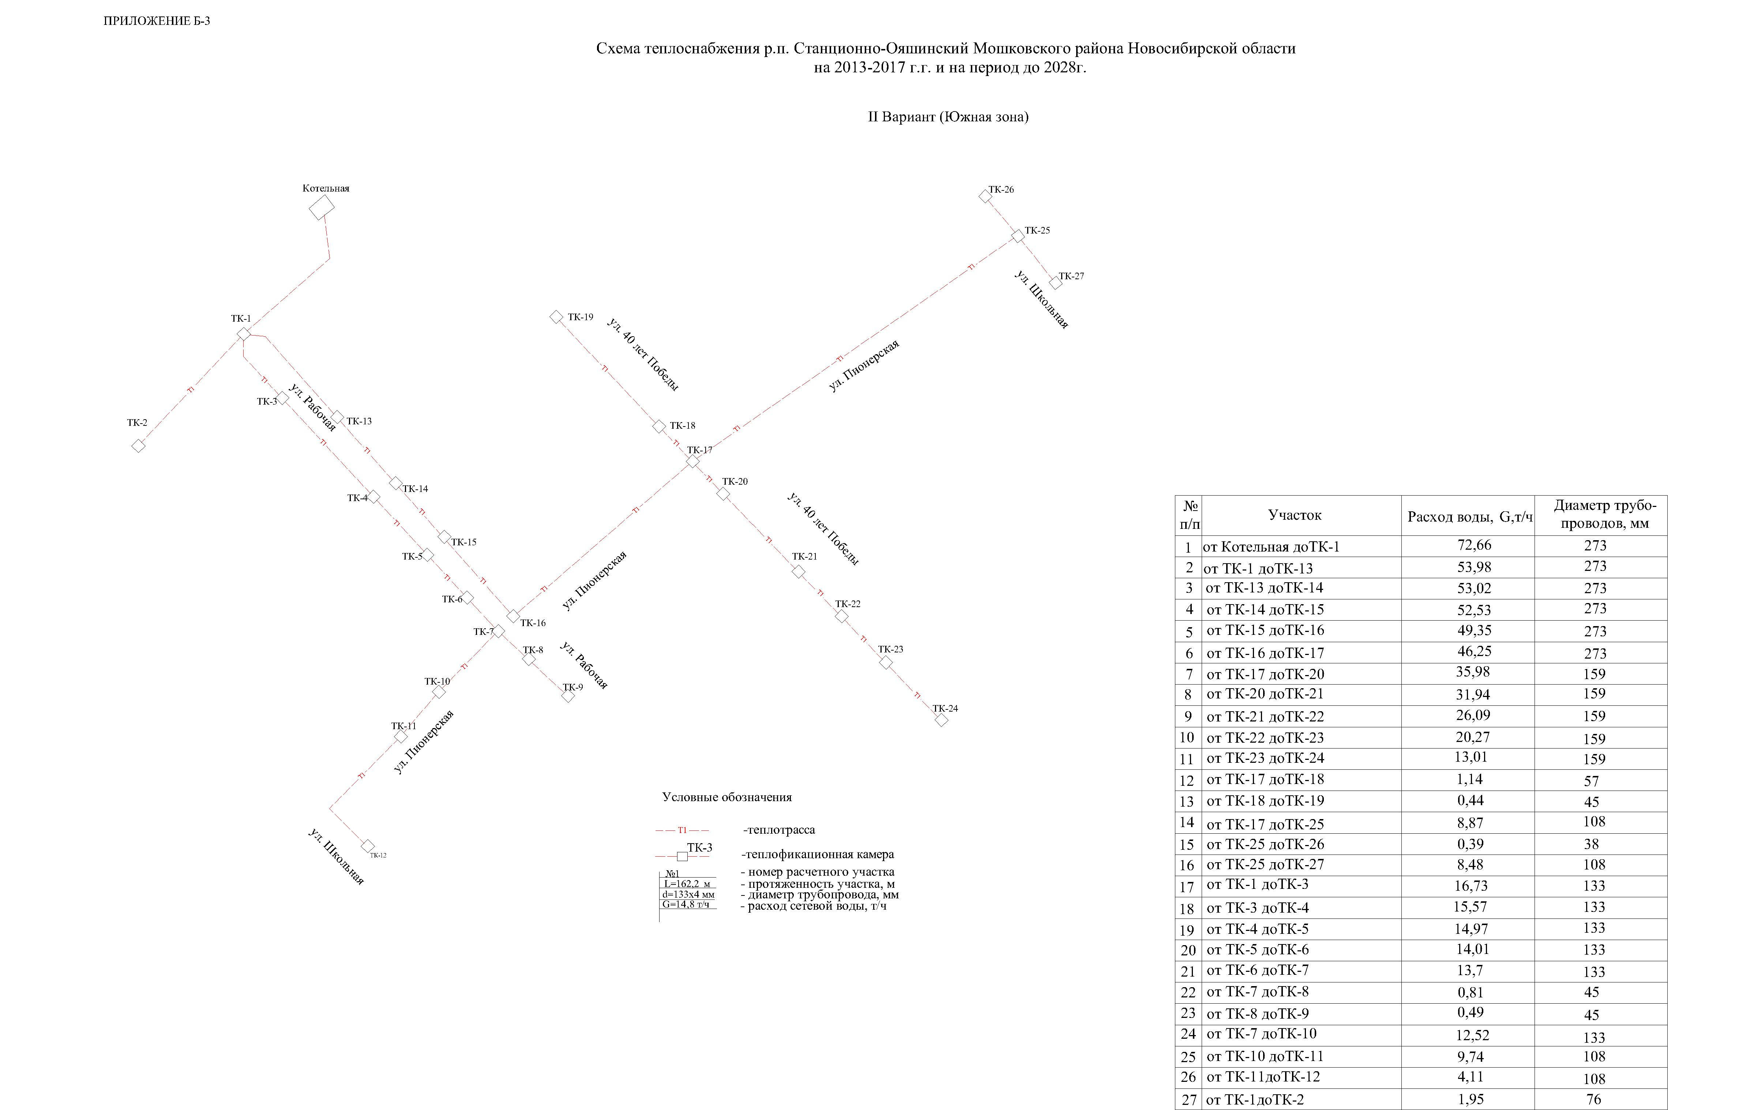

ПРИЛОЖЕНИЕ В

Гидравлический расчет тепловой сети

II Вариант (Северная зона)
Таблица

Гидравличесий расчет тепловой сети (тупиковой)
№ участков | G, т/ч |  | L,м | h, кгс/м²*м | d×S,мм | Lэ, м | Lп, м | H,  кгс/м² | ∑H, кгс/м² | ∑H,×10⁻³ кгс/м² | V, м/с
основная магистраль
1 |  | 10,91 | 93,0 | 2,40 | 108×4 | 3,07 | 96,07 | 230,57 | 230,57 | 0,231 | 0,406
2 |  | 8,11 | 251,7 | 1,34 | 108×4 | 8,31 | 260,01 | 348,41 | 578,98 | 0,579 | 0,302

Схема теплоснабжения с нанесёнными расчётными участками приведена в Приложении Б.

II Вариант (Южная зона)

№ участков | G, т/ч | L,  м | h, кгс/м²*м | d×S,  мм | Lэ,  м | Lп,  м | H,  кгс/м² | ∑H, кгс/м² | ∑H,×10⁻³ кгс/м² | V, м/с
основная магистраль
1 | 63,66 | 87 | 1,75 | 219х6 | 19,14 | 106,14 | 185,75 | 185,75 | 0,19 | 0,546
2 | 62,3 | 157 | 1,68 | 219х6 | 34,54 | 191,54 | 321,79 | 507,53 | 0,51 | 0,533
3 | 59,11 | 57,2 | 1,51 | 219х6 | 12,58 | 69,78 | 105,37 | 612,91 | 0,61 | 0,51
4 | 43,68 | 135,6 | 0,82 | 219х6 | 29,83 | 165,43 | 135,65 | 748,56 | 0,75 | 0,377
5 | 31,93 | 83,8 | 2,41 | 159×4,5 | 18,44 | 102,24 | 246,39 | 994,95 | 0,99 | 0,529
6 | 26,08 | 34 | 1,61 | 159×4,5 | 7,48 | 41,48 | 66,78 | 1061,73 | 1,06 | 0,431
7 | 20,26 | 35,1 | 0,97 | 159×4,5 | 7,72 | 42,82 | 41,54 | 1103,27 | 1,10 | 0,333
8 | 13 | 43,9 | 0,42 | 159×4,5 | 9,66 | 53,56 | 22,49 | 1017,44 | 1,02 | 0,21
распределительные ответвления
9 | 12,52 | 52,6 | 0,39 | 159×4,5 | 1,86 | 54,46 | 21,24 | 634,15 | 0,63 | 0,21
10 | 9,74 | 32,2 | 0,55 | 133х4 | 1,14 | 33,34 | 18,34 | 652,48 | 0,65 | 0,215

Схема теплоснабжения с нанесёнными расчётными участками приведена в Приложении Б.

I Вариант (Южная зона)

№ участков | G, т/ч | L  ,м | h, кгс/м²*м | d×S,  мм | Lэ,  м | Lп,  м | H,  кгс/м² | ∑H, кгс/м² | ∑H,×10⁻³ кгс/м² | V, м/с
основная магистраль
1 | 72,66 | 87,2 | 0,727 | 273х7 | 7,43 | 94,63 | 68,80 | 68,80 | 0,069 | 0,403
2 | 53,98 | 70,8 | 0,41 | 273х7 | 6,04 | 76,84 | 31,50 | 100,30 | 0,100 | 0,3
3 | 53,02 | 49,2 | 0,395 | 273х7 | 4,19 | 53,39 | 21,09 | 121,39 | 0,121 | 0,295
4 | 52,53 | 40,2 | 0,39 | 273х7 | 3,43 | 43,63 | 17,01 | 138,41 | 0,138 | 0,293
5 | 49,38 | 58 | 0,347 | 273х7 | 4,94 | 62,94 | 21,84 | 160,25 | 0,160 | 0,274
6 | 46,26 | 129,8 | 0,31 | 273х7 | 11,06 | 140,86 | 43,67 | 203,92 | 0,204 | 0,26
7 | 35,98 | 24,2 | 3,06 | 159х4,5 | 2,06 | 26,26 | 80,36 | 284,28 | 0,284 | 0,59
8 | 31,94 | 59,6 | 2,42 | 159х4,5 | 5,08 | 64,68 | 156,53 | 440,81 | 0,441 | 0,53
9 | 26,09 | 33,8 | 1,6 | 159х4,5 | 2,88 | 36,68 | 58,69 | 499,50 | 0,499 | 0,43
10 | 20,27 | 34,9 | 0,98 | 159х4,5 | 2,97 | 37,87 | 37,12 | 536,61 | 0,537 | 0,333
11 | 13,01 | 44,2 | 0,62 | 159х4,5 | 3,77 | 47,97 | 29,74 | 566,35 | 0,566 | 0,26
распределительные ответвления
12 | 1,14 | 25,8 | 1,12 | 57х3,5 | 0,28 | 26,08 | 29,20 | 233,12 | 0,233 | 0,168
13 | 0,44 | 83,9 | 0,55 | 45х2,5 | 0,90 | 84,80 | 46,64 | 279,76 | 0,280 | 0,1
14 | 8,87 | 217,3 | 1,59 | 108х4 | 6,47 | 223,77 | 355,80 | 559,71 | 0,560 | 0,325
15 | 0,39 | 27,9 | 1,21 | 38х2,5 | 0,83 | 28,73 | 34,76 | 594,48 | 0,594 | 0,135
16 | 8,48 | 33 | 1,45 | 108х4 | 0,98 | 33,98 | 49,28 | 608,99 | 0,609 | 0,309
17 | 16,73 | 43,4 | 1,73 | 133х4 | 1,78 | 45,18 | 78,15 | 146,95 | 0,147 | 0,395
18 | 15,57 | 73,8 | 1,5 | 133х4 | 3,02 | 76,82 | 115,23 | 262,18 | 0,262 | 0,37
19 | 14,97 | 44 | 1,38 | 133х4 | 1,80 | 45,80 | 63,20 | 325,38 | 0,325 | 0,349
20 | 14,01 | 31,7 | 1,21 | 133х4 | 1,30 | 33,00 | 39,93 | 365,31 | 0,365 | 0,33
21 | 13,7 | 24,7 | 1,16 | 133х4 | 1,01 | 25,71 | 29,82 | 395,13 | 0,395 | 0,342
22 | 0,81 | 23,5 | 1,61 | 45х2,5 | 0,21 | 23,71 | 38,18 | 433,31 | 0,433 | 0,172
23 | 0,49 | 29,2 | 0,68 | 45х2,5 | 0,26 | 29,46 | 20,03 | 453,34 | 0,453 | 0,115
24 | 12,52 | 46,8 | 0,98 | 133х4 | 1,66 | 48,46 | 47,49 | 442,62 | 0,443 | 0,3
25 | 9,74 | 32,2 | 1,73 | 108х4 | 1,14 | 33,34 | 57,68 | 500,30 | 0,500 | 0,34
26 | 4,11 | 94,7 | 0,36 | 108х4 | 3,35 | 98,05 | 35,30 | 535,59 | 0,536 | 0,156
27 | 1,95 | 43,4 | 0,59 | 76х3,5 | 0,61 | 44,01 | 25,96 | 94,76 | 0,095 | 0,15

Схема теплоснабжения с нанесёнными расчётными участками приведена в Приложении Б.

II Вариант (Южная зона)

№ участков | G, т/ч | L,  м | h, кгс/м²*м | d×S,  мм | Lэ,  м | Lп,  м | H,  кгс/м² | ∑H, кгс/м² | ∑H,×10⁻³ кгс/м² | V, м/с
основная магистраль
1 | 30,34 | 93 | 0,79 | 159х4,5 | 5,12 | 98,12 | 77,52 | 77,52 | 0,078 | 0,34
2 | 6,11 | 110,5 | 0,78 | 108х4 | 6,09 | 116,59 | 90,94 | 168,45 | 0,168 | 0,226
3 | 5,12 | 58,2 | 0,51 | 108х4 | 3,21 | 61,41 | 31,32 | 199,77 | 0,200 | 0,186
4 | 2,32 | 127,2 | 0,83 | 76х3,5 | 7,01 | 134,21 | 111,39 | 311,16 | 0,311 | 0,182
5 | 1,87 | 94,7 | 0,54 | 76х3,5 | 5,22 | 99,92 | 53,95 | 365,12 | 0,365 | 0,144
6 | 1,37 | 51,6 | 0,3 | 76х3,5 | 2,84 | 54,44 | 16,33 | 381,45 | 0,381 | 0,104
распределительные ответвления
7 | 0,83 | 46 | 0,62 | 57х3,5 | 0,42 | 46,42 | 28,78 | 106,30 | 0,106 | 0,126
8 | 21,31 | 114 | 1,07 | 159х4,5 | 5,26 | 119,26 | 127,61 | 205,13 | 0,205 | 0,35
9 | 2,18 | 65,3 | 0,74 | 76х3,5 | 0,96 | 66,26 | 49,04 | 155,33 | 0,155 | 0,168
10 | 0,62 | 45,5 | 1,08 | 45х2,5 | 0,67 | 46,17 | 49,87 | 205,20 | 0,205 | 0,144
11 | 0,33 | 56,5 | 0,33 | 38х2,5 | 0,47 | 56,97 | 18,80 | 223,93 | 0,224 | 0,115
12 | 0,7 | 188,8 | 0,7 | 45х2,5 | 1,58 | 190,38 | 133,27 | 357,19 | 0,357 | 0,16
13 | 3,97 | 36,8 | 0,91 | 89х3,5 | 0,73 | 37,53 | 34,16 | 239,28 | 0,239 | 0,217
14 | 2,86 | 24,2 | 1,21 | 76х3,5 | 0,48 | 24,68 | 29,87 | 185,20 | 0,185 | 0,22
15 | 1,66 | 43,9 | 0,44 | 76х3,5 | 0,87 | 44,77 | 19,70 | 224,90 | 0,225 | 0,13
16 | 0,56 | 29,9 | 45 | 45х2,5 | 0,60 | 30,50 | 1372,31 | 1596,24 | 1,596 | 0,132
17 | 3,31 | 58,7 | 1,62 | 76х3,5 | 1,07 | 59,77 | 96,82 | 301,95 | 0,302 | 0,26
18 | 2,69 | 73,5 | 1,11 | 76х3,5 | 1,34 | 74,84 | 83,07 | 385,02 | 0,385 | 0,21
19 | 1,55 | 32,2 | 0,38 | 76х3,5 | 0,59 | 32,79 | 12,46 | 397,48 | 0,397 | 0,12
20 | 1 | 54,3 | 0,88 | 57х3,5 | 0,99 | 55,29 | 48,65 | 446,13 | 0,446 | 0,15
21 | 0,44 | 31,7 | 1,52 | 38х2,5 | 0,58 | 32,28 | 49,06 | 495,19 | 0,495 | 0,15
22 | 11,15 | 137,7 | 0,79 | 133х4 | 4,60 | 142,30 | 112,42 | 317,54 | 0,318 | 0,263
23 | 3,05 | 18,6 | 1,4 | 76х3,5 | 0,62 | 19,22 | 26,91 | 344,45 | 0,344 | 0,235
24 | 3,05 | 68,4 | 1,4 | 76х3,5 | 2,28 | 70,68 | 98,96 | 443,41 | 0,443 | 0,235
25 | 2,04 | 34,8 | 0,62 | 76х3,5 | 1,16 | 35,96 | 22,30 | 465,71 | 0,466 | 0,16
26 | 1,03 | 29,8 | 0,88 | 57х3,5 | 1,00 | 30,80 | 27,10 | 492,81 | 0,493 | 0,15

Схема теплоснабжения с нанесёнными расчётными участками приведена в Приложении Б.

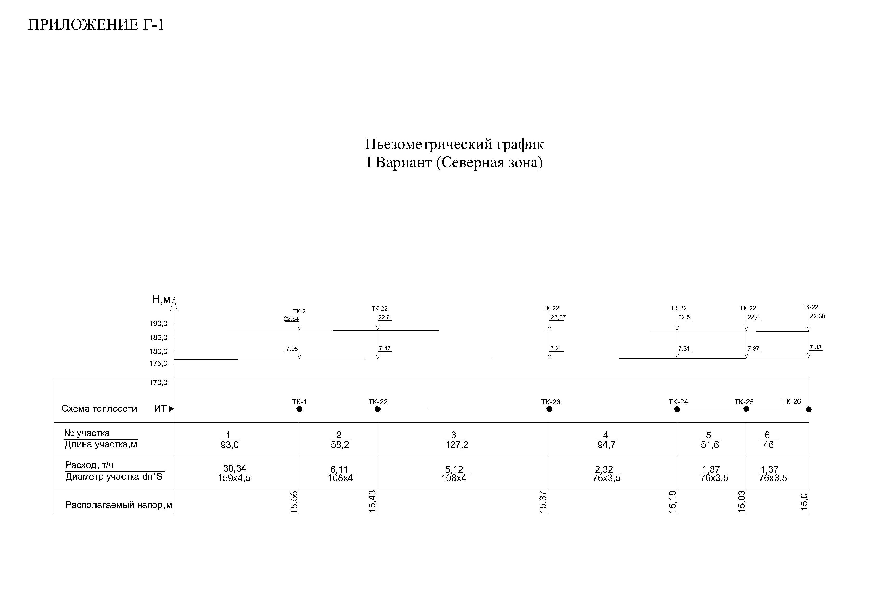
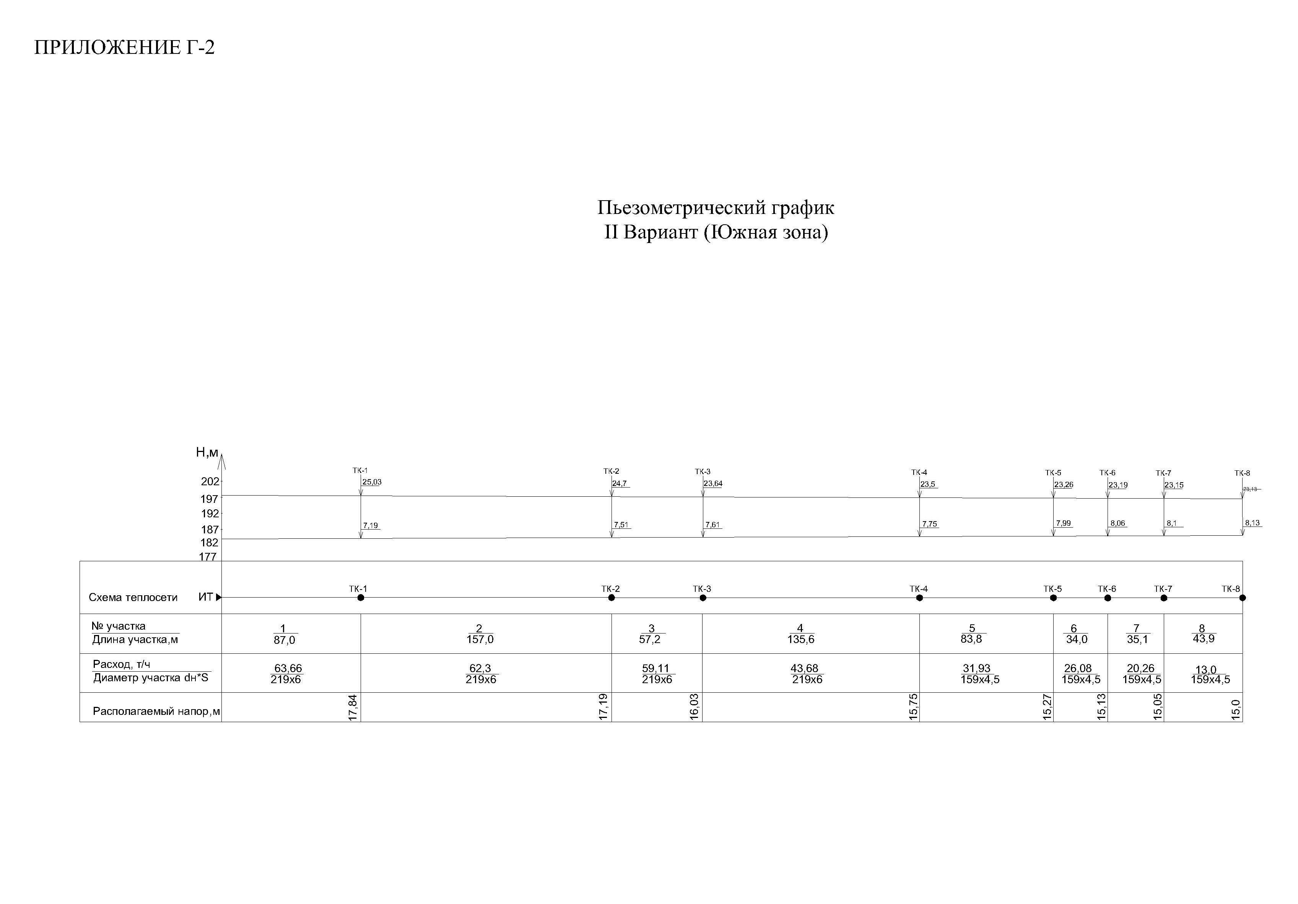
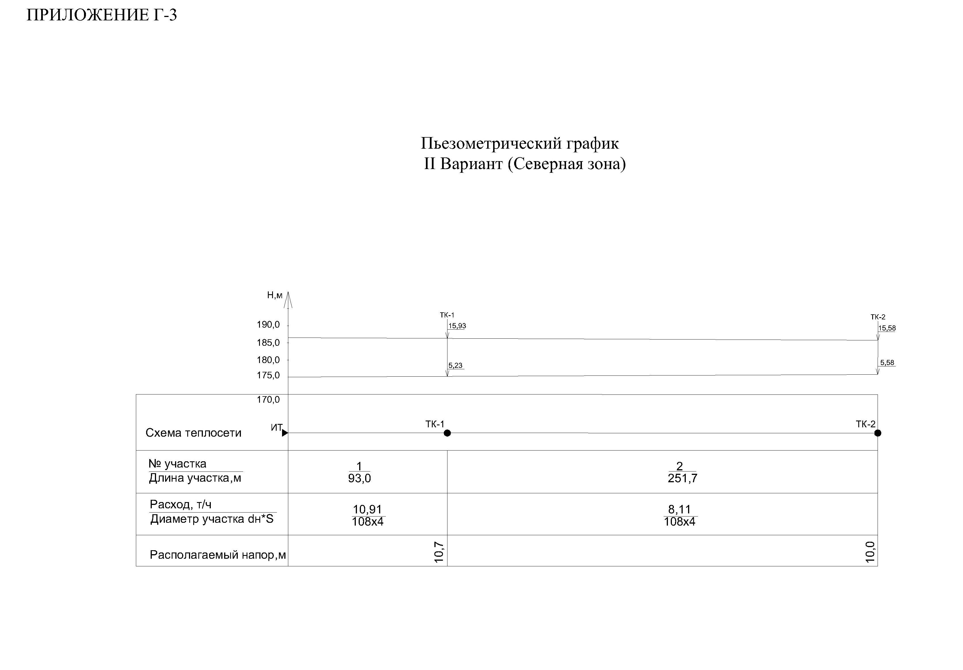
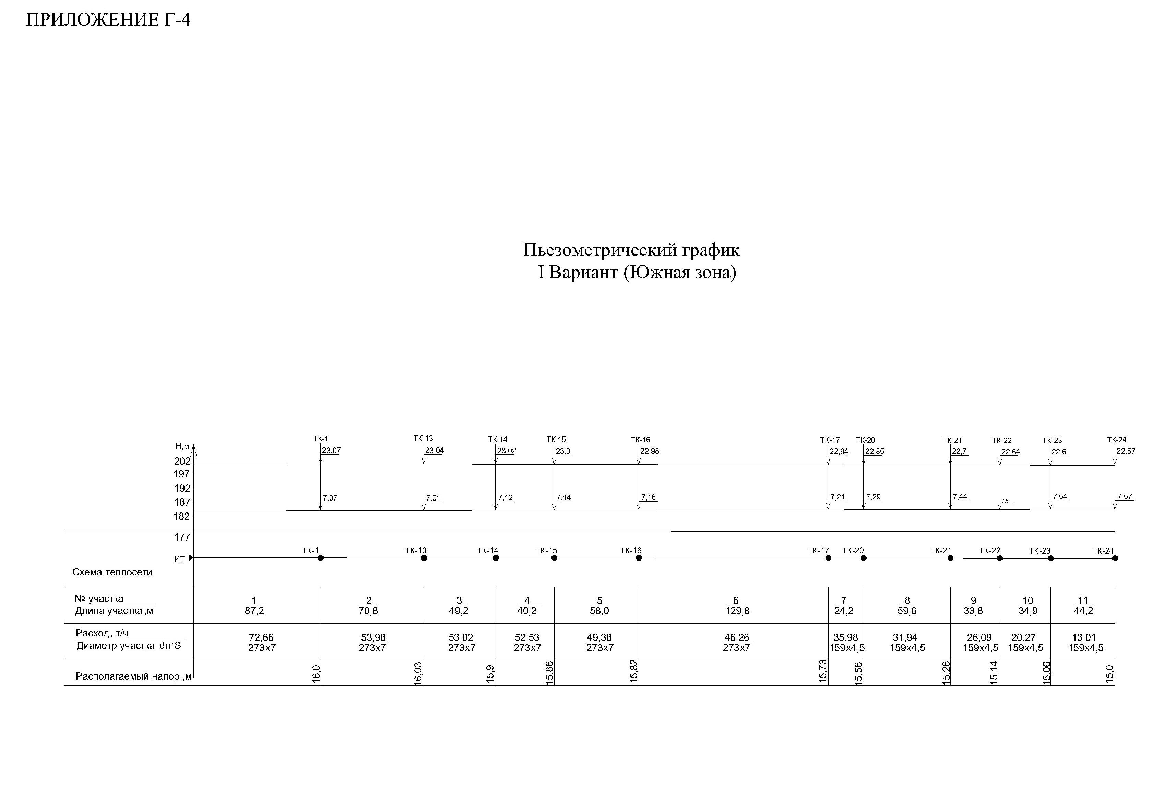
ПРИЛОЖЕНИЕ Д

Годовой график теплового потребления по месяцам
I ВАРИАНТ (Северная зона)

Таблица №Д-1

месяца | средняя месячная температура воздуха, ⁰С | Qo max,  МВт | Часовые расходы на отопление Q ^{tн} ₀, МВт
1 | -18,8 | 0,88 | 0,58
2 | -17,3 |  | 0,56
3 | -10,1 |  | 0,45
4 | 1,5 |  | 0,28
5 | 10,3 |  | 0,14
6 | 16,7 |  | 0,05
7 | 19 |  | 0,01
8 | 15,8 |  | 0,06
9 | 10,1 |  | 0,15
10 | 1,9 |  | 0,27
11 | -9,2 |  | 0,44
12 | -16,5 |  | 0,54

Рисунок №Д-1 Годовой график теплового потребления по месяцам

Годовой график теплового потребления по месяцам

I ВАРИАНТ (Южная зона)

Таблица №Д-2

месяца | средняя месячная температура воздуха, ⁰С | Qo max,  МВт | Часовые расходы на отопление Q ^{tн} ₀, МВт
1 | -18,8 | 2,12 | 1,39
2 | -17,3 |  | 1,34
3 | -10,1 |  | 1,08
4 | 1,5 |  | 0,66
5 | 10,3 |  | 0,35
6 | 16,7 |  | 0,12
7 | 19 |  | 0,04
8 | 15,8 |  | 0,15
9 | 10,1 |  | 0,36
10 | 1,9 |  | 0,65
11 | -9,2 |  | 1,05

Рисунок №Д-1 Годовой график теплового потребления по месяцам

Годовой график теплового потребления по месяцам
II ВАРИАНТ (Северная зона)

Таблица №Д-3

месяца | средняя месячная температура воздуха, ⁰С | Qo max,  МВт | Часовые расходы на отопление Q ^{tн} ₀, МВт
1 | -18,8 | 0,32 | 0,210
2 | -17,3 |  | 0,202
3 | -10,1 |  | 0,163
4 | 1,5 |  | 0,100
5 | 10,3 |  | 0,053
6 | 16,7 |  | 0,018
7 | 19 |  | 0,005
8 | 15,8 |  | 0,023
9 | 10,1 |  | 0,054
10 | 1,9 |  | 0,098
11 | -9,2 |  | 0,158

Рисунок №Д-1 Годовой график теплового потребления по месяцам

Годовой график теплового потребления по месяцам
II ВАРИАНТ (Южная зона)

Таблица №Д-4

месяца | средняя месячная температура воздуха, ⁰С | Qo max,  МВт | Часовые расходы на отопление Q ^{tн} ₀, МВт
1 | -18,8 | 1,82 | 1,197
2 | -17,3 |  | 1,151
3 | -10,1 |  | 0,929
4 | 1,5 |  | 0,571
5 | 10,3 |  | 0,299
6 | 16,7 |  | 0,102
7 | 19 |  | 0,031
8 | 15,8 |  | 0,130
9 | 10,1 |  | 0,305
10 | 1,9 |  | 0,558
11 | -9,2 |  | 0,901

Рисунок №Д-1 Годовой график теплового потребления по месяцам

ПРИЛОЖЕНИЕ Е

График теплового потребления по часам и по продолжительности тепловой нагрузки

Таблица №Е-1

Продолжительность стояния  п,ч | Температура наружного воздуха, ⁰С
 | - 44,9÷- 40,0 | - 33,9÷-35,0 | - 34,9÷-30,0 | - 29,9÷-25,0 | -24,9÷ -20,0 | -19,9÷ -15,0 | -14,9÷ -10,0 | -9,9÷ -5,0 | -4,9÷0,0 | 0,1÷5,0 | >5
n, ч | 15 | 74 | 115 | 281 | 423 | 644 | 863 | 866 | 865 | 800 | 502
∑n, ч | 15 | 89 | 204 | 485 | 908 | 1552 | 2415 | 3281 | 4146 | 4946 | 5448

Рисунок №Е-1 График годового потребления

График теплового потребления по часам и по продолжительности тепловой
нагрузки

Таблица №Е-2

Продолжительность стояния  n,ч | Температура наружного воздуха, ⁰С
 | - 44,9÷- 40,0 | - 33,9÷-35,0 | - 34,9÷-30,0 | - 29,9÷-25,0 | -24,9÷ -20,0 | -19,9÷ -15,0 | -14,9÷ -10,0 | -9,9÷ -5,0 | -4,9÷0,0 | 0,1÷5,0 | >5
n, ч | 15 | 74 | 115 | 281 | 423 | 644 | 863 | 866 | 865 | 800 | 502
∑n, ч | 15 | 89 | 204 | 485 | 908 | 1552 | 2415 | 3281 | 4146 | 4946 | 5448

Рисунок №Е-2 График годового потребления

График теплового потребления по часам и по продолжительности тепловой
нагрузки

Таблица №Е-3

Продолжительность стояния n,ч | Температура наружного воздуха, ⁰С
 | - 44,9÷- 40,0 | - 33,9÷-35,0 | - 34,9÷-30,0 | - 29,9÷-25,0 | -24,9÷ -20,0 | -19,9÷ -15,0 | -14,9÷ -10,0 | -9,9÷ -5,0 | -4,9÷0,0 | 0,1÷5,0 | >5
n, ч | 15 | 74 | 115 | 281 | 423 | 644 | 863 | 866 | 865 | 800 | 502
∑n, ч | 15 | 89 | 204 | 485 | 908 | 1552 | 2415 | 3281 | 4146 | 4946 | 5448

Рисунок №Е-3 График годового потребления

График теплового потребления по часам и по продолжительности тепловой
нагрузки

Таблица №Е-4

Продолжительность стояния n,  ч | Температура наружного воздуха, ⁰С
 | - 44,9÷- 40,0 | - 33,9÷-35,0 | - 34,9÷-30,0 | - 29,9÷-25,0 | -24,9÷ -20,0 | -19,9÷ -15,0 | -14,9÷ -10,0 | -9,9÷ -5,0 | -4,9÷0,0 | 0,1÷5,0 | >5
n, ч | 15 | 74 | 115 | 281 | 423 | 644 | 863 | 866 | 865 | 800 | 502
∑n, ч | 15 | 89 | 204 | 485 | 908 | 1552 | 2415 | 3281 | 4146 | 4946 | 5448

Рисунок Е-4 График годового потребления

УТВЕРЖДЕНА
постановлением администрации
рабочего поселка Станционно-Ояшинский
от 28.03.2014 №66

СХЕМА ТЕПЛОСНАБЖЕНИЯ П. РАДУГА
МОШКОВСКОГО РАЙОНА НОВОСИБИРСКОЙ ОБЛАСТИ
НА 2013-2017 Г.Г. И НА ПЕРИОД ДО 2028 Г

Общие положения

Основанием для разработки схемы теплоснабжения п. Радуга является:
- Федеральный закон от 27.07.2010 года №190-ФЗ «О теплоснабжении».
- Программа комплексного развития систем коммунальной инфраструктуры сельского поселения.
Схема теплоснабжения — документ, содержащий материалы по обоснованию эффективного и безопасного функционирования системы теплоснабжения, ее развития с учётом правового регулирования в области энергосбережения и повышения энергетической эффективности.
Теплоснабжающая организация определяется схемой теплоснабжения.
Мероприятия по развитию системы теплоснабжения, предусмотренные настоящей схемой, включаются в инвестиционную программу теплоснабжающей организации и, как следствие, могут быть включены в соответствующий тариф организации коммунального комплекса.

Основные цели и задачи схемы теплоснабжения
- определить возможность подключения к сетям теплоснабжения объекта капитального строительства и организации, обязанной при наличии технической возможности произвести такое подключение;
- повышение надёжности работы систем теплоснабжения в соответствии с нормативными требованиями;
- минимизация затрат на теплоснабжение в расчёте на каждого потребителя в долгосрочной перспективе;
- обеспечение жителей п. Радуга тепловой энергией;
- строительство новых объектов производственного и другого назначения, используемых в сфере теплоснабжения;
- улучшение качества жизни за последнее десятилетие обусловливает необходимость соответствующего развития коммунальной инфраструктуры существующих объектов.

Климат
В соответствии со СНиП 23-01-99 «Строительная климатология» территория Новосибирского района относится к I строительно-климатической зоне, подрайон 1В.
Климат резко континентальный с резкими изменениями температур, как между сезонами, так и в течение суток. Основными факторами, способствующими формированию климата, являются солнечная радиация, общая циркуляция атмосферы, характер подстилающей поверхности, влагооборот и т.д.
Характерной особенностью является резкая континентальность климата, обусловленная влиянием, как южных теплых воздушных масс, так и северных холодных масс. Влияние этих масс обуславливает большую изменчивость температуры воздуха, атмосферного давления и влажности, как в суточном, так и в месячном и годовом периодах.
Среднегодовая температура воздуха -0,6 С°, абсолютный минимум температуры -53 С° (в январе), абсолютный максимум +38 С° (в июле). Заморозки начинаются во второй декаде сентября и заканчиваются в последней декаде мая. Продолжительность холодного периода - 178 дней. Среднемноголетнее количество осадков 380-410 мм, из них 20% выпадает в мае–июне годового количества осадков, среднемноголетнее испарение с суши -375мм, с поверхности водоемов -750 мм. Июнь – самый светлый месяц года – световой день длится 17 часов. Июль – единственный месяц в году, когда не бывает заморозков. Средняя продолжительность безморозного периода 102 дня, наибольшая -126 дней, наименьшая -70 дней.
Расчётная температура для отопления составляет -39°С, продолжительность отопительного периода 230 суток. Максимальная глубина промерзания почвы 270-280 см. Основное требование по учёту климатических особенностей при строительстве – обеспечение теплозащиты зданий и сооружений.

Схема теплоснабжения п. Радуга

Показатели перспективного спроса на тепловую энергию (мощность) и

теплоноситель в установленных границах территории муниципального

образования

Площадь жилых отапливаемых помещений составляет 12782 кв.м. Количество квартир- 278 шт.
Площадь строительных фондов и прирост площади строительных фондов, подключенных к системе централизовааного теплоснабжения, объёмы потребления тепловой мощности и приросты теплопотребления по расчетным элементам поселка Радуга, как в существующем положении, так и в перспективе будут одинаковыми.

Перспективные балансы тепловой мощности и тепловой нагрузки в перспективных зонах действия источников тепловой энергии

При перекладке трубопроводов с применением норм проектирования тепловой изоляции на нормы от 1.11.2003 года, уменьшаться потери тепловой энергии через изоляцию.
Перспективные балансы тепловой мощности централизованного источника тепла приведены в таблице 1.2-1.
Таблица 1.2-1
Перспективные балансы тепловой мощности

№ п./п. | Наименование | Первая очередь  2017 г. | Расчетный срок  2028 г.
1 | 2 | 3 | 4
1 | Установленная тепловая мощность источника тепла (располагаемая), Гкал/ч | 4,0 | 4,0
2 | Тепловая нагрузка подключенных потребителей, Гкал/ч | 3,345 | 3,345
3 | Потребность в выработке тепловой | 0,1 | 0,1
4 | Нормативные потери тепловой энергии при передаче ее до потребителя, Гкал/час | 0,004 | 0,004
5 | Дефицит/резерв тепловой мощности теплоснабжения, Гкал/час | 0,551 | 0,551

Перспективные балансы теплоносителя

Перспективные балансы расхода теплоносителя, производительности водоподготовительных установок в зависимости от варианта схемы теплоснабжения приведены в таблице 1.3-1.

Таблица 1.3-1
Перспективные балансы теплоносителя
№ п./п. | Наименование | Первая очередь  2017 г. | Расчетный срок 2028 г.
1 | 2 | 3 | 4
1 | Расчетный расход теплоносителя на нужды отопления потребителей, т/ч | 7,254 | 7,254
2 | Нормативные утечки теплоносителя, т/ч | 0,25 | 0,25
2.1. | Расход воды на утечку из системы теплопотребления, т/ч | 0,198 | 0,198
2.2. | Расход воды на утечку из подающего трубопровода, т/ч | 0,026 | 0,026
2.3. | Расход воды на утечку из обратного трубопровода, т/ч | 0,026 | 0,026
4 | Производительность ВПУ, т/ч | 0,25 | 0,25
5 | Годовая производительность ВПУ, т/год, при продолжительности отопительного периода 5520 ч | 1380 | 1380

Предложения по строительству, реконструкции и техническому

перевооружению источников тепловой энергии

На централизованное теплоснабжение принимаются все многоквартирные жилые дома, объекты соцкультбыта и общественная застройка. Частные домовладения имеют децентрализованное теплообеспечение от индивидуальных источников.
Поэтапная замена морально и физически устаревшего оборудования на основных источниках на автоматизированные котлоагрегаты нового поколения с высокими техническими и экологическими характеристиками.
Установка частотных преобразователей на сетевых насосах для уменьшения потребления электроэнергии. Данное мероприятие предусматривает замену насосного оборудования на современное (WILO, Grundfos) с установкой частотного привода, что позволит регулировать давление в сети путем изменения частоты вращения привода насосного агрегата, а значит, снизить энергопотребление. При подключении через частотный регулятор, пуск двигателя происходит постепенно, без высоких пусковых токов и ударов, что снижает нагрузку на двигатель и механизмы, увеличивает срок их службы.
Существующая котельная поставляет тепловую энергию к общественным, жилым многоквартирным домам, в связи с тем, что сети введены в эксплуатацию в 1968 году, имеют место большие теплопотери и большие сопротивления на сети теплоснабжения.
Проектами предусматривается реконструкция имеющегося здания котельной с заменой имеющихся твердотопливных котлов марки ДКВр-2,5-13 на котлы предназначенные для сжигания природного газа, теплопроизводительность не менее 4 Гкал/час. Подпитка сетевого и котлового контуров будет осуществляться от водопровода, для смягчения исходной воды предусматривается автоматизированная химводоподготовка. Проектом предусмотрено автоматизированная система управления производственными процессами получения тепловой и электрической энергии без постоянного присутствия обслуживающего персонала. Будет осуществляться учет теплоэнергии, отпускаемой с котельной и учет расхода холодной воды на нужды котельной. Также запроектирована охранно-пожарная сигнализация здания котельной с выводом сигнала на диспетчерский пульт котельной в соответствии с нормативами и требованиями пожарной безопасности.
Применение технических средств телемеханизации определяется задачами диспетчерского управления и разрабатывается в комплексе с применением технических средств контроля, сигнализации, управления и автоматизации.
В качестве теплоносителя, исходя из существующего способа подключения потребителей к тепловым сетям и методов регулирования отпуска тепла сохраняется существующий температурный график отпуска тепла 95-70⁰С.

Предложения по строительству, реконструкции тепловых сетей

Общая протяженность тепловых сетей составляет 2036 метра.
Износ тепловой сети составляет более 60%. Дата ввода тепловых сетей 1968 год. В 2012 году был произведен частичный ремонт тепловых сетей — 60 метров. Во многих местах нарушена тепловая изоляция. Каналы подземных участков и тепловые камеры часто бывают заполнены водой и «замыты» грунтом. В следствие этого наблюдаются сверхнормативные потери тепла в тепловых сетях, а также сверхнормативные утечки теплоносителя через дефекты трубопроводов и запорной арматуры. Всё это является причиной низкого качества и низкой надежности теплоснабжения потребителей. Необходимо выполнить мероприятия по полной 100% замене (модернизации) изношенных тепловых сетей путём прокладки новых сетей.
Тепловые сети будут выполнены из стальных электросварных труб по ГОСТ 10704-91, труб стальных с тепловой изоляцией из ППУ по ГОСТ 30732-01. Прокладка тепловых сетей предусматривается подземной в монолитном железобетонном канале с гидроизоляцией на скользящих опорах по опорным бетонным подушкам.
Планируется замена трубопроводов тепловой сети на предизолированные (в пенополиминеральной изоляции с нормативами проектирования от 1.11.2003 года.

Таблица 2.1.3-1
Характеристика тепловых сетей

 | Диаметр,  мм | Длина  канала,  м | Объём  тепловой  сети,  куб.м | Удельные теплопотери,  Вт/м | Теплопотери,  кВт | Способ  прокладки
Тепловые сети  Т=95/70°С |  | 2036 |  |  |  | Возд/подз
 | 125 | 100 | 2,34 | 33 | 3,3 | Подз.
 | 108 | 156 | 2,5 | 33 | 5,2 | Возд/подз
 | 89 | 408 | 5,13 | 48 | 19,6 | Возд.
 | 76 | 1372 | 13,6 | 33 | 45,3 | Подз.
Общий объём тепловой сети, куб.м |  |  | 30,7

Данные мероприятия обеспечат более высокий уровень герметичности, надежности и долговечности трубопроводов, снизят тепловые потери, снизят количество отказов, повысят срок службы трубопроводов отопления, сократят расходы на ремонт и техническое обслуживание, тем самым повысят качество теплоснабжения потребителей тепловой энергией.
Проектом предусматривается реконструкция следующих участков теплосети:
Таблица 2.1.3-2
Характеристика тепловых сетей

№  п./п. | Начальная  камера | Конечная  камера | Существ.  диаметр  D_{сущ.},мм | Новый  диаметр  D_{новый.,}мм | Длина  трубопровода,  м
1 | 2 | 3 | 4 | 5 | 6
1 | Котельная | ТК 1 | 150 | 200 | 35
2 | ТК 1а | ТК 2 | 100 | 150 | 93
3 | ТК 2 | ТК 8 | 80 | 125 | 46
4 | ТК 8 | ТК 9 | 80 | 125 | 14
5 | ТК 9 | ТК 11 | 80 | 100 | 41
6 | ТК 2а | ТК 4 | 50 | 100 | 24
7 | ТК 2 | ТК 2а | 50 | 100 | 49
8 | ТК 9 | ТК 10 | 50 | 80 | 58
9 | ТК 7 | Ж.д. № 5 | 50 | 80 | 30
10 | ТК 4 | ТК 5 | 50 | 80 | 38
11 | ТК 6а | ТК 7 | 50 | 80 | 24
12 | ТК 6 | ТК 6а | 50 | 80 | 22
13 | ТК 2а | ТК 6 | 50 | 80 | 18
14 | ТК 13 | ТК 14 | 50 | 80 | 35
15 | ТК 14 | Ж.д. № 1 | 50 | 80 | 35
16 | ТК 7 | Ж.д. № 4 | 40 | 70 | 22
17 | ТК 6 | Д.К. | 40 | 70 | 12

Перспективный топливный баланс

При сохранении централизованной системы теплоснабжения населенного пункта потребление топлива предусматривается на центральной котельной, на нужды отопления соцкультбыта и для теплоснабжения частного сектора. Расход топлива на первую очередь и на перспективу приведен 1.6-1.
Таблица 1.6-1
Расход топлива

№ п./п. | Наименование | Первая очередь  2017г.* | Расчётный срок  2028г.*
1 | 2 | 3 | 4
1 | Объём потребления топлива, куб.м /час (газ) | 233 | 233
2 | Количество вырабатываемого тепла, Гкал/год | 18464,4 | 18464,4

Резервное топливо на источниках тепла не предусматривается.

Инвестиции в новое строительство, реконструкцию и техническое перевооружение

Решение об определении единой теплоснабжающей организации (организаций)

Теплоснабжение жилой и общественной застройки на территории поселка осуществляет филиал РТРС «Сибирский РЦ».

Решения о распределении тепловой нагрузки между источниками тепловой энергии

Перераспределение тепловой нагрузки между источниками тепловой энергии невозможно, так как на территории поселка, на текущий момент, теплоснабжение осуществляется единственной центральной котельной.

Решение по бесхозяйным тепловым сетям

В настоящее время на территории бесхозяйных тепловых сетей не выявлено.

2.Обосновывающие материалы к схеме теплоснабжения поселка Радуга

2.1 Существующее положение в сфере производства, передачи и потребления тепловой энергии для целей теплоснабжения

2.1.1 Функциональная структура теплоснабжения

На территории п. Радуга деятельность в сфере теплоснабжения осуществляет филиал РТРС «Сибирский РЦ».
РТРС «Сибирский РЦ» осуществляет производство и передачу тепловой энергии жилым и общественным зданиям п. Радуга
Отопление большей части индивидуальной жилой застройки осуществляется от индивидуальных отопительных систем (печи, камины и т.д.).

«Сибирский РЦ»
потребитель

Рисунок 2.1.1-1 Функциональная структура централизованного теплоснабжения п. Радуга
Эксплуатационная зона действия существующей системы теплоснабжения указана в Приложении А.

Источники тепловой энергии

Источником теплоснабжения является угольная котельная по адресу: Новосибирская область, Мошковский район, п. Радуга.
Котельная обеспечивает тепловой энергией общественные и жилые здания п. Радуга. Котельная оборудованная водогрейными котлами, температурный график сети – 95-70^{О}С. Тепловые сети от имеющейся котельной предусмотрены четырехтрубными, с подачей теплоносителя на отопление. Схема теплоснабжения потребителей предусмотрена по закрытой схеме.
В котельной установлено: три водогрейных котла. Котельная работает на твердом топливе, резервное топливо не предусматривается.
Котельная производит тепловую энергию в виде горячей воды на нужды отопления.
В котельной не предусмотрен учет потребленной электроэнергии, и холодной воды. Учет тепловой энергии так же не организован.
Подпитка системы теплоснабжения предусмотрена от местного водопровода холодной воды. Подача воды в отопительную систему осуществляется сетевыми насосами.
Котельная находится в собственности филиала РТРС «Сибирский РЦ».
Домовладения частного сектора отапливаются с помощью индивидуальных источников отопления.
Для регулирования отпуска тепловой энергии от источника тепловой энергии используется качественное регулирование, т.е. температурой теплоносителя. При постоянном расходе изменяется температура теплоносителя. Температурный график теплоносителя представлен в таблице 2.1.2-7. При качественном регулировании температура теплоносителя зависит от температуры наружного воздуха. Общий расход теплоносителя во всей системе рассчитывается таким образом, чтобы обеспечить среднюю температуру в помещениях согласно принятым Нормам и Правилам в Российской Федерации.
Таблица 2.1.2-1
Котлы
№ | Тип  котла | Год ввода в эксплуатацию | Год  последнего капитального ремонта | Номинальная/  фактическая производительность, Гкал/ч  (тонн/час) | Нормативный к.п.д. котла | Доля выработки тепла в общей выработке | Приме-чание
Водогрейные котлы
1 | ДКВР-2,5-13 | 1973 | 1993 | 2,45 | 0,6 | 0,5 | Раб/рез
2 | ДКВР-2,5-13 | 1973 | 1993 | 2,45 | 0,6 | 0,5 | Раб/рез
3 | ДКВР-2,5-13 | 1973 | 2000 | 2,45 | 0,6 | 0,5 | Раб/рез

Таблица 2.1.2-2
Насосы
Назначение | Тип | Год установки | Кол-во, шт | Техническая  характеристика |  | Электродвигатель
 |  |  |  | Подача, куб.м/ч | Напор, м | Тип | Мощность, кВт | Скорость об/мин
Сетевой | К90/85а | 2000 | 2 | 85 | 76 | 4А200М2 | 37 | 2900
Питательный | К160/30а | 2006 | 1 | 140 | 28 | 4А180М4 | 30 | 1450
Подпиточный | К65-50-160 | 2008 | 2 | 25 | 32 | АИР100L2 | 5,5 | 2900
Циркуляцион-ный | К45/30 | 2004 | 1 | 45 | 30 | АО2-42-2 | 7,5 | 2900
Сетевые ГВС | 3К6(40/55) | 2000 | 2 | 40 | 55 | АО2-52-2 | 13 | 2920

Таблица 2.1.2-3
Тягодутьевые устройства (дымососы, вентиляторы)

Наименование | Тип  устройства | Год установки | Кол-во | Тех. характеристика |  | Электродвигатель
 |  |  |  | Производительность, 10³ м³/ч | Напор, кгс/м² | Тип | Мощность, кВт | Скорость, об/мин
Дымосос | Д-8 | 1973 | 3 | 6,16 | 100 | АО2-51-6 | 5,5 | 950
Дутьевой | ВД-6 | 1973 | 3 | 3,1 | 200 | 4А132S643 | 5,5 | 960
Вентиляцион-ный | Ц-4-70-6 | 1973 | 1 | 8 | 70 | АО2-42-2 | 7,5 | 1450

Таблица 2.1.2-4
Котельно-вспомогательное оборудование
(химводоподготовка, деаэраторы)

Наименование оборудования | Тип (марка) | Год установки | Количество,  шт | Техническая характеристика
 |  |  |  | Производительность, т/ч | Диаметр, мм | Объём, м³ | Поверхность,  м²
Na-Кат фильтр | Na-2-700 | 1973 | 4 | 5 | 700 | 1,0 | -
Деаэратор | ДСА-10 | 1973 | 1 | 10 | 1600 | 7,5 | -

Таблица 2.1.2-5
Теплообменники
№  п./п. | Тип | Кол-во,  шт | Температура воды после  водонагревателей,°С
1 | Подогреватели горячего водоснабжения | 6 | 55-65
2 | Прочие теплообменники | - | -
3 | Подогреватель химочищенной воды | 1 | 40

Таблица 2.1.2-6
Информация о внесённых изменениях
№  п./п. | Содержание изменения | Дата
1 | Установлены новые насосы подпитки К65-50-160 – 2шт. | 20.05.08
2 | Изменена схема теплотрасс на зд.АУП и дом №1 | 10.09.08

Для изменения сложившейся ситуации необходимо выполнить мероприятия по модернизации системы теплоснабжения в п. Радуга изношенных тепловых сетей и строительству новой блочно-модульной котельной.

Таблица 2.1.2-7
Температурный график отпуска теплоты от котельной

Температура  наружного воздуха, ᵒС | Температура в подающем трубопроводе, ᵒС | Температура в обратном трубопроводе, ᵒС
1 | 2 | 3
-39 | 95 | 70
-38 | 93,8 | 69,3
-37 | 92,7 | 68,6
-36 | 91,6 | 68
-35 | 90,5 | 67,3
-34 | 89,3 | 66,6
-33 | 88,2 | 65,8
-32 | 87 | 65,1
-31 | 85,9 | 64,4
-30 | 84,8 | 63,7
-29 | 83,6 | 63
-28 | 82,4 | 62,2
-27 | 81,2 | 61,5
-26 | 80 | 60,7
-25 | 78,9 | 60
-24 | 77,7 | 59,3
-23 | 76,5 | 58,5
-22 | 75,3 | 57,8
-21 | 74,2 | 57
-20 | 73 | 56,3
-19 | 71,8 | 55,5
-18 | 70,5 | 54,7
-17 | 69,3 | 54
-16 | 68,1 | 53,2
-15 | 66,9 | 52,4
-14 | 65,6 | 51,6
-13 | 64,4 | 50,8
-12 | 63,1 | 50
-11 | 61,9 | 49,2
-10 | 60,7 | 48,4
-9 | 59,4 | 47
-8 | 58,1 | 46,7
-7 | 56,8 | 45,8
-6 | 55,5 | 45
-5 | 54,2 | 44,1
-4 | 52,8 | 43,2
-3 | 51,5 | 42,3
-2 | 50,2 | 41,5
-1 | 48,9 | 40,6
0 | 47,6 | 39,7
1 | 46,2 | 38,7
2 | 44,8 | 37,8
3 | 43,4 | 36,8
4 | 42 | 35,8
5 | 40,6 | 34,9
6 | 39,1 | 33,8
7 | 37,6 | 32,8
8 | 36,1 | 31,8
9 | 34,6 | 30,7
10 | 33,2 | 29,7

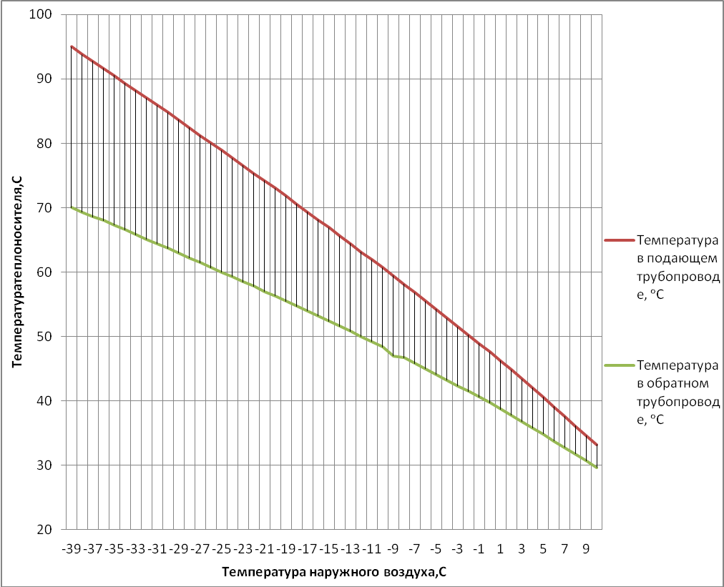
Рисунок 2.1.2-1 Температурный график теплоносителя

2.1.3 Тепловые сети

Общая протяжённость тепловых сетей в двухтрубном исполнении составляет 2036 м. Степень износа основных фондов составляет тепловых сетей – 60 %.
Тепловые сети проложены подземно в лотках. Максимальный диаметр трубопроводов 250 мм. В 2012 году был произведен частичный ремонт тепловых сетей – 60 метров.
Подключение потребителей тепла к тепловым сетям осуществляется по зависимой схеме.
Для обеспечения энергоэфиктивности требуется установить общедомовые тепловые счетчикм.
Общая характеристика тепловых сетей с разбивкой по диаметрам представлена в таблице 2.1.3-1 и на рисунке 2.1.3-1.
Таблица 2.1.3-1
Характеристика тепловых сетей
 | Диаметр,  мм | Длина  канала,  м | Объём  тепловой  сети,  куб.м | Удельные теплопотери,  Вт/м | Теплопотери,  кВт | Способ  прокладки
Тепловые сети  Т=95/70°С |  | 2036 |  |  |  | Возд/подз
 | 125 | 100 | 2,34 | 33 | 3,3 | Подз.
 | 108 | 156 | 2,5 | 33 | 5,2 | Возд/подз
 | 89 | 408 | 5,13 | 48 | 19,6 | Возд.
 | 76 | 1372 | 13,6 | 33 | 45,3 | Подз.
Общий объём тепловой сети, куб.м |  |  | 30,7

Рисунок 2.1.3-1

2.1.4Зоны действия источников тепловой энергии

Так как в посёлке имеется только один источник централизованного теплоснабжения, то данный подраздел не разрабатывался. Все сведения приведены в подразделе 2.1.2. и в Приложении А.

2.1.5 Тепловые нагрузки потребителей в технологических зонах действия источников тепловой энергии
Часовые расходы тепла на отопление в виду отсутствия данных приняты по укрупнённым показателям согласно технических характеристик зданий, предоставленных Заказчиком. Расход тепла на отопление определён по формуле:

Q_{о} = $α$V_{н} q_{о} (t_{вн} – t_{ро}) 10⁻⁶, МВт (2.1.5-1)

где $α$- поправочный коэффициент, учитывающий район строительства здания;
V_{н} – строительный объем здания по наружному объему, м³;
q_{о} – удельная отопительная характеристика здания, ккал/(м³ч^{о}С);
t_{вн} – расчетная температура внутреннего воздуха зданий, ^{о}С;
t_{ро} = -39 ^{о}С – расчетная температура наружного воздуха, ^{о}С.
Площади зданий приняты по данным, представленным заказчиком. Перечень потребителей с часовой тепловой нагрузкой на отопление приведён в таблице 2.1.5-1

Таблица 2.1.5-1
Перечень потребителей с часовой тепловой нагрузкой

Здания | Средняя температура  воздуха в здании, град | Строительный (внешний) объем здания,  куб.м.,V | Тепловая  Характеристика здания,  ккал, Qo | Мах. часовой расход тепла,  ккал/час | Годовой расход тепла,  Гкал/год | Доля от общего расхода тепла,  %% | Общая площадь S,  кв. м.
Пожарное депо  (РТС) | 18 | 733 | 0,48 | 20074,93 | 51,9 | 1 | 170
Склад | 16 | 1600 | 0,7 | 61661,6 | 152,9 | 2,18 | 62
Гараж | 10 | 2590 | 0,64 | 81303,6 | 171,3 | 2,44 | 567
Гараж спец/маш | 10 | 8856 | 0,5 | 217189,0 | 393,9 | 5,61 | 1311
Гараж спец/маш, инж.часть | 16 | 1088 | 0,62 | 37120,8 | 92,0 | 1,31 | 1311
Административное здание | 18 | 1443 | 0,57 | 46930,0 | 121,3 | 1,73 | 282,5
Здание охраны | 18 | 1051 | 0,62 | 37179,5 | 96,1 | 1,37 | 206
Столярный цех` | 18 | 1387 | 0,69 | 54605,3 | 141,2 | 2,01 | 198
Здание вспом. служб | 18 | 1708 | 0,55 | 53599,3 | 138,6 | 1,97 | 376
Техническое здание № 2 | 18 | 10456 | 0,38 | 226703,4 | 586,2 | 8,34 | 2011
1Механич-я мастерская | 18 | 575 | 0,7 | 22965,4 | 59,4 | 0,85 | 72,00
Котельная | 10 | 5558 | 0,44 | 119950,3 | 252,7 | 3,60 | 1047
Итого производство: |  | 37044,5 |  |  | 2257 | 32,14 | 7613,5
Здание ДК | 16 | 4058 | 0,37 | 82662,9 | 204,9 | 2,92 | 733,6
.Школа | 21 | 4988 | 0,39 | 116835,9 | 319,2 | 4,54 | 1125
Здание детского сада | 22 | 2441 | 0,52 | 77505,9 | 215,32 | 3,07 | 567
Подростковый клуб | 16 | 1233 | 0,47 | 31904,9 | 79,1 | 1,13 | 257,8
Плодовощесклад (пекарня) | 20 | 638 | 0,38 | 14318,3 | 38,4 | 0,55 | 127
Магазины | 15 | 1667 | 0,46 | 41449,7 | 100,4 | 1,43 | 415,5
Итого соцкультбыт: |  | 15025 |  |  | 867,0 | 12,34 | 2971,2
1. Жилой дом № 1 (705,9)* | 20 | 6388 | 0,42 | 158452,9 | 425,5 | 6,06 | 1521,4
2. Жилой дом № 2 (752,9)* | 20 | 6588 | 0,415 | 161468,5 | 433,6 | 6,17 | 1584,3
3. Жилой дом № 3 (719,2)* | 20 | 6832 | 0,422 | 170273,2 | 457,2 | 6,51 | 1554,8
4. Жилой дом № 4 (528,9)* | 20 | 5077 | 0,45 | 134929,1 | 362,3 | 5,16 | 1127,5
5. Жилой дом № 5 (511,3)* | 20 | 4627 | 0,458 | 125155,8 | 336,1 | 4,78 | 1087,5
6. Жилой дом № 6 (523,7)* | 20 | 4713 | 0,438 | 121915,1 | 327,4 | 4,66 | 1111,8
7. Жилой дом № 7 (526,5)* | 20 | 4791 | 0,438 | 123932,8 | 332,8 | 4,74 | 1113,1
8. Жилой дом № 8 (526,6)* | 20 | 4898 | 0,45 | 130171,9 | 349,5 | 4,98 | 1102
9. Жилой дом № 9 (500)* | 20 | 5002 | 0,45 | 132942,3 | 357,0 | 5,08 | 1134,7
10. Жилой дом № 10 (636,9) | 20 | 4976 | 0,438 | 128718,4 | 345,6 | 4,92 | 1287
11. Жилой дом №11(207.8)* | 20 | 769 | 0,68 | 30883,1 | 82,9 | 1,18 | 155,2
13. 2-й этаж здания д/сада |  |  |  |  | 90,4 | 1,29 | 254,7
Итого жильё : |  | 54661 |  |  | 3900,0 | 55,52 | 13034
ВСЕГО на отопление: |  | 106731 |  | 2762804 | 7024,5 | 100,0 | 23618,7
Тепло на горячее водоснабжение (11,5 мес. в год, ~540 чел.) |  |  |  |  | 782,5
Необходимый объём выработки тепла с учётом потерь 14,1 % - |  |  |  |  | 8907,7

2.1.6 Балансы тепловой мощности и тепловой нагрузки в зонах действия источников тепловой энергии

В населённом пункте имеется единственный источник централизованного теплоснабжения – котельная. Часовая производительность котельной на существующий период, а также соответствующие тепловые нагрузки указаны в ниже приведенной в таблице 2.1.6-1.
Таблица 2.1.6-1
Производительность котельной

№ п./п. | Наименование | Сущ.  положение
1 | 2 | 3
1 | Тепловая мощность источника тепла, Гкал/ч | 4,9
2 | Суммарная тепловая нагрузка, Гкал/ч | 2,11
3 | Резерв тепловой мощности, Гкал/ч | 2,79

Исходя из приведенных данных в таблице 2.1.6-1, резерв тепловой мощности составляет 56,9% от установленной мощности.

2.1.7Балансы теплоносителя

Подготовка теплоносителя на котельной для подпитки тепловой сети не производится.
Сырая вода из водопровода поступает в котельную, оборудование для водоподготовки воды (умягчение, очистка от механических примесей, корректировка рН и т.д.) отсутствует.
По данным проведенного гидравлического расчета, необходимый располагаемый напор на выходе из котельной должен составлять 12 м. Расчетное количество часов отопительного периода 5520 ч.
Расходы теплоносителя, а также расходы воды на подпитку приведены в таблице 2.1.7-1.
Таблица 2.1.7-1
Расходы теплоносителя
№ п./п. | Наименование | Существующее положение
1 | 2 | 3
1 | Объём воды в трубопроводах тепловой сети, куб.м | 147,0
2 | Нормативное значение утечка из теплосети, % | 0,25
3 | Расход воды на подпитку, куб.м/ч | 1,103
4 | Количество воды, потребное для возмещения утечки, куб.м/год | 6085,8
Объём подпитки определён в соответствии с гидравлическим расчетом системы теплоснабжения п. Радуга.

2.1.8 Тепловые нагрузки потребителей в технологических зонах действия источников тепловой энергии

В настоящий момент основным топливом для поселковой котельной служит каменный уголь.

2.1.9 Надёжность теплоснабжения

Данные по надёжности систем теплоснабжения поселка Радуга отсутствуют.
Централизованное теплоснабжение потребителей тепловой энергии осуществляется от единственного источника, схема тепловых сетей тупиковая, резервирование, а также кольцевание сетей полностью отсутствует, также отсутствуют автономные источники теплоснабжения потребителей 1 категории надежности (потребители, нарушение теплоснабжения которых связано с опасность для жизни людей или со значительным ущербом народному хозяйству)
Тепловые сети находятся в изношенном состоянии, также в сильно изношенном состоянии находятся теплофикационные камеры на сети теплоснабжения.

2.1.10Технико-экономические показатели теплоснабжающих и

теплосетевых организаций

2.1.11Тарифы на тепловую энергию
Таблица 2.1.11-1
Тарифы на тепло и ГВС за 2012-2013 г.г.

Тариф на тепловую энергию, установленный приложением 5.1 к приказу Департамента по тарифам НСО от 24.11.2011г. № 608-ТЭ, руб./Гкал (для населения с НДС) | 1150,03 | с 01.01.2012 по 30.06.2012 | 66,63
Тариф на тепловую энергию, установленный приложением 5.2 к приказу Департамента по тарифам НСО от 24.11.2011г. № 608-ТЭ, руб./Гкал (для населения с НДС) | 1219,29 | с 01.07.2012 по 31.12.2012 | 69,14
Тариф на тепловую энергию, установленный приложением 4 к приказу Департамента по тарифам НСО от 09.11.2011г. № 569-ТЭ, руб./Гкал (для населения с НДС) | 1219,29 | с 01.01.2013 по 30.06.2013 | 69,14
Тариф на тепловую энергию, установленный приложением 4 к приказу Департамента по тарифам НСО от 09.11.2011г. № 569-ТЭ, руб./Гкал (для населения с НДС) | 1267,44 | с 01.07.2013 по 31.12.2013 | 72,44

2.1.12 Описание существующих технических и технологических проблем в системе теплоснабжения

- В системе централизованного теплоснабжения единственным источником теплоснабжения является Котельная обеспечивающая теплоснабжение поселка. При выходе из строя котельной или аварии на магистральной сети, теплоснабжение поселка полностью прекращается. Резервные трубопроводы от существующей котельной отсутствуют. Использование автономных резервных стационарных и мобильных источников теплоснабжения, в том числе потребителей первой категории, в настоящий момент не предусмотрено.
- Теплоснабжение отоплением населённого пункта осуществляется по зависимой системе, отсутствует закольцовка сетей, что может приводить к отключению потребителей в зимний период для ремонта или замены участков тепловой сети.
- Оборудование котельной требует капитального ремонта.
- Большой износ тепловых сетей, имеет место большие тепловые потери и утечки.

2.2 Перспективное потребление тепловой энергии на цели теплоснабжения

По предоставленным данным, общая подключаемая нагрузка централизованного теплоснабжения потребителей п. Радуга составит 0 Гкал/ч.
Из представленных данных во всем периоде до 2028 года п. Радуга развивается в направлении индивидуальной жилой застройки, а так же строительства учреждений и предприятий обслуживания населения, которые будут отапливаться от локальных источников.

2.3Перспективные балансы тепловой мощности и тепловой нагрузки в перспективных зонах действия источников тепловой энергии

Центральным теплоснабжением охвачены общественные и многоквартирные жилые здания.
Перспективные балансы тепловой мощности централизованного источника тепла приведены в таблице 2.3-1.

Таблица 2.3-1
Перспективные балансы тепловой мощности

№ п./п. | Наименование | Первая очередь  2017 г. | Расчетный срок  2028 г.
1 | 2 | 3 | 4
1 | Установленная тепловая мощность источника тепла (располагаемая), Гкал/ч | 4,0 | 4,0
2 | Тепловая нагрузка подключенных потребителей, Гкал/ч | 3,345 | 3,345
3 | Потребность в выработке тепловой | 0,1 | 0,1
4 | Нормативные потери тепловой энергии при передаче ее до потребителя, Гкал/час | 0,004 | 0,004
5 | Дефицит/резерв тепловой мощности теплоснабжения, Гкал/час | 0,551 | 0,551

2.4Перспективные балансы производительности водоподготовительных

установок и максимального потребления теплоносителя

теплопотребляющими установками потребителя

При централизованном теплоснабжении сохраняется существующий температурный график отпуска тепла (вода) – 95-70^{о}С.
Расходы теплоносителя, а также расходы воды на подпитку приведены в таблице 2.4-1
Таблица 2.4-1
Перспективные балансы теплоносителя

№ п./п. | Наименование | Первая очередь -  2017 г. | Расчётный срок-  2028 г.
1 | 2 | 3 | 4
1 | Расчетный расход теплоносителя на нужды отопления потребителей, т/ч | 7,254 | 7,254
2 | Нормативные утечки теплоносителя, т/ч | 0,25 | 0,25
2.1. | Расход воды на утечку из системы теплопотребления, т/ч | 0,198 | 0,198
2.2. | Расход воды на утечку из подающего трубопровода, т/ч | 0,026 | 0,026
2.3. | Расход воды на утечку из обратного трубопровода, т/ч | 0,026 | 0,026
4 | Производительность ВПУ, т/ч | 0,25 | 0,25
5 | Годовая производительность ВПУ, т/год, при продолжительности отопительного периода 5520 ч | 1380 | 1380

2.5 Предложение по строительству, реконструкции и техническому перевооружению источников тепловой энергии

Для обеспечения эффективной работы систем теплоснабжения населенных пунктов МО и улучшения состояния окружающей среды планируется выполнение мероприятий по следующим направлениям:
- поэтапная замена морально и физически устаревшего оборудования на основных источниках на автоматизированные котлоагрегаты нового поколения с высокими техническими и экологическими характеристиками;
- использование автономных теплогенераторов современных модификаций, работающих на едином энергоносителе;
- проектом предусматривается реконструкция сетей ГВС.
В ряде случаев целесообразно рассматривать варианты децентрализованного теплоснабжения: строительство новых теплоисточников на газе, приближенных к потребителю тепла, мощность которых в каждом конкретном случае должна обосновываться или автономных источников теплоснабжения (встроенные и пристроенные к зданию котельные, автоматизированные местные блочные или блок - модульные котельные полной заводской готовности).
Проектом предусматривается реконструкция имеющейся котельной, с заменой существующих твердотопливных котлов на котлы, предназначенные для сжигания природного газа, теплопроизводительностью не менее 4 Гкал/час.
Тепловая нагрузка подключаемых потребителей составляет 3,345Гкал/час. Котельная будет работать в автоматическом режиме и оборудована установкой для умягчения воды (удаление из воды солей жесткости).
В качестве теплоносителя исходя из существующего способа подключения потребителей к тепловым сетям сохраняется вода с температурным графиком 95-70 ⁰С.

2.6 Предложение по строительству и реконструкции тепловых сетей и

сооружений на них

Во многих местах нарушена тепловая изоляция. Каналы подземных участков и тепловые камеры заполнены водой и «замыты» грунтом. Вследствие этого наблюдаются сверхнормативные потери тепла в тепловых сетях, а также сверхнормативные утечки теплоносителя через дефекты трубопроводов и запорной арматуры. Всё это является причиной низкого качества и низкой надежности теплоснабжения потребителей. Необходимо выполнить мероприятия по полной 100% замене (модернизации) изношенных тепловых сетей путём прокладки новых сетей с нормами проектирования тепловой изоляции. Данные мероприятии позволят уменьшить теплопотери, увеличить надежность и срок службы сетей теплоснабжения.
Таблица 2.6-1
Таблица замены участков трубопроводов
№  п./п. | Начальная  камера | Конечная  камера | Существ.  диаметр  D_{сущ.},мм | Новый  диаметр  D_{новый.,}мм | Длина  тр-да,  м
1 | 2 | 3 | 4 | 5 | 6
1 | Котельная | ТК 1 | 150 | 200 | 35
2 | ТК 1а | ТК 2 | 100 | 150 | 93
3 | ТК 2 | ТК 8 | 80 | 125 | 46
4 | ТК 8 | ТК 9 | 80 | 125 | 14
5 | ТК 9 | ТК 11 | 80 | 100 | 41
6 | ТК 2а | ТК 4 | 50 | 100 | 24
7 | ТК 2 | ТК 2а | 50 | 100 | 49
8 | ТК 9 | ТК 10 | 50 | 80 | 58
9 | ТК 7 | Ж.д. № 5 | 50 | 80 | 30
10 | ТК 4 | ТК 5 | 50 | 80 | 38
11 | ТК 6а | ТК 7 | 50 | 80 | 24
12 | ТК 6 | ТК 6а | 50 | 80 | 22
13 | ТК 2а | ТК 6 | 50 | 80 | 18
14 | ТК 13 | ТК 14 | 50 | 80 | 35
15 | ТК 14 | Ж.д. № 1 | 50 | 80 | 35
16 | ТК 7 | Ж.д. № 4 | 40 | 70 | 22
17 | ТК 6 | Д.К. | 40 | 70 | 12

2.7 Перспективный топливный баланс

При сохранении централизованной системы теплоснабжения населённого пункта потребление топлива предусматривается на центральной котельной, на нужды отопления соцкультбыта и для теплоснабжения многоквартирного жилого фонда. Расход топлива на первую очередь и на перспективу приведен в таблице 2.7-1

Таблица 2.7-1
Расход топлива

№ п./п. | Наименование | Первая очередь  2017г.* | Расчётный срок  2028г.*
1 | 2 | 3 | 4
1 | Объём потребления топлива , куб.м /час (газ) | 233 | 233
2 | Количество вырабатываемого тепла, Гкал/год | 18464,4 | 18464,4

2.8 Оценка надёжности теплоснабжения

Способность проектируемых и действующих источников теплоты, тепловых сетей и в целом системы теплоснабжения обеспечивать в течение заданного времени требуемые режимы, параметры и качество теплоснабжения следует определять по трем показателям (критериям):
- надежность тепловых сетей;
- ремонтопригодность;
- живучести [Ж].
Нормативная надёжность тепловых сетей в соответствии с СНиП 41-02-2003 составляет Р_{ТС}=0,9. Для ее достижения предусматривается применение для устройства тепловых сетей современных материалов – трубопроводов и фасонных частей с заводской изоляцией из пенополиуретана в полиэтиленовой оболочке. Трубопроводы оборудуются системой контроля состояния тепловой изоляции, что позволяет своевременно и с большой точностью определять места утечек теплоносителя и, соответственно, участки разрушения элементов тепловой сети.
Система теплоснабжения характеризуется такой величиной, как ремонтопригодность, заключающимся в приспособленности системы к предупреждению, обнаружению и устранению отказов и неисправностей путём проведения технического обслуживания и ремонтов. Основным показателем ремонтопригодности системы теплоснабжения является время восстановления ее отказавшего элемента. При малых диаметрах трубопроводов системы теплоснабжения данного населённого пункта время ремонта теплосети меньше допустимого перерыва теплоснабжения, поэтому резервирование не требуется.
Применение в качестве запорной арматуры шаровых кранов для бесканальной установки также повышает надёжность системы теплоснабжения. Запорная арматура, установленная на ответвлениях тепловых сетей и на подводящих трубопроводах к потребителям, позволяет отключать аварийные участки с охранением работоспособности других участков системы теплоснабжения.
На источнике предусматривается обработка подпиточной воды для снижения коррозийной активности теплоносителя и увеличения срока службы оборудования и трубопроводов.
Живучесть системы теплоснабжения обеспечивается наличием спускной арматуры, позволяющей опорожнить аварийный участок теплосети с целью исключения размораживания трубопроводов. Также при проектировании реконструкции тепловых сетей необходимо предусмотреть устройство пригрузов для бесканальных тепловых сетей при возможном затоплении. При проектировании должна быть обеспечена возможность компенсации тепловых удлинений трубопроводов.

2.9Обоснование инвестиций в строительство, реконструкцию и техническое перевооружение

2.10 Обоснование предложения по определению единой теплоснабжающей организации

В соответствии со статьей 2 пунктом 28 Федерального закона 190 «О теплоснабжении»:
«Единая теплоснабжающая организация в системе теплоснабжения (далее - единая теплоснабжающая организация) - теплоснабжающая организация, которая определяется в схеме теплоснабжения федеральным органом исполнительной власти, уполномоченным Правительством Российской Федерации на реализацию государственной политики в сфере теплоснабжения (далее - федеральный орган исполнительной власти, уполномоченный на реализацию государственной политики в сфере теплоснабжения), или органом местного самоуправления на основании критериев и в порядке, которые установлены правилами организации теплоснабжения, утвержденными Правительством Российской Федерации».
В соответствии со статьей 6 пунктом 6 Федерального закона 190 «О теплоснабжении»:
«К полномочиям органов местного самоуправления поселений, городских округов по организации теплоснабжения на соответствующих территориях относится утверждение схем теплоснабжения поселений, городских округов с численностью населения менее пятисот тысяч человек, в том числе определение единой теплоснабжающей организации»
Предложения по установлению единой теплоснабжающей организации осуществляются на основании критериев определения единой теплоснабжающей организации, установленных в правилах организации теплоснабжения, утверждаемых Правительством Российской Федерации. Предлагается использовать для этого нижеследующий раздел проекта Постановления Правительства Российской Федерации «Об утверждении правил организации теплоснабжения», предложенный к утверждению Правительством Российской Федерации в соответствии со статьей 4 пунктом 1 ФЗ-190 «О теплоснабжении».
Критерии и порядок определения единой теплоснабжающей организации:
- Статус единой теплоснабжающей организации присваивается органом местного самоуправления или федеральным органом исполнительной власти (далее – уполномоченные органы) при утверждении схемы теплоснабжения поселения, городского округа, а в случае смены единой теплоснабжающей организации – при актуализации схемы теплоснабжения.
- В проекте схемы теплоснабжения должны быть определены границы зон деятельности единой теплоснабжающей организации (организаций). Границы зоны (зон) деятельности единой теплоснабжающей организации (организаций) определяются границами системы теплоснабжения, в отношении которой присваивается соответствующий статус. В случае если на территории поселения, городского округа существуют несколько систем теплоснабжения, уполномоченные органы вправе:
- определить единую теплоснабжающую организацию (организации) в каждой из систем теплоснабжения, расположенных в границах поселения, городского округа;
- определить на несколько систем теплоснабжения единую теплоснабжающую организацию, если такая организация владеет на праве собственности или ином законном основании источниками тепловой энергии и (или) тепловыми сетями в каждой из систем теплоснабжения, входящей в зону её деятельности.
- Для присвоения статуса единой теплоснабжающей организации впервые на территории поселения, городского округа, лица, владеющие на праве собственности или ином законном основании источниками тепловой энергии и (или) тепловыми сетями на территории поселения, городского округа вправе подать в течение одного месяца с даты размещения на сайте поселения, городского округа, города федерального значения проекта схемы теплоснабжения в орган местного самоуправления заявки на присвоение статуса единой теплоснабжающей организации с указанием зоны деятельности, в которой указанные лица планируют исполнять функции единой теплоснабжающей организации. Орган местного самоуправления обязан разместить сведения о принятых заявках на сайте поселения, городского округа.
- В случае если в отношении одной зоны деятельности единой теплоснабжающей организации подана одна заявка от лица, владеющего на праве собственности или ином законном основании источниками тепловой энергии и (или) тепловыми сетями в соответствующей системе теплоснабжения, то статус единой теплоснабжающей организации присваивается указанному лицу. В случае если в отношении одной зоны деятельности единой теплоснабжающей организации подано несколько заявок от лиц, владеющих на праве собственности или ином законном основании источниками тепловой энергии и (или) тепловыми сетями в соответствующей системе теплоснабжения, орган местного самоуправления присваивает статус единой теплоснабжающей организации в соответствии с критериями настоящих Правил.
- Критериями определения единой теплоснабжающей организации являются:
- владение на праве собственности или ином законном основании источниками тепловой энергии с наибольшей совокупной установленной тепловой мощностью в границах зоны деятельности единой теплоснабжающей организации или тепловыми сетями, к которым непосредственно подключены источники тепловой энергии с наибольшей совокупной установленной тепловой мощностью в границах зоны деятельности единой теплоснабжающей организации;
- размер уставного (складочного) капитала хозяйственного товарищества или общества, уставного фонда унитарного предприятия должен быть не менее остаточной балансовой стоимости источников тепловой энергии и тепловых сетей, которыми указанная организация владеет на праве собственности или ином законном основании в границах зоны деятельности единой теплоснабжающей организации. Размер уставного капитала и остаточная балансовая стоимость имущества определяются по данным бухгалтерской отчетности на последнюю отчетную дату перед подачей заявки на присвоение статуса единой теплоснабжающей организации.
- В случае если в отношении одной зоны деятельности единой теплоснабжающей организации подано более одной заявки на присвоение соответствующего статуса от лиц, соответствующих критериям, установленным настоящими Правилами, статус единой теплоснабжающей организации присваивается организации, способной в лучшей мере обеспечить надежность теплоснабжения в соответствующей системе теплоснабжения. Способность обеспечить надежность теплоснабжения определяется наличием у организации технических возможностей и квалифицированного персонала по наладке, мониторингу, диспетчеризации, переключениям и оперативному управлению гидравлическими режимами, и обосновывается в схеме теплоснабжения.
- В случае если в отношении зоны деятельности единой теплоснабжающей организации не подано ни одной заявки на присвоение соответствующего статуса, статус единой теплоснабжающей организации присваивается организации, владеющей в соответствующей зоне деятельности источниками тепловой энергии и (или) тепловыми сетями, и соответствующей критериям настоящих Правил.
- Единая теплоснабжающая организация при осуществлении своей деятельности обязана:
- заключать и надлежаще исполнять договоры теплоснабжения со всеми обратившимися к ней потребителями тепловой энергии в своей зоне деятельности;
- осуществлять мониторинг реализации схемы теплоснабжения и подавать в орган, утвердивший схему теплоснабжения, отчеты о реализации, включая предложения по актуализации схемы теплоснабжения;
- надлежащим образом исполнять обязательства перед иными теплоснабжающими и теплосетевыми организациями в зоне своей деятельности;
- осуществлять контроль режимов потребления тепловой энергии в зоне своей деятельности.
В настоящее время филиал РТРС «Сибирский РЦ» отвечает требованиям критериев по определению единой теплоснабжающей организации зоне централизованного теплоснабжения п. Радуга.

ПРИЛОЖЕНИЕ А
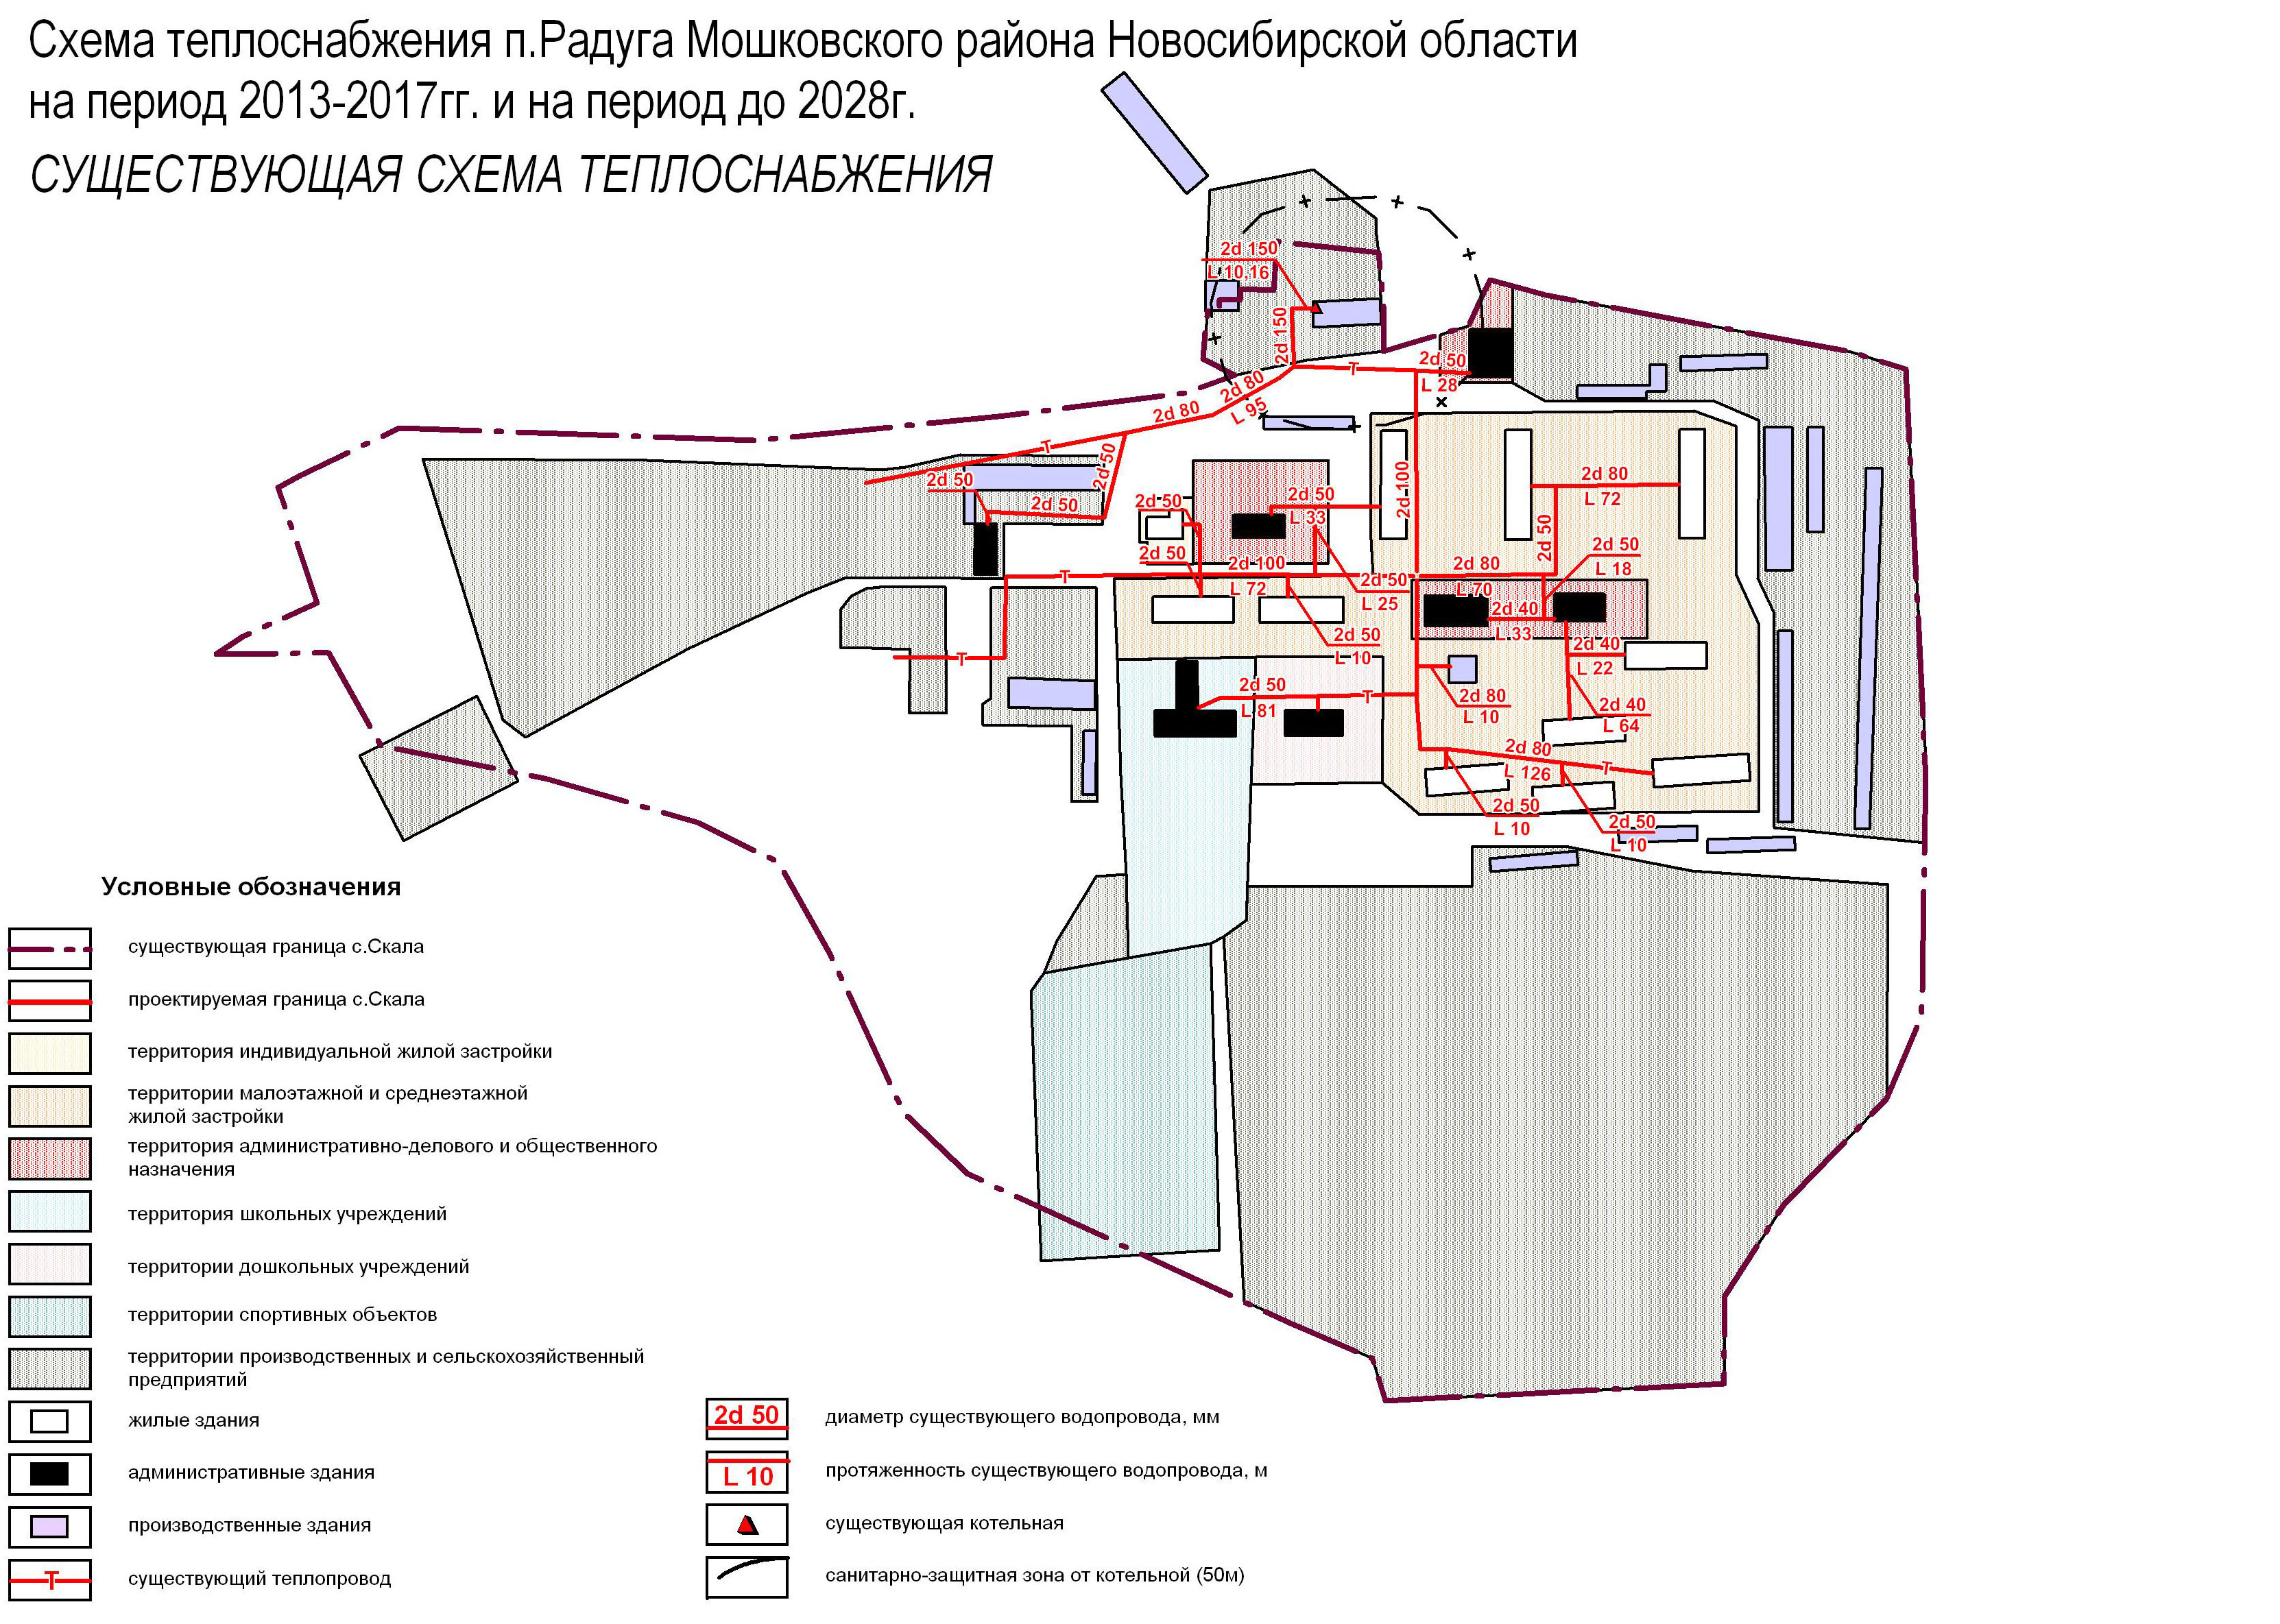

ПРИЛОЖЕНИЕ Б
Расчетные данные по участкам тепловой сети с нормами проектирования тепловой изоляции 1959-1988гг.
Адрес узла ввода | Расчетная нагрузка на отопление, Гкал/ч | Расчетная нагрузка на ГВС, Гкал/ч | Расход сетевой воды на СО, т/ч | Относительный расход воды на СО | Температура воды на входе в СО, °C | Температура воды на выходе из СО, °C | Диаметр шайбы на под. тр-де перед СО, мм | Располагаемый напоp на вводе потpебителя, м | Давление в подающем трубопроводе, м | Давление в обратном трубопроводе, м | Утечка из системы теплопотребления, т/ч | Потери тепла от утечки, Ккал | Время прохождения воды от источника, мин | Путь, пройденный от источника, м
кот. Радуга | 0,1199 | 0,28 | 4,81 | 1,0019 | 95 | 70 | 9,5 | 28,57 | 44,28 | 15,71 | 0,026 | 0,00123 | 0,12 | 4
Магазин | 0,04145 |  | 1,82 | 1,0994 | 93,9 | 71,1 | 6,1 | 24,48 | 42,23 | 17,76 | 0,003 | 0,00018 | 2,72 | 116
ж.д. № 1 | 0,1584 |  | 6,96 | 1,0987 | 93,9 | 71,1 | 12,8 | 18,66 | 39,32 | 20,66 | 0,01 | 0,00068 | 6,58 | 312
центр | 0,03 |  | 1,38 | 1,1539 | 93,3 | 71,7 | 5,7 | 18,8 | 39,39 | 20,59 | 0,002 | 0,00013 | 6,29 | 294
ж.д. № 9 | 0,1329 |  | 5,57 | 1,0477 | 94,4 | 70,6 | 11,5 | 18,16 | 39,07 | 20,91 | 0,009 | 0,00056 | 3,88 | 252
ж.д. № 8 | 0,13 |  | 5,80 | 1,1154 | 93,7 | 71,3 | 11,8 | 17,83 | 38,9 | 21,07 | 0,008 | 0,00056 | 7,28 | 310
ж.д. № 11 | 0,03088 |  | 1,63 | 1,3166 | 92 | 73 | 6,2 | 18,71 | 39,34 | 20,64 | 0,002 | 0,00014 | 9,68 | 340
ДК | 0,08266 |  | 3,45 | 1,042 | 94,5 | 70,5 | 9,1 | 17,65 | 38,81 | 21,16 | 0,005 | 0,00035 | 4,33 | 263
Подростк. центр | 0,0319 |  | 1,35 | 1,0553 | 94,3 | 70,7 | 5,7 | 17,13 | 38,55 | 21,42 | 0,002 | 0,00014 | 4,36 | 276
ж.д. № 4 | 0,135 |  | 5,77 | 1,069 | 94,2 | 70,8 | 12,0 | 16,33 | 38,15 | 21,82 | 0,009 | 0,00057 | 5,62 | 319
ж.д. № 5 | 0,1251 |  | 5,47 | 1,0924 | 93,9 | 71,1 | 11,7 | 16,53 | 38,25 | 21,72 | 0,008 | 0,00053 | 6,51 | 327
Пекарня | 0,01432 |  | 0,65 | 1,1305 | 93,6 | 71,4 | 3,8 | 20,66 | 40,32 | 19,66 | 0,001 | 0,00006 | 5,38 | 240
Школа | 0,1168 |  | 5,42 | 1,1591 | 93,3 | 71,7 | 12,1 | 14,25 | 37,11 | 22,86 | 0,008 | 0,0005 | 7,45 | 366
Д/сад | 0,0775 |  | 3,38 | 1,0919 | 93,9 | 71,1 | 8,8 | 19,36 | 39,67 | 20,31 | 0,005 | 0,00033 | 6,52 | 312
ж.д. № 7 | 0,1239 |  | 5,21 | 1,0511 | 94,4 | 70,6 | 11,0 | 18,79 | 39,39 | 20,59 | 0,008 | 0,00052 | 5,48 | 295
ж.д. № 6 | 0,1219 |  | 5,34 | 1,0946 | 93,9 | 71,1 | 11,4 | 17,18 | 38,58 | 21,4 | 0,008 | 0,00052 | 7,14 | 358
ж.д. № 10 | 0,1287 |  | 5,95 | 1,1557 | 93,3 | 71,7 | 11,9 | 17,82 | 38,9 | 21,08 | 0,008 | 0,00055 | 9,55 | 400
ж.д. № 2 | 0,1615 |  | 6,88 | 1,0643 | 94,2 | 70,8 | 12,9 | 17,16 | 38,57 | 21,41 | 0,01 | 0,00068 | 5,56 | 312
ж.д. № 3 | 0,17 |  | 7,50 | 1,1032 | 93,8 | 71,2 | 13,6 | 16,74 | 38,36 | 21,62 | 0,011 | 0,00073 | 7,01 | 350
Гаражи | 0,33 |  | 13,99 | 1,0597 | 94,3 | 70,7 | 17,9 | 19,56 | 39,77 | 20,21 | 0,021 | 0,0014 | 3,7 | 213
пож.депо и т.д. | 0,5236 |  | 21,60 | 1,0314 | 94,6 | 70,4 | 23,2 | 16,42 | 38,2 | 21,78 | 0,034 | 0,00221 | 2,47 | 181

ПРИЛОЖЕНИЕ В
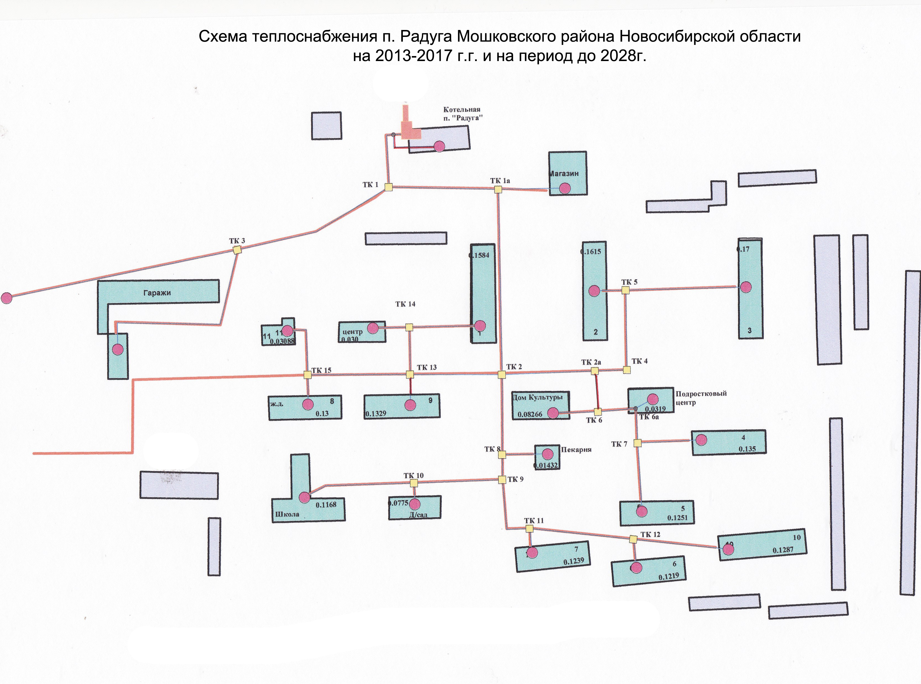

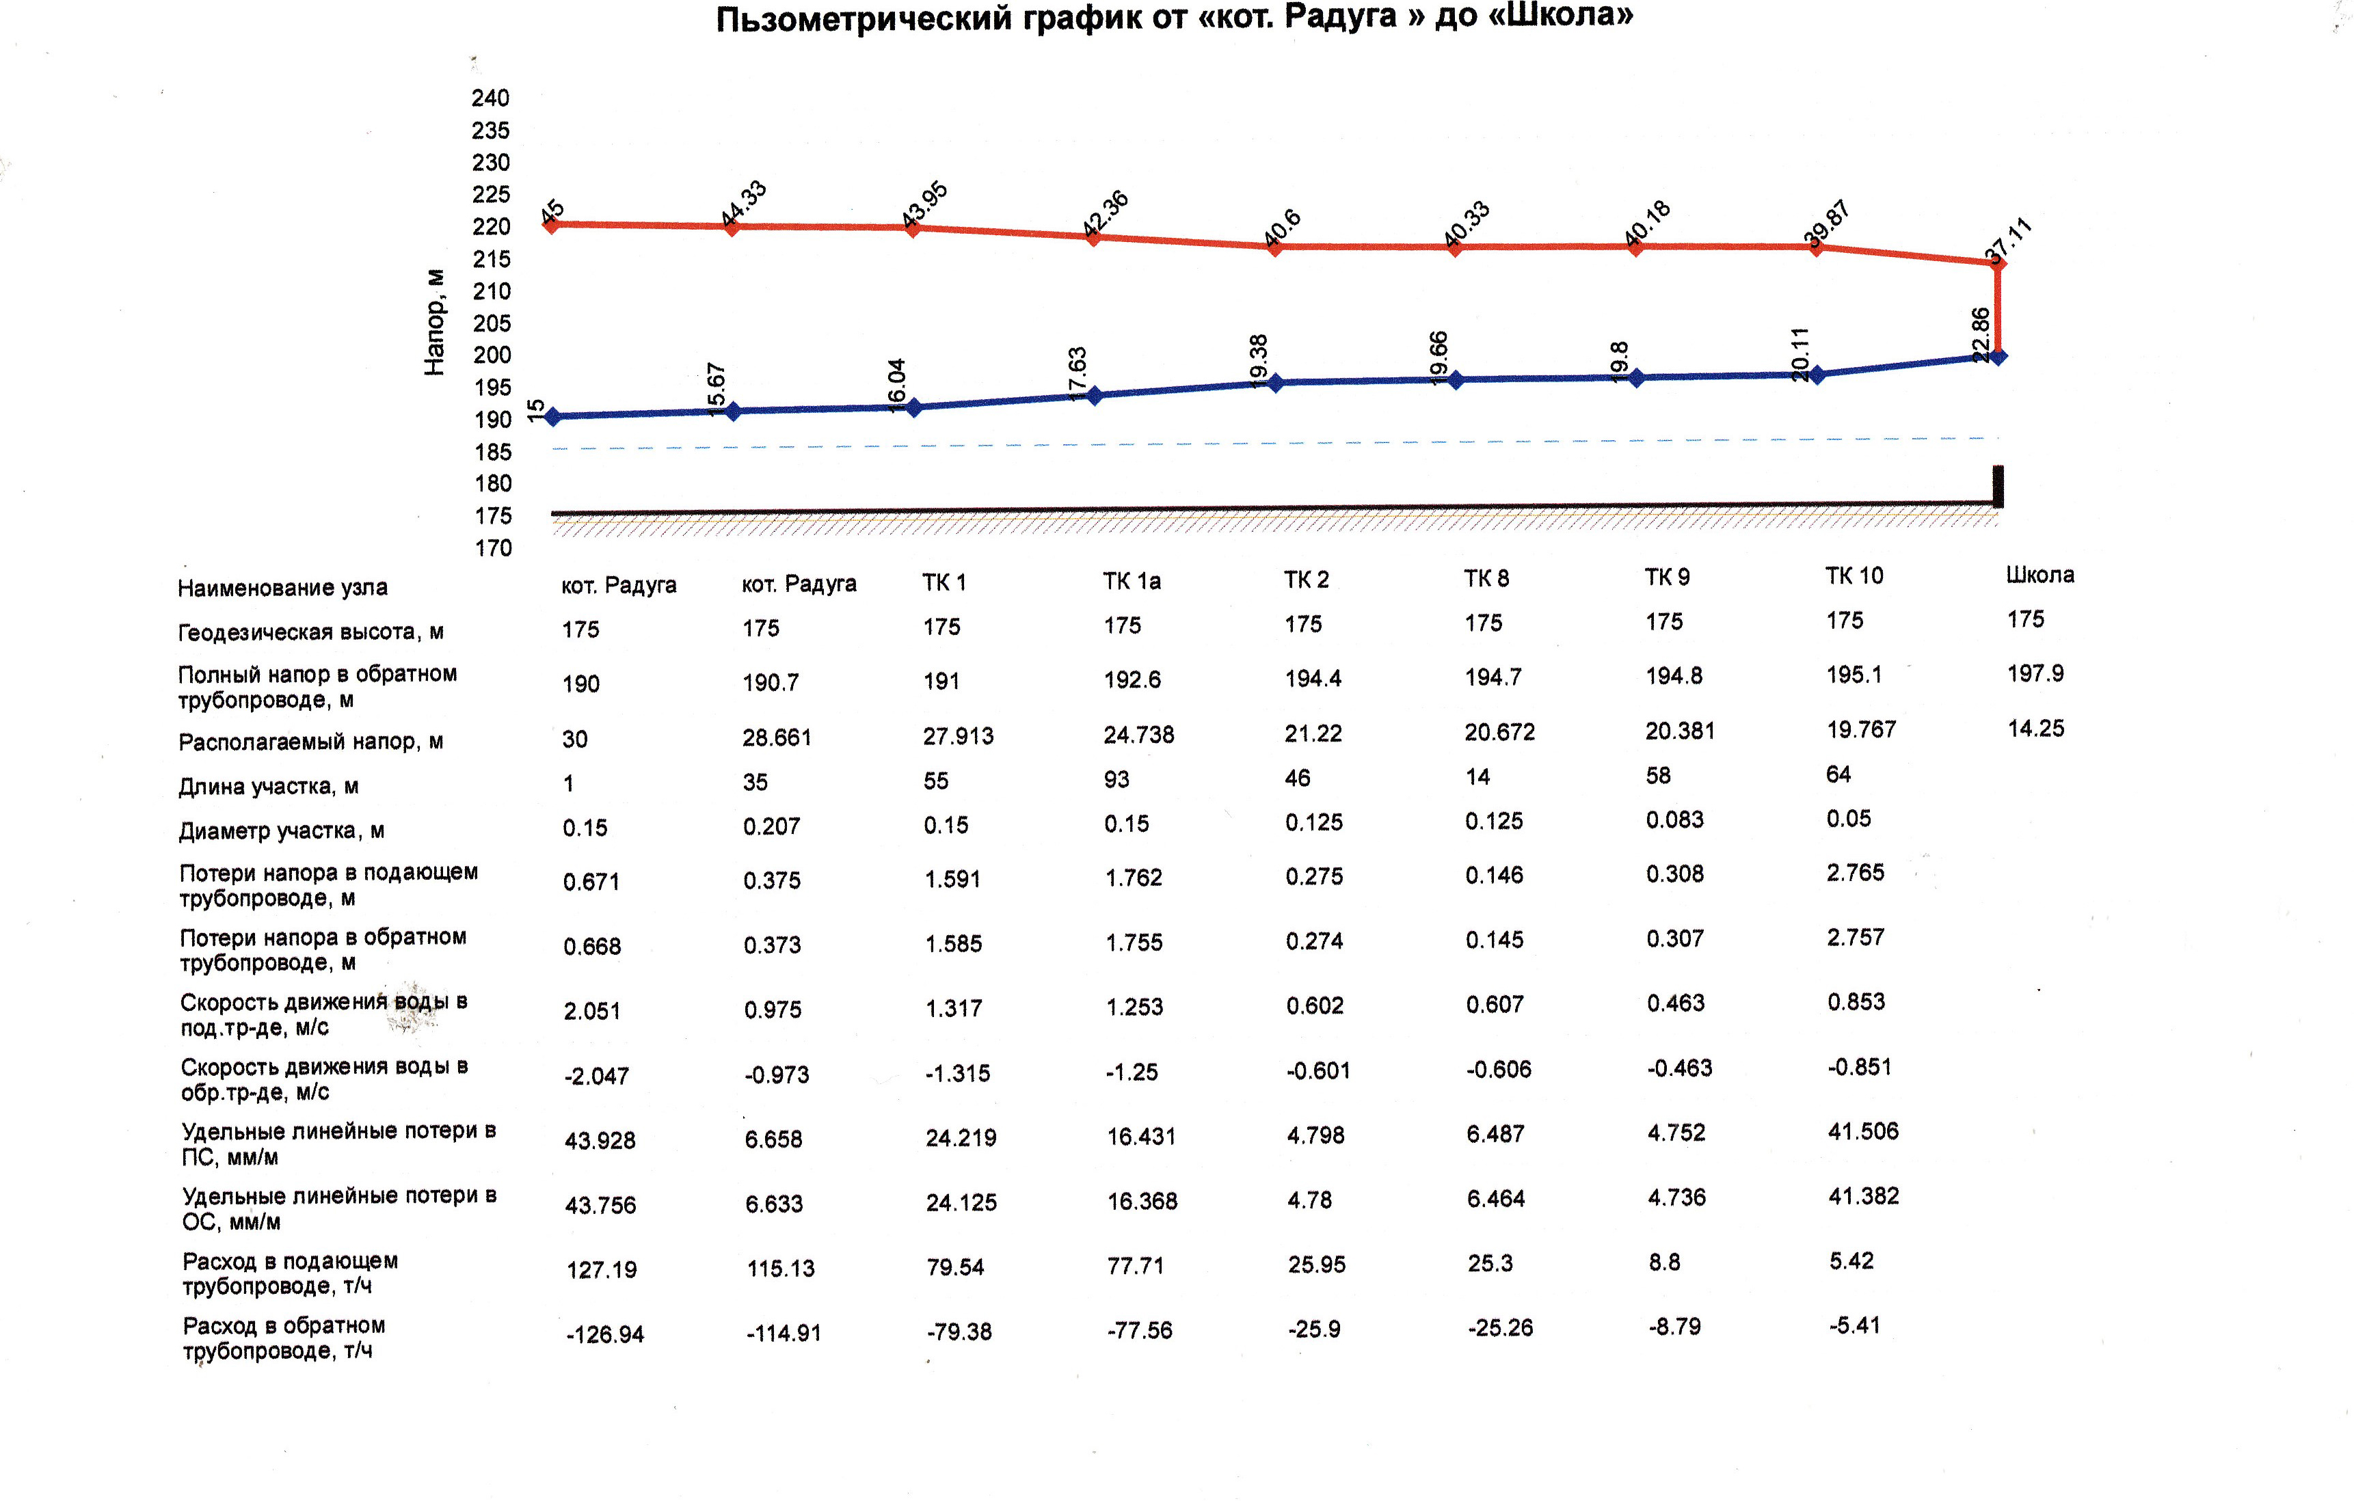

ПРИЛОЖЕНИЕ

